

CÔNG TY TNHH PHÁT TRIỂN PHẦN MỀM CUỘC SỐNG
————————

HƯỚNG DẪN SỬ DỤNG PHẦN MỀM
Cơ sở dữ liệu về Giá tại địa phương

HÀ NỘI 2024
MỤC LỤC:
I. GIỚI THIỆU CHUNG: 1
1. Tổng quan: 1
2. Căn cứ xây dựng phần mềm: 1
3. Mục tiêu: 2
4. Phạm vị triển khai: 2
II. ĐĂNG NHẬP/ĐĂNG XUẤT VÀ THAY ĐỔI MẬT KHẨU PHẦN MỀM: 2
1. Đăng nhập phần mềm: 2
2. Đăng xuất phần mềm: 4
3. Thay đổi mật khẩu đăng nhập phần mềm: 4
III. HƯỚNG DẪN SỬ DỤNG PHẦN MỀM: 5
1. Định giá: 5
1.1. Giá thuê mặt đất, mặt nước: 5
1.2. Giá rừng: 11
1.3. Giá thuê, mua nhà ở xã hội: 16
1.4. Giá tài sản công: 20
1.5. Giá giao dịch bất động sản: 25
1.6. Giá nước sạch sinh hoạt: 30
1.7. Giá thuê tài sản công: 36
b. Tìm kiếm thông tin hồ sơ: 40
c. Báo cáo thống kê: 40
1.8. Giá SP, DVCI, DVSNC, HH-DV đặt hàng: 40
b. Tìm kiếm thông tin hồ sơ: 44
1.9. Dịch vụ giáo dục: 44
a. Danh mục: 44
1.10. Dịch vụ khám chữa bệnh: 49
1.11. Mức trợ giá, trợ cước: 53
1.12. Giá thuế tài nguyên: 57
1.13. Giá hàng hóa tại siêu thị: 61
2. Mức giá kê khai - đăng ký: 61
2.1. Xét duyệt thông tin doanh nghiệp: 61
2.2. Giá kê khai: 61
2.3. Xét duyệt hồ sơ: 64
2.4. Tìm kiếm hồ sơ: 64
2.5. Báo cáo tổng hợp: 64
3. Mặt hàng bình ổn giá: 65
3.1. Xét duyệt thông tin thay đổi doanh nghiệp: 65
3.2. Danh mục HH-DV thực hiện bình ổn giá: 65
3.3. Thông tin hồ sơ: 66
3.4. Xét duyệt hồ sơ: 68
3.5. Tìm kiếm hồ sơ: 69
3.6. Báo cáo tổng hợp: 69
4. Giá sản phẩm, dịch vụ cụ thể: 69
a. Danh mục 69
b. Thông tin hồ sơ: 71
c. Tra cứu, tìm kiếm thông tin hồ sơ: 73
d. Xét duyệt hồ sơ: 74
e. Báo cáo thống kê: 75
5. Giá sản phẩm, dịch vụ tối đa: 75
a. Danh mục 75
b. Thông tin hồ sơ: 76
c. Tra cứu, tìm kiếm thông tin hồ sơ: 78
d. Xét duyệt hồ sơ: 79
e. Báo cáo thống kê: 79
6. Khung giá sản phẩm, dịch vụ: 80
a. Danh mục 80
b. Thông tin hồ sơ: 81
c. Tra cứu, tìm kiếm thông tin hồ sơ: 83
d. Xét duyệt hồ sơ: 84
e. Báo cáo thống kê: 84
7. Giá đất: 85
7.1. Giá đất cụ thể: 85
7.2. Bảng giá các loại đất: 89
7.3. Giá đất giao dịch thực tế: 94
7.4. Giá trúng thầu quyền sử dụng đất: 98
8. Giá trúng thầu của HH-DV được mua sắm theo QĐ của PL chuyên ngành: 101
a. Thông tin hồ sơ: 101
b. Xét duyệt hồ sơ: 102
c. Tra cứu, tìm kiếm thông tin hồ sơ: 103
d. Báo cáo thống kê: 103
9. Giá HH-DV khác: 103
a. Danh mục hàng hóa dịch vụ: 104
b. Thông tin hồ sơ: 104
c. Xét duyệt hồ sơ: 107
d. Tổng hợp giá hàng hóa, dịch vụ: 107
e. Tìm kiếm hồ sơ: 108
f. Báo cáo thống kê: 109
10. Các loại giá khác: 109
10.1. Giá hàng hóa, dịch vụ khác theo QĐ của PL chuyên ngành: 109
10.2. Giá lệ phí trước bạ: 113
10.3. Giá phí, lệ phí: 116
10.4. Giá vật liệu xây dựng: 120
11. Thẩm định giá: 123
12. Văn bản quản lý nhà nước về giá: 127
IV. Quản trị hệ thống: 127
1. Tạo tài khoản đăng nhập là các cơ quan quản lý nhà nước về giá: 127
a. Danh sách địa bàn: 127
b. Danh sách đơn vị sử dụng: 128
c. Danh sách nhóm tài khoản: 128
d. Danh sách tài khoản: 130
2. Tài khoản đăng nhập là các doanh nghiệp thực hiện kê khai giá: 131
a. Xét duyệt tài khoản đăng ký: 131
b. Phân quyền chức năng cho tài khoản là doanh nghiệp: 131
V. THÔNG TIN HỖ TRỢ: 132

- GIỚI THIỆU CHUNG:
  - Tổng quan:
Hằng năm các cơ quan quản lý về giá phải mất rất nhiều thời gian trong việc tổng hợp số liệu, báo cáo tình hình giá cả trên địa bàn. Việc phải rà soát, đối chiếu dữ liệu để phục vụ công tác quản lý, báo cáo tiêu hao nguồn lực đáng kể, đôi khi không mang lại hiệu quả như mong muốn.
Hiểu được điều đó, chúng tôi đã nghiên cứu, xây dựng và đưa ra giải pháp: “ Phần mềm Cơ sở dữ liệu về Giá” ( Viết tắt: CSDL về Giá). Giải pháp được xây dựng nhằm tháo giỡ và giải quyết những khó khăn trong công tác Quản lý và điều hành, đồng thời cũng đáp ứng nhu cầu về cập nhật các quy định mới nhất của Nhà nước trong việc Quản lý giá.
CSDL về Giá cũng là giải pháp tổng thể giúp các đơn vị quản lý thông tin, hồ sơ về giá cả hàng hóa, thị trường và các quy trình liên thông giữa các cấp quản lý, giữa các doanh nghiệp và các cơ quan quản lý. Hơn nữa giải pháp CSDL về Giá sẽ rút ngắn được thời gian, công sức của cán bộ quản lý cũng như chủ động trong công tác báo cáo số liệu kịp thời, chính xác.
  - Căn cứ xây dựng phần mềm:
Luật giá số 11/2012/QH13 ngày 20/6/2012;
Nghị định số 177/2013/NĐCP ngày 14 tháng 11 năm 2013 của chính phủ quy định chi tiết và hướng dẫn thi hành một số điều của luật giá;
Thông tư 56/2014/TT-BTC ngày 28 tháng 04 năm 2014 Hướng dẫn thực hiện Nghị định số 177/2013/NĐ- CP ngày 14 tháng 11 năm 2013 của Chính phủ quy định chi tiết và hướng dẫn thi hành một số điều luật của giá;
Thông tư số 142/2015/TT-BTC ngày 04 tháng 9 năm 2015 quy định cơ sở dữ liệu quốc gia về giá;
Thông tư 233/2016/TT-BTC ngày 11 tháng 11 năm 2016 sửa đổi, bổ sung một số điều của Thông tư 56/2014/TT-BTC ngày 28 tháng 04 năm 2016 của Bộ tài chính Hướng dẫn thực hiện Nghị định số 177/2013/NĐ- CP ngày 14 tháng 11 năm 2013 của Chính phủ quy định chi tiết và hướng dẫn thi hành một số điều luật của giá;
Nghị định số 149/2016/NĐ-CP ngày 11 tháng 11 năm 2016 của chính phủ về việc sửa đổi, bổ sung một số điều của nghị định 177/2013 NĐ – CP;
Công văn số 972/BTC-QLG ngày 24 tháng 01 năm 2018 của Bộ Tài chính về việc hướng dẫn xây dựng CSDL về giá tại địa phương;
Thông tư 116/2018/TT-BTC ngày ngày 28 tháng 11 năm 2018 của Bộ Tài chính quy định chế độ báo cáo giá thị trường;
Thông tư 93 /2021/TT-BTC ngày 01 tháng 11 năm 2021 của bộ tài chính quy định cấu trúc, định dạng dữ liệu phục vụ kết nối, chia sẻ dữ liệu với cơ sở dữ liệu Quốc gia về giá;
Các Quy định về công tác quản lý giá của từng địa phương.
  - Mục tiêu:
- Quản lý được Cơ sở dữ liệu tập trung, an toàn. Giúp cho các cán bộ trong công tác về quản lý giá địa phương về việc báo cáo, thống kê kịp thời và chính xác.
- Hỗ trợ cho các đối tượng, cơ quan quản lý về giá trong việc tra cứu - tìm kiếm thông tin về giá trên địa bàn tỉnh.
  - Phạm vị triển khai:
- Các cơ quan quản lý nhà nước về giá địa phương.
- Các tổ chức, cá nhân có trách nhiệm cung cấp và cập nhật thông tin về giá vào cơ sở dữ liệu về giá.
- Các tổ chức, cá nhân khác có liên quan đến việc xây dựng - khai thác - sử dụng - quản lý cơ sở dữ liệu về giá.
- ĐĂNG NHẬP/ĐĂNG XUẤT VÀ THAY ĐỔI MẬT KHẨU PHẦN MỀM:
  - Đăng nhập phần mềm:
Để đăng nhập phần mềm, người sử dụng thực hiện các bước sau:
Bước 1: Mở trình duyệt Firefox  hoặc Chrome hoặc Coccoc 
Bước 2: Trên thanh Address gõ địa chỉ đường dẫn truy cập vào Phần mềm:
Đường dẫn: | https://cosodulieugia.khanhhoa.gov.vn
Màn hình giao diện chính phần mềm:
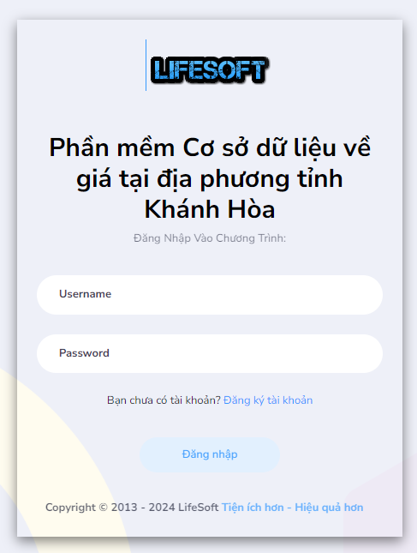
Tại đây, đơn vị thực hiện cập nhật thông tin như:
- Usename: Tên tài khoản đăng nhập
- Password: Mật khẩu đăng nhập phần mềm (Mặc định là 123456abc)
Giao diện làm việc của phần mềm:
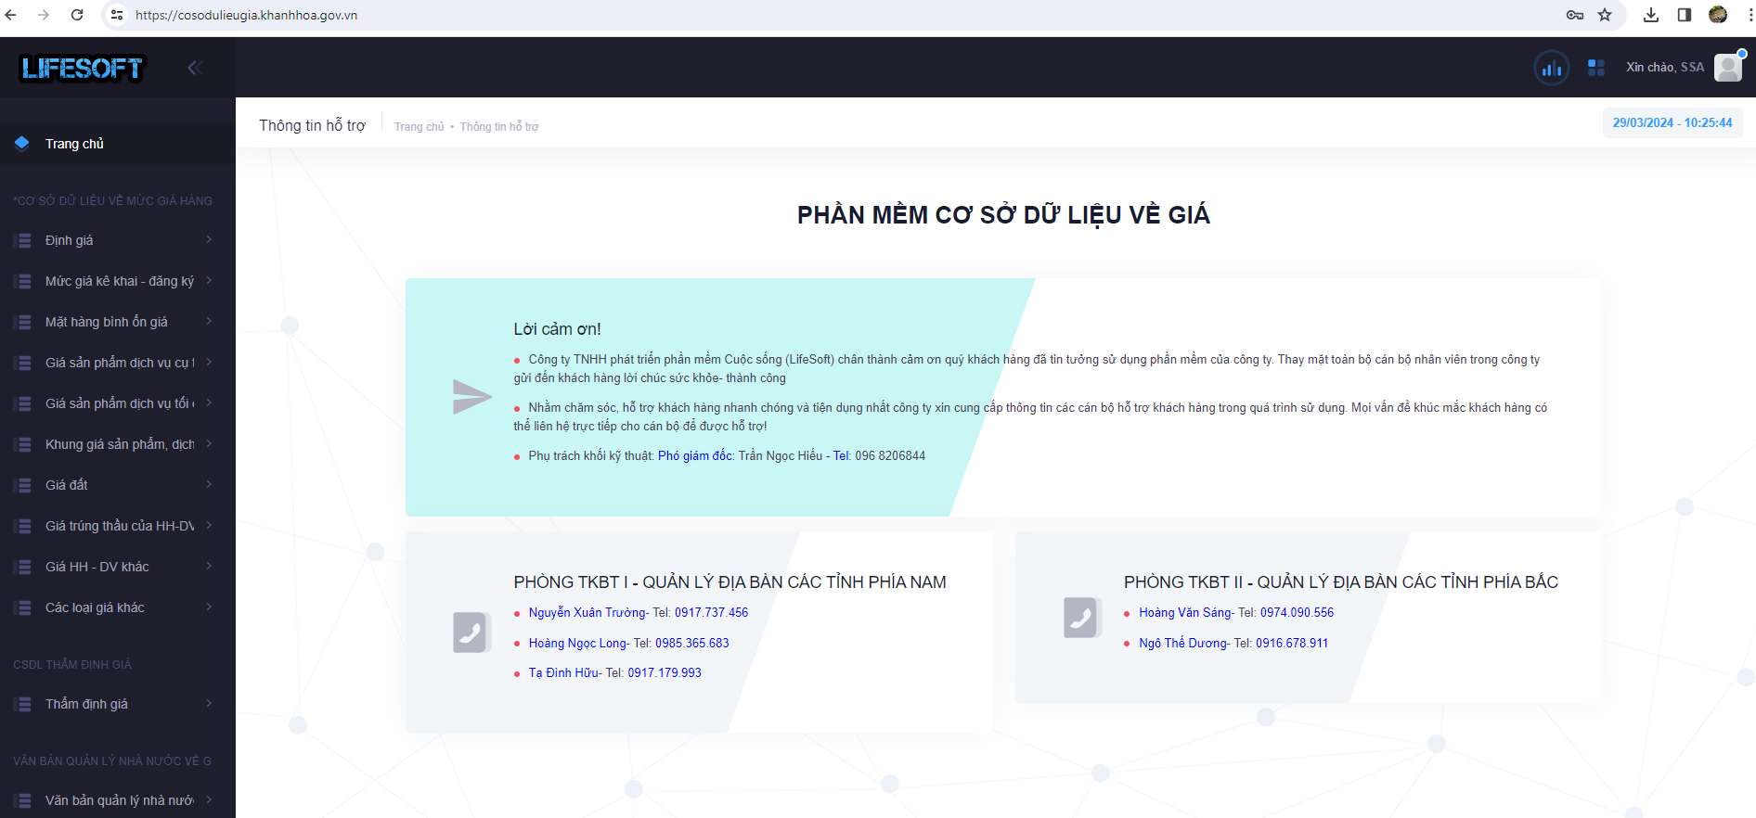

  - Đăng xuất phần mềm:
Để thực hiện đăng xuất (thoát khỏi giao diện phần mềm) người sử dụng di chuyển con trỏ chuột lên góc bên trái màn hình giao diện và nhấn chuột vào  và chọn  hoặc nhấn vào nút Đóng tại góc trên cùng bên phải cửa sổ trình duyệt.
  - Thay đổi mật khẩu đăng nhập phần mềm:
- Để thực hiện thay đổi mật khẩu phần mềm, tại giao diện chính của phần mềm khi mới đăng nhập:
- Tại đây, đơn vị di chuyển con trỏ chuột chọn có ở góc bên phải của màn hình giao diện phần mềm và chọn để thực hiện thay đổi mật khẩu đăng nhập phần mềm;
- Lúc này phần mềm hiển thị màn hình Thay đổi mật khẩu:
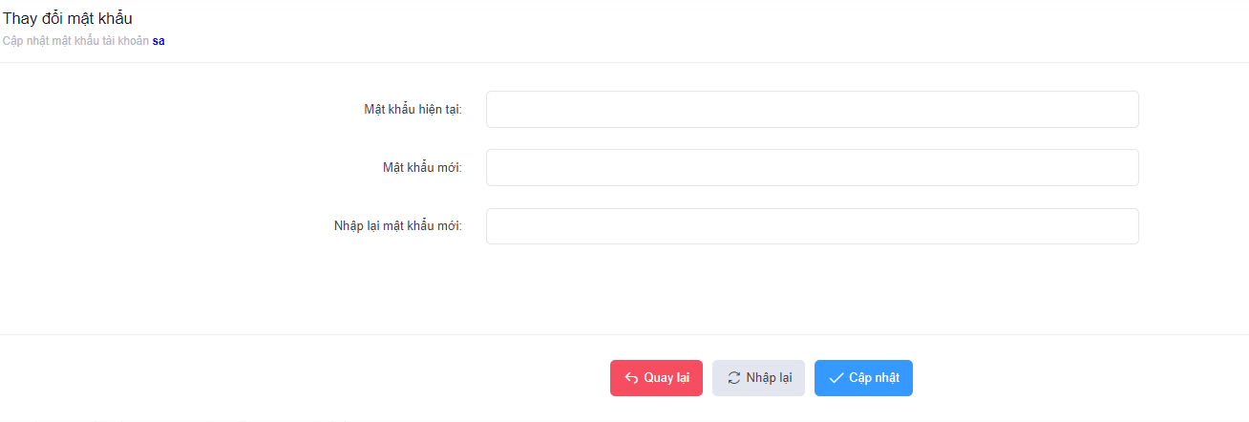
- Đơn vị thực hiện cập nhật các trường thông tin như: Mật khẩu hiện tại; Mật khẩu mới; Nhập lại mật khẩu mới và nhấn 
Lưu ý: Để bảo mật hệ thống, tránh việc bị ăn cắp tài khoản đăng nhập. Đơn vị khi thay đổi mật khẩu mới nên tạo mật khẩu bao gồm: tối thiểu là 06 ký tự bao gồm ít nhất có 01 ký tự chữ viết hoa, ít nhật 01 ký tự số hoặc 01 ký tự đặc biệt.
- HƯỚNG DẪN SỬ DỤNG PHẦN MỀM:
  - Định giá:
  - Giá thuê mặt đất, mặt nước:
Chức năng quản lý giá cho thuê mặt đất, mặt nước trên địa bàn tỉnh.
- Danh mục:
Đường dẫn:
Định giá / Giá thuê mặt đất, mặt nước / Danh mục
- Màn hình phần mềm hiển thị:
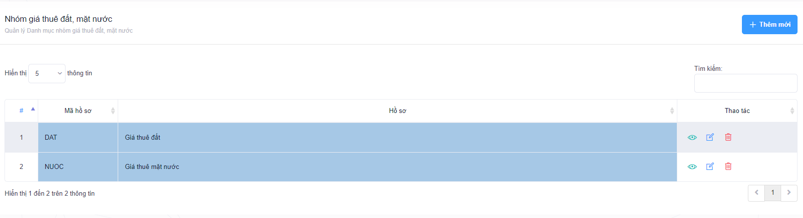
- Đơn vị thực hiện nhấn nút  để thực hiện cập nhật thông tin danh mục Giá thuê mặt đất, mặt nước.
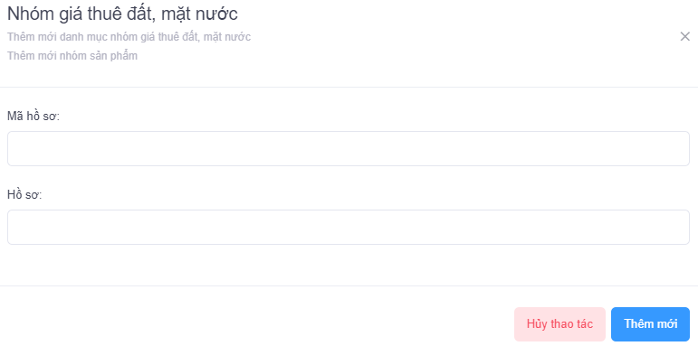
- Tại màn hình trên, ta thực hiện cập nhật các trường thông tin như: Mã hồ sơ; Hồ sơ.
- Nhấn  để lưu lại thông tin danh mục mặt đất, mặt nước.
- Thông tin hồ sơ:
Đường dẫn:
Định giá / Giá thuê mặt đất, mặt nước / Thông tin hồ sơ
Màn hình phần mềm hiển thị:
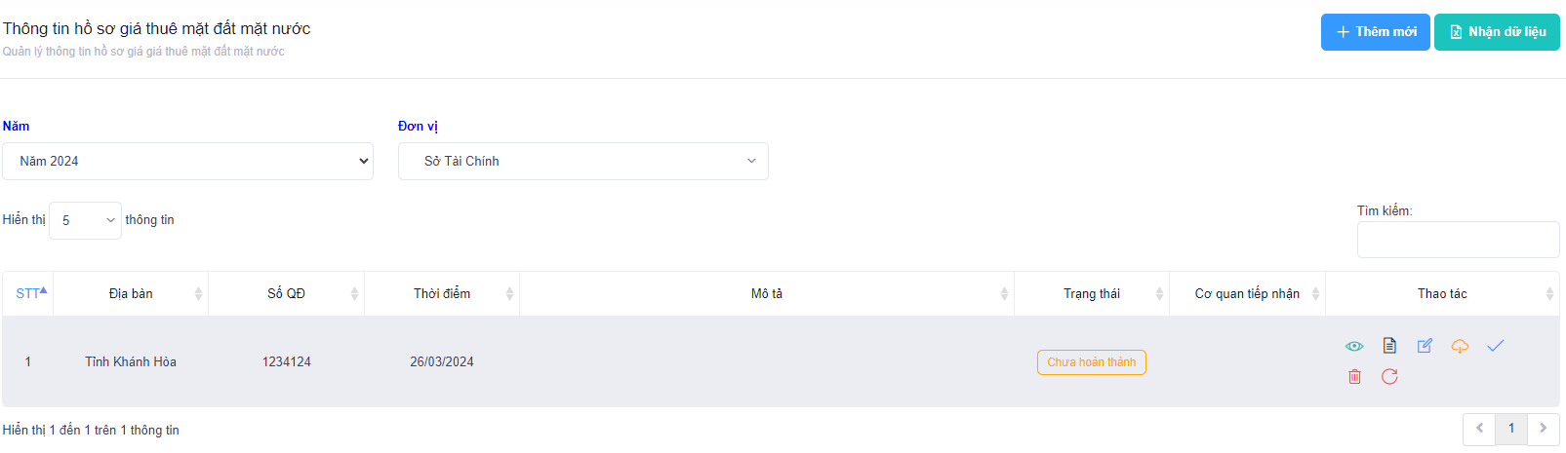
Tại đây, phần mềm hiển thị 02 phương pháp cập nhật dữ liệu lên phần mềm:
Phương pháp 1: Chọn để thực hiện cập nhật dữ liệu bằng cách nhận file excel. Phần mềm hiển thị:
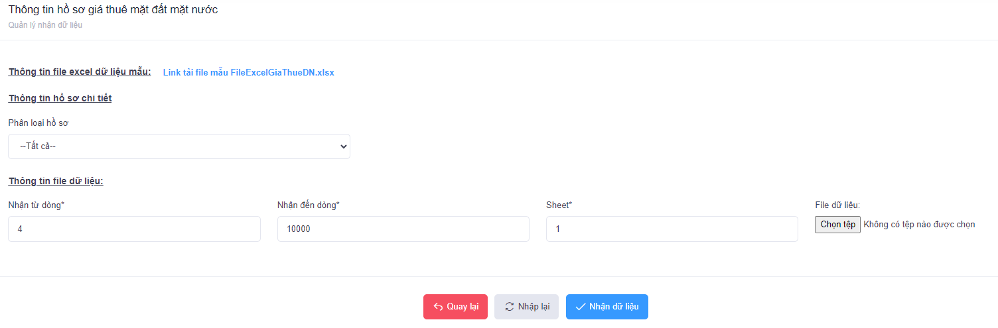
- Đơn vị thực hiện tải file excel mẫu về và thực hiện cập nhật dữ liệu lên file excel đó và lưu file excel đó trên máy PC.
- Tiếp đến, thực hiện tiếp nhận dữ liệu từ file excel đó bằng cách chọn và tìm tới file excel mà đơn vị đã cập nhật dữ liệu trước đó. Để thực hiện nhận dữ liệu từ file excel vào hệ thống phần mềm.
Phương pháp 2: Chọn để cập nhật thông tin hồ sơ theo cách thông thường.
Phần mềm hiển thị:
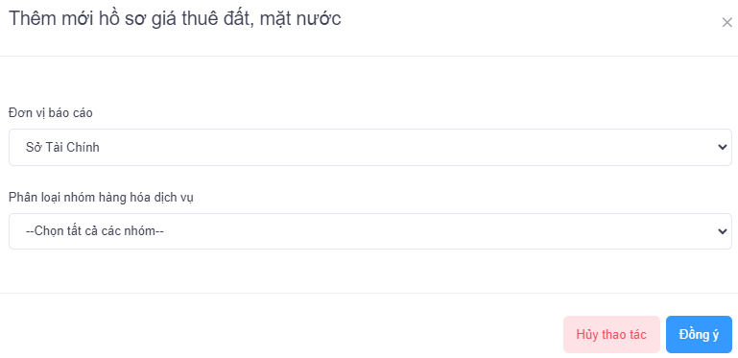
- Đơn vị thực hiện chọn Phân loại nhóm hàng hóa dịch vụ.
- Nhấn để vào thông tin chi tiết hồ sơ.
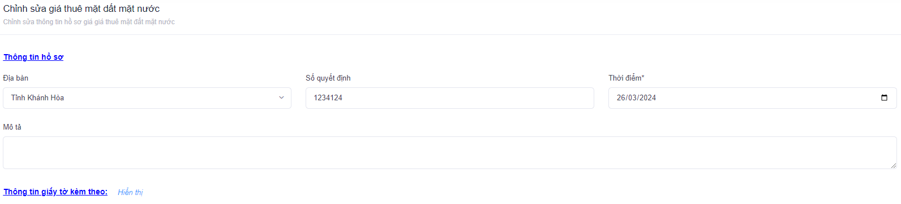
- Tại đây, đơn vị thực hiện cập nhật thông tin: Số quyết định; Thời điểm; Mô tả
- Chọn để đưa các file đính kèm theo thông tin hồ sơ lên hệ thống phần mềm.
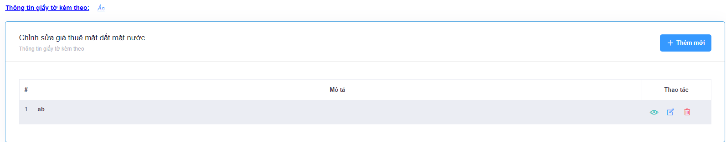
- Đơn vị nhấn để thực hiện thêm file đính kèm lên hệ thống phần mềm.
- Tiếp đến, tại phần Thông tin hồ sơ chi tiết
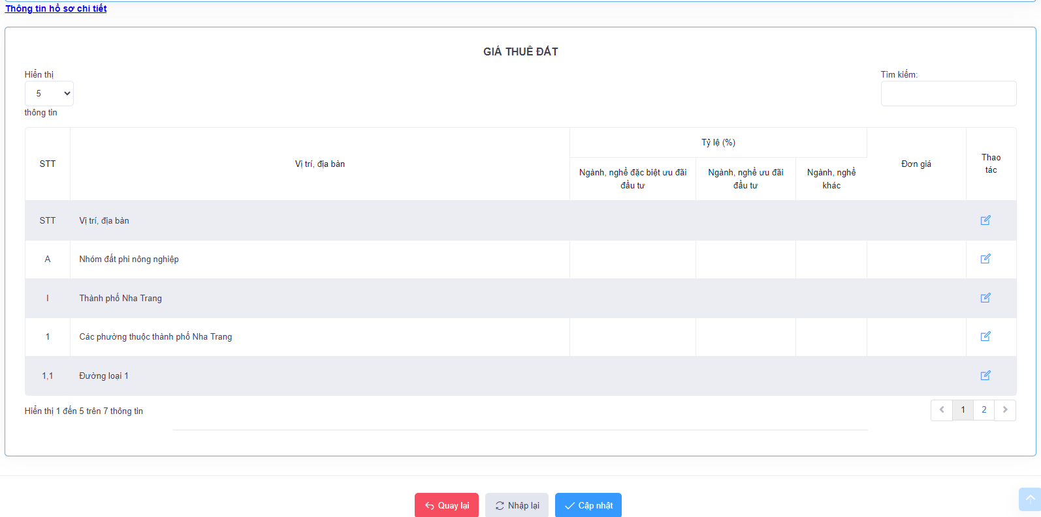
- Đơn vị di chuyển con trỏ tìm tới danh mục cần cập nhật dữ liệu, chọn . Phần mềm lúc này hiển thị hộp thoại:
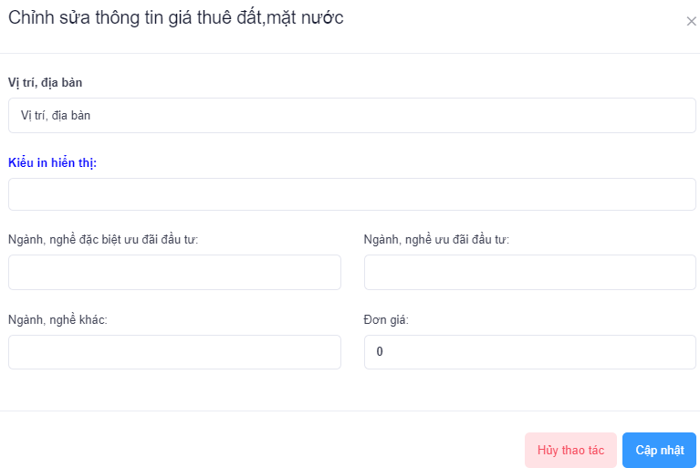
- Đơn vị cập nhật các trường thông tin: Ngành nghề đặc biệt ưu đãi đầu tư; Ngành nghề ưu đãi đầu tư; Ngành nghề khác; Đơn giá.
- Nhấn  để lưu lại thông tin dữ liệu vừa cập nhật.
- Ta thực hiện các thao tác tương tự để cập nhật số liệu cho các danh mục còn lại.
- Chọn để lưu lại thông tin hồ sơ. Phần mềm xuất hiện màn hình quản lý thông tin hồ sơ giá thuê mặt đất, mặt nước.
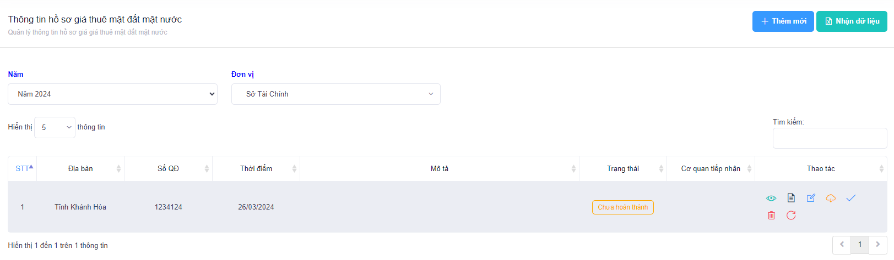
Tại cột Thao tác ta thấy hiển thị các nút chức năng:
- để xem lại thông tin hồ sơ.
- để xem các file đính kèm theo hồ sơ và thực hiện tải file đó về để xem.
- để chỉnh sửa lại thông tin hồ sơ.
- để xóa thông tin hồ sơ được chọn.
- để thực hiện chuyển thông tin hồ sơ lên giao diện quản lý (Tổng hợp tỉnh).
- Xét duyệt hồ sơ:
Chức năng dành cho giao diện quản lý, thực hiện xét duyệt thông tin hồ sơ và đưa thông tin hồ sơ ra trang công bố.
Đường dẫn:
Định giá / Giá thuê mặt đất, mặt nước / Xét duyệt hồ sơ
Màn hình phần mềm hiên thị:
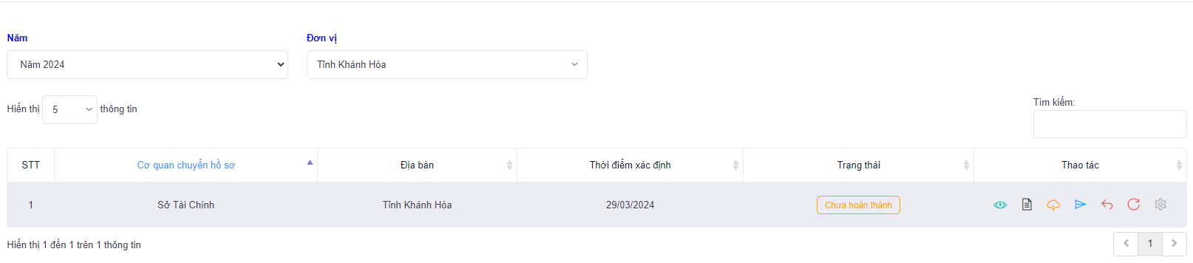
Tại cột Thao tác ta thấy các nút chức năng:
- để xem thông tin hồ sơ giá thuê mặt đất, mặt nước.
- để xem các file đính kèm theo hồ sơ.
- để thực hiện trả lại thông tin hồ sơ cho đơn vị nhập liệu.
- để thực hiện đưa thông tin hồ sơ ra trang công bố.
- Tìm kiếm thông tin hồ sơ:
Đường dẫn:
Định giá / Giá thuê mặt đất, mặt nước / Tìm kiếm thông tin hồ sơ
Hiển thị màn hình:
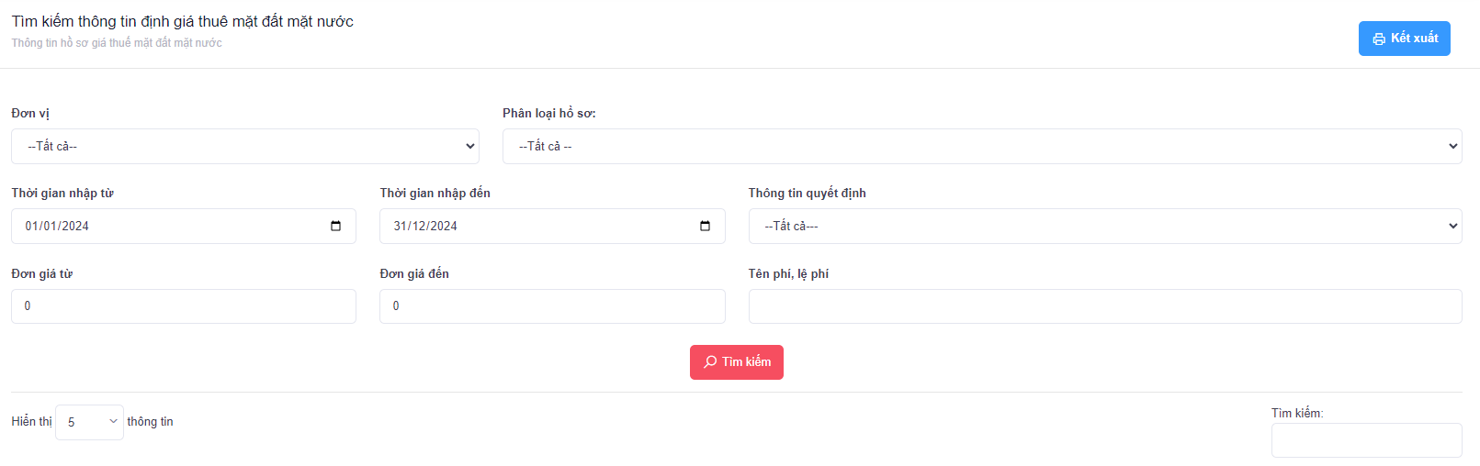
- Đơn vị thực hiện cập nhật các trường thông tin mà đơn vị muốn tìm kiếm và nhấn . Phần mềm sẽ dựa vào nội dung đơn vị cập nhật để lọc ra các thông tin đó.
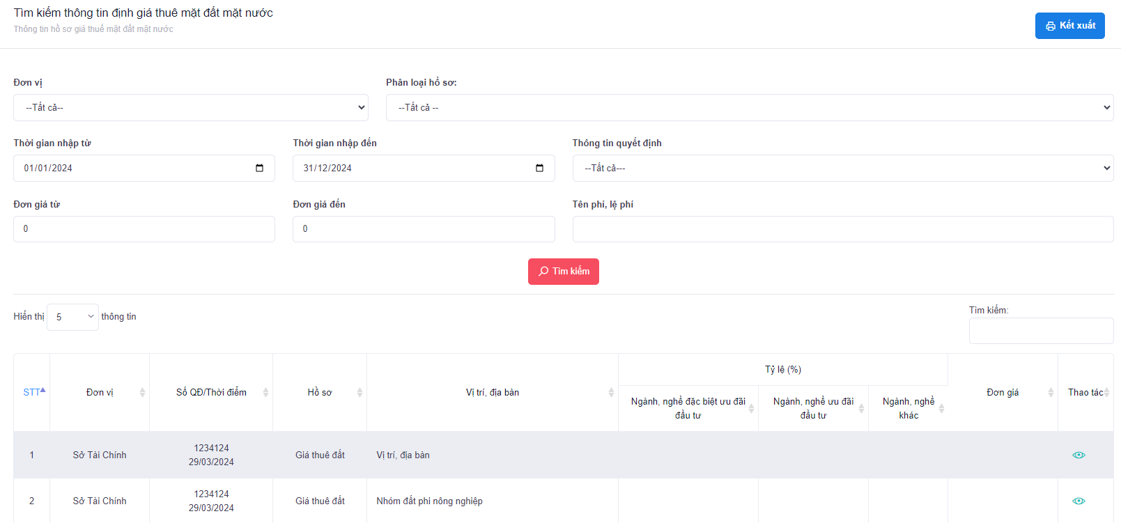
- Tại đây, đơn vị nhấn để xem chi tiết thông tin vị trí đó. Hoặc nhấn có ở góc trên bên phải để kết xuất toàn bộ nội dung mà đơn vị muốn tìm kiếm.
- Báo cáo thống kê:
Chức năng kết xuất ra các biểu báo cáo thông kê về giá mặt đất, mặt nước.
Đường dẫn:
Định giá / Giá thuê mặt đất, mặt nước / Báo cáo thống kê
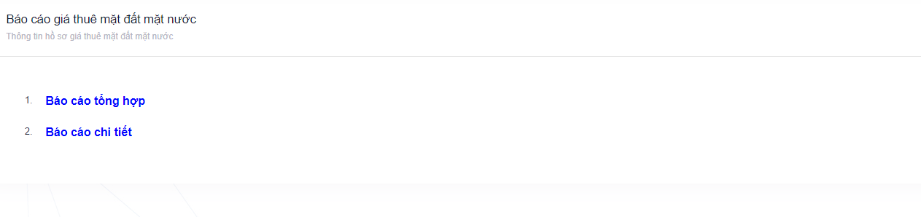
- Đơn vị thực hiện chọn Báo cáo tổng hợp hoặc Báo cáo chi tiết để kết xuất ra các biểu báo cáo về giá mặt đất, mặt nước trên địa bàn tỉnh.
  - Giá rừng:
Chức năng quản lý thông tin giá rừng trên địa bàn tỉnh
- Danh mục loại rừng:
Đường dẫn:
Định giá / Giá rừng / Danh mục
- Màn hình phần mềm hiển thị:
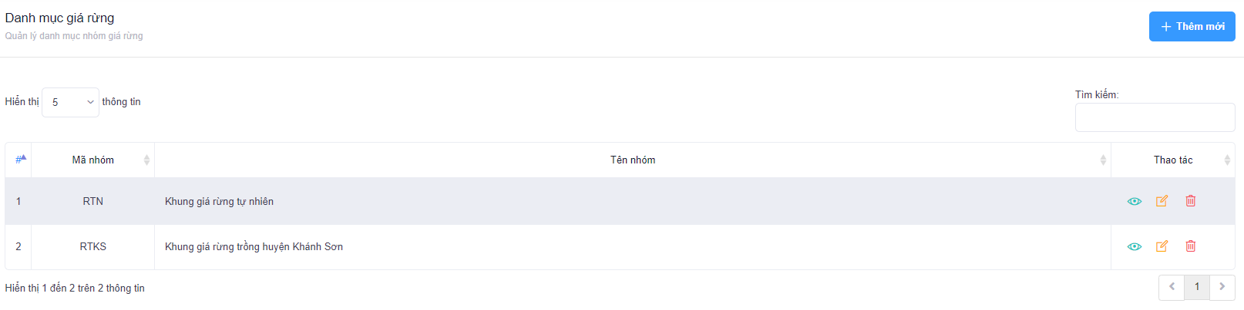
- Đơn vị thực hiện nhấn nút để thực hiện cập nhật thông tin danh mục:
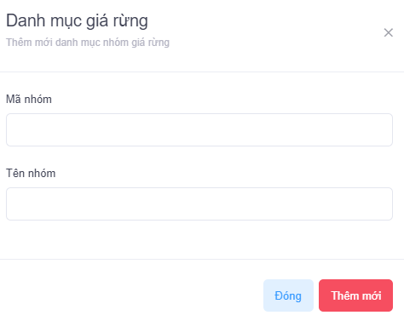
- Tại màn hình trên, ta thực hiện cập nhật các trường thông tin như: Mã nhóm; Tên nhóm.
- Nhấn để lưu lại thông tin danh mục.
- Thông tin hồ sơ:
Đường dẫn:
Định giá / Giá rừng / Thông tin hồ sơ
Màn hình phần mềm hiển thị:
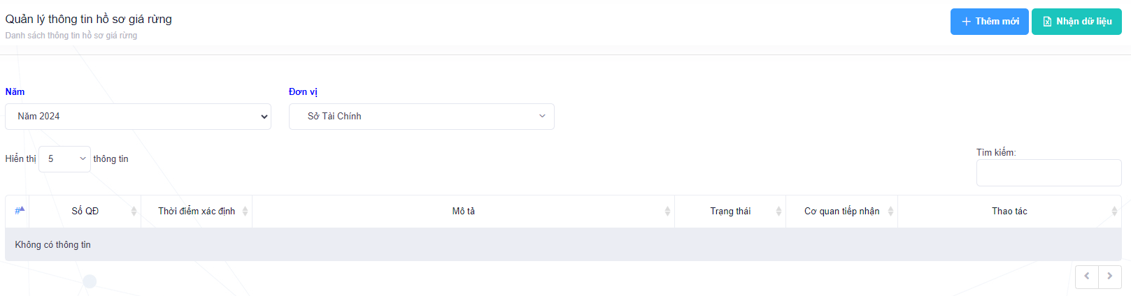
Tại đây, phần mềm hiển thị 02 phương pháp cập nhật dữ liệu lên phần mềm:
Phương pháp 1: Chọn để thực hiện cập nhật dữ liệu bằng cách nhận file excel. Phần mềm hiển thị:
- Đơn vị thực hiện tải file excel mẫu về và thực hiện cập nhật dữ liệu lên file excel đó và lưu file excel đó trên máy PC.
- Tiếp đến, thực hiện tiếp nhận dữ liệu từ file excel đó bằng cách chọn và tìm tới file excel mà đơn vị đã cập nhật dữ liệu trước đó. Để thực hiện nhận dữ liệu từ file excel vào hệ thống phần mềm.
Phương pháp 2: Chọn để cập nhật thông tin hồ sơ theo cách thông thường.
Phần mềm hiển thị:
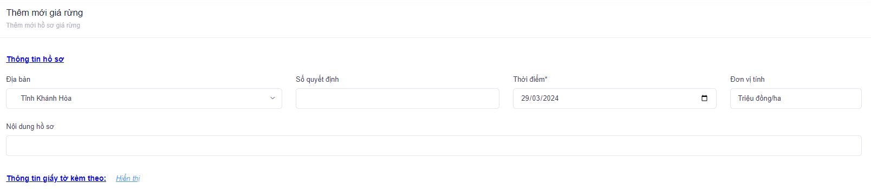
- Tại đây, đơn vị thực hiện cập nhật thông tin: Số quyết định; Thời điểm; Nội dung hồ sơ.
- Chọn để đưa các file đính kèm theo thông tin hồ sơ lên hệ thống phần mềm.
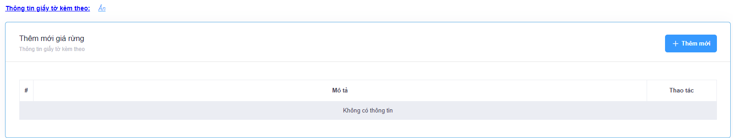
- Đơn vị nhấn để thực hiện thêm file đính kèm lên hệ thống phần mềm.
- Tiếp đến, tại phần Thông tin hồ sơ chi tiết
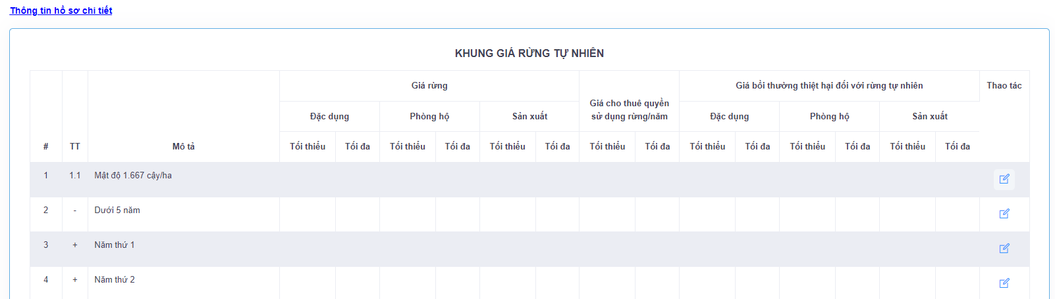
- Đơn vị di chuyển con trỏ tìm tới danh mục cần cập nhật dữ liệu, chọn . Phần mềm lúc này hiển thị hộp thoại:
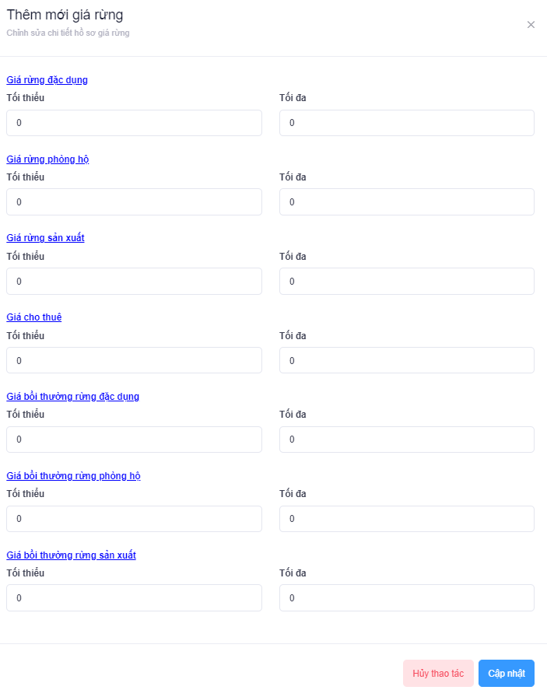
- Đơn vị cập nhật giá vào các trường thông tin có trong hoopjo thoại.
- Nhấn để lưu lại thông tin đó.
- Ta thực hiện các thao tác tương tự để cập nhật số liệu cho các danh mục còn lại.
- Chọn  để lưu lại thông tin hồ sơ. Phần mềm xuất hiện màn hình quản lý thông tin hồ sơ Giá rừng.
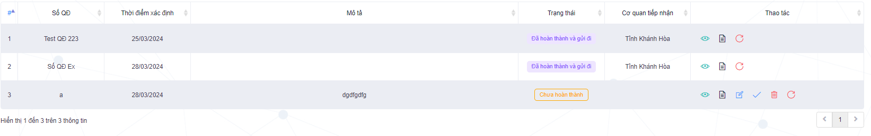
Tại cột Thao tác ta thấy hiển thị các nút chức năng:
- để xem lại thông tin hồ sơ.
- để xem các file đính kèm theo hồ sơ và thực hiện tải file đó về để xem.
- để chỉnh sửa lại thông tin hồ sơ.
- để xóa thông tin hồ sơ được chọn.
- để thực hiện chuyển thông tin hồ sơ lên giao diện quản lý (Tổng hợp tỉnh).
- Xét duyệt hồ sơ:
Chức năng dành cho giao diện quản lý, thực hiện xét duyệt thông tin hồ sơ và đưa thông tin hồ sơ ra trang công bố.
Đường dẫn:
Định giá / Giá rừng / Xét duyệt hồ sơ
Màn hình phần mềm hiên thị:
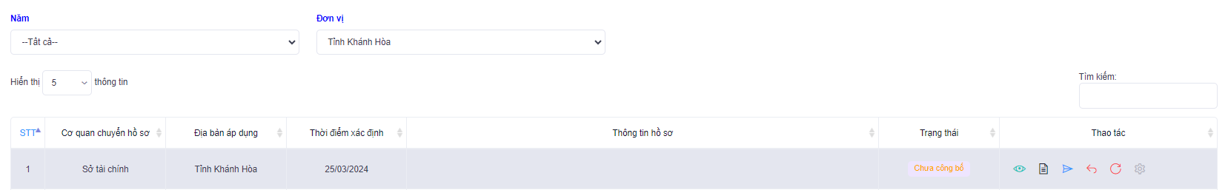
Tại cột Thao tác ta thấy các nút chức năng:
- để xem thông tin hồ sơ giá thuê mặt đất, mặt nước.
- để xem các file đính kèm theo hồ sơ.
- để thực hiện trả lại thông tin hồ sơ cho đơn vị nhập liệu.
- để thực hiện đưa thông tin hồ sơ ra trang công bố.
- Tìm kiếm thông tin hồ sơ:
Đường dẫn:
Định giá / Giá rừng / Tìm kiếm thông tin hồ sơ
Hiển thị màn hình:
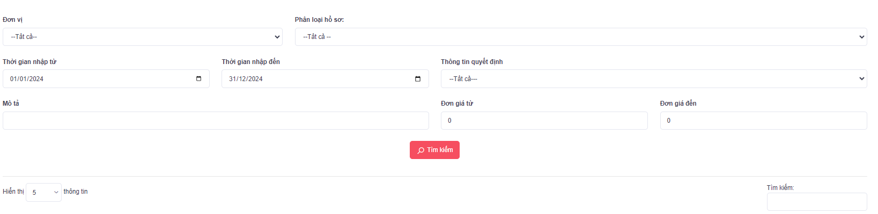
- Đơn vị thực hiện cập nhật các trường thông tin mà đơn vị muốn tìm kiếm và nhấn . Phần mềm sẽ dựa vào nội dung đơn vị cập nhật để lọc ra các thông tin đó.
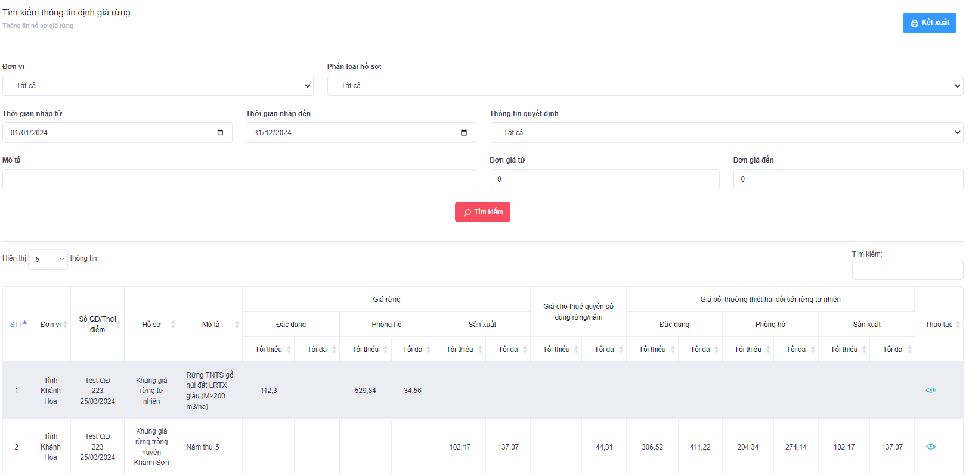
- Tại đây, đơn vị nhấn để xem chi tiết thông tin vị trí đó. Hoặc nhấn có ở góc trên bên phải để kết xuất toàn bộ nội dung mà đơn vị muốn tìm kiếm.
- Báo cáo thống kê:
Chức năng kết xuất ra các biểu báo cáo thông kê về Giá rừng trên địa bàn tỉnh.
Đường dẫn:
Định giá / Giá rừng / Báo cáo thống kê
- Đơn vị thực hiện chọn Báo cáo tổng hợp hoặc Báo cáo chi tiết để kết xuất ra các biểu báo cáo về giá mặt đất, mặt nước trên địa bàn tỉnh.
  - Giá thuê, mua nhà ở xã hội:
Chức năng thu thập dữ liệu Giá cho thuê, thuê mua nhà ở xã hội, nhà ở công vụ được đầu tư xây dựng từ ngân sách nhà nước; giá bán hoặc giá cho thuê nhà ở thuộc sở hữu nhà nước theo quy định của pháp luật về nhà ở tại tỉnh.
    - Danh mục:
Đường dẫn:
Định giá / Giá thuê, mua nhà ở xã hội / Danh mục
- Màn hình phần mềm hiển thị:
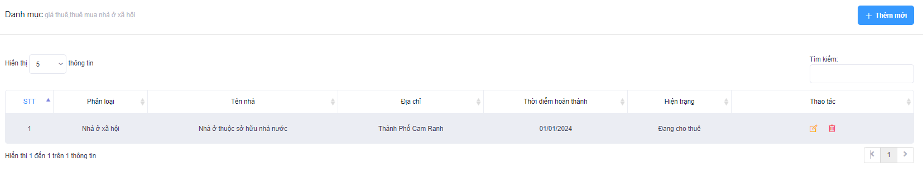
- Đơn vị thực hiện nhấn nút để thực hiện cập nhật thông tin danh mục:
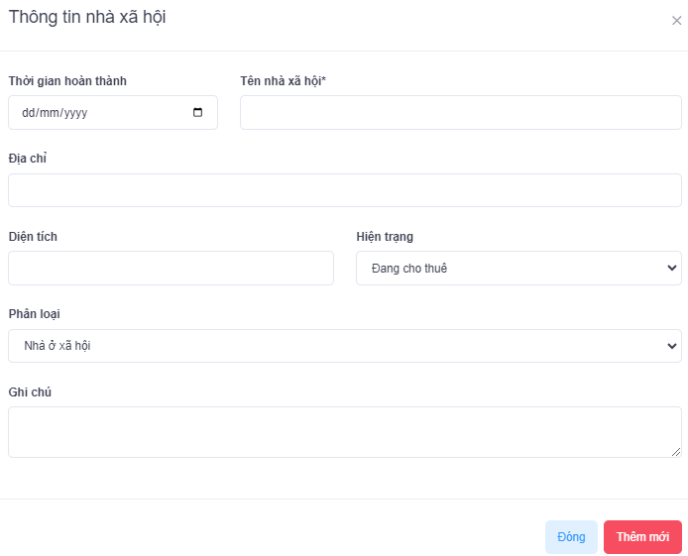
- Tại màn hình trên, ta thực hiện cập nhật các trường thông tin như: Thời gian hoàn thành; Tên nhà xã hội; Địa chỉ; Diện tích; Hiện trạng; Phân loại; Ghi chú.
- Nhấn để lưu lại thông tin danh mục.

b. Thông tin hồ sơ:
Đường dẫn:
Định giá / Giá thuê, mua nhà ở xã hội / Thông tin hồ sơ
Màn hình phần mềm hiển thị:
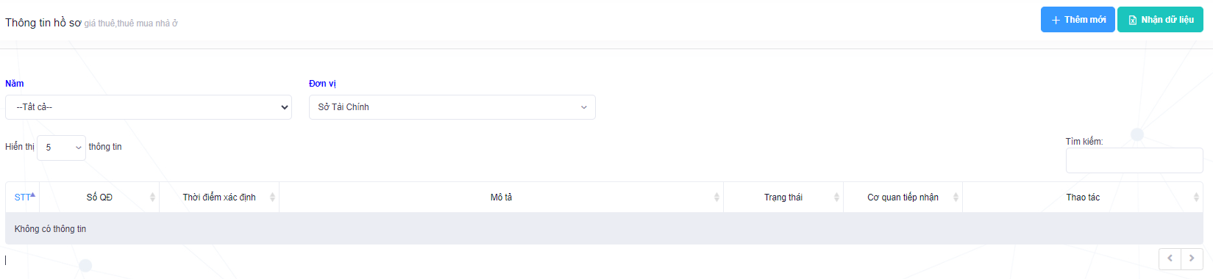
Tại đây, phần mềm hiển thị 02 phương pháp cập nhật dữ liệu lên phần mềm:
Phương pháp 1: Chọn để thực hiện cập nhật dữ liệu bằng cách nhận file excel. Phần mềm hiển thị:
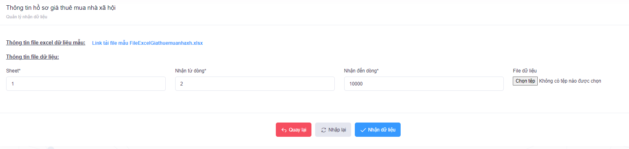
- Đơn vị thực hiện tải file excel mẫu về và thực hiện cập nhật dữ liệu lên file excel đó và lưu file excel đó trên máy PC.
- Tiếp đến, thực hiện tiếp nhận dữ liệu từ file excel đó bằng cách chọn và tìm tới file excel mà đơn vị đã cập nhật dữ liệu trước đó. Để thực hiện nhận dữ liệu từ file excel vào hệ thống phần mềm.
Phương pháp 2: Chọn để cập nhật thông tin hồ sơ theo cách thông thường.
Phần mềm hiển thị:
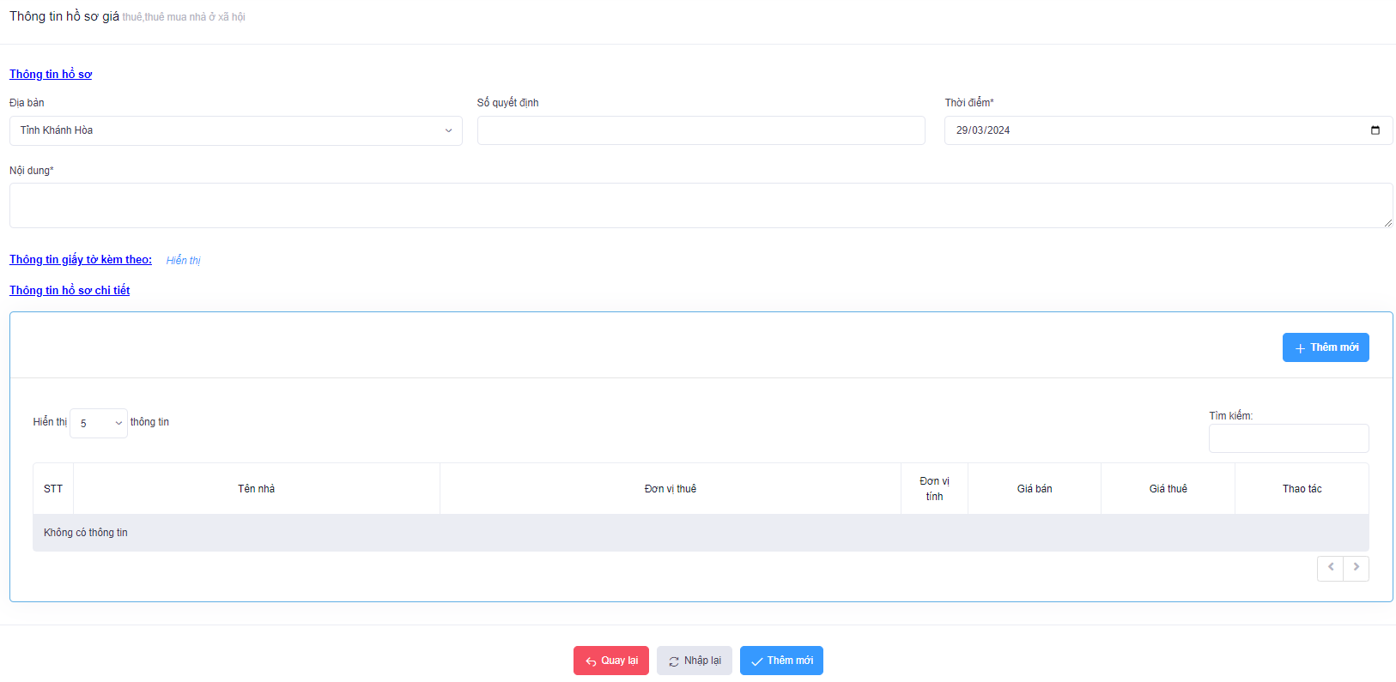
- Tại đây, đơn vị thực hiện cập nhật thông tin: Số quyết định; Thời điểm; Nội dung.
- Chọn để đưa các file đính kèm theo thông tin hồ sơ lên hệ thống phần mềm.
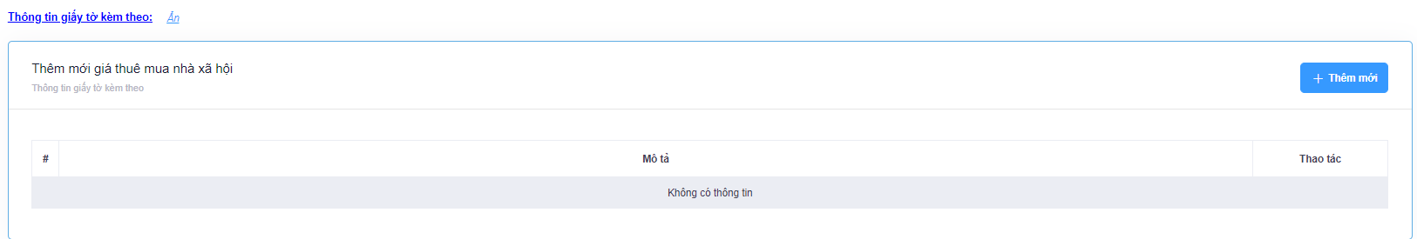
- Đơn vị nhấn để thực hiện thêm file đính kèm lên hệ thống phần mềm.
- Tiếp đến, tại phần Thông tin hồ sơ chi tiết
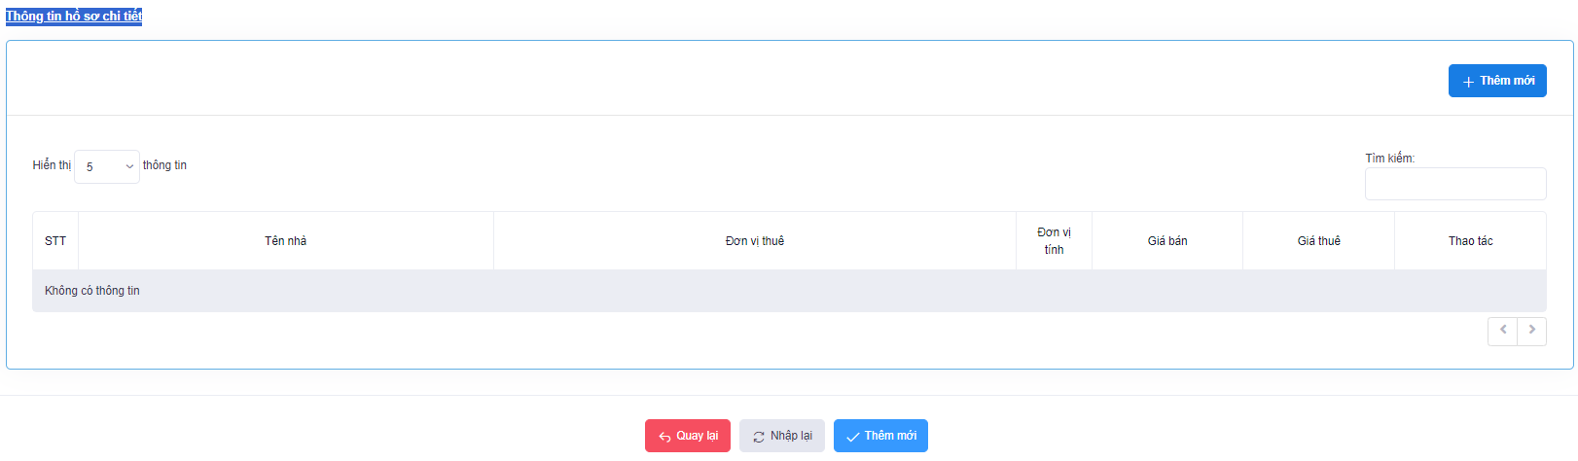
- Tại đây, đơn vị thực hiện chọn . Phần mềm hiển thị hộp thoại:
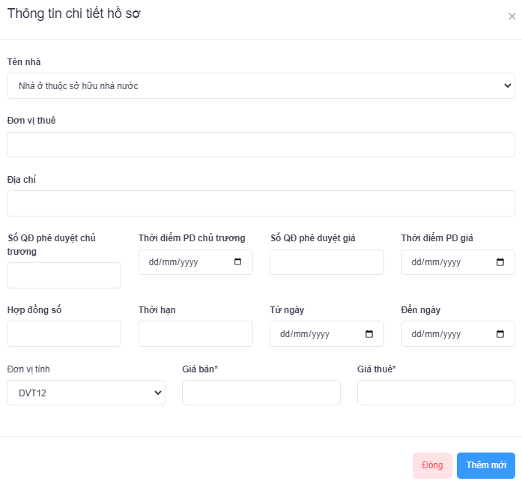
- Đơn vị cập nhật giá vào các trường thông tin có trong hộp thoại.
- Nhấn để lưu lại thông tin đó.
- Chọn để lưu lại thông tin hồ sơ. Phần mềm xuất hiện màn hình quản lý thông tin hồ sơ Giá thuê, mua nhà ở xã hội.
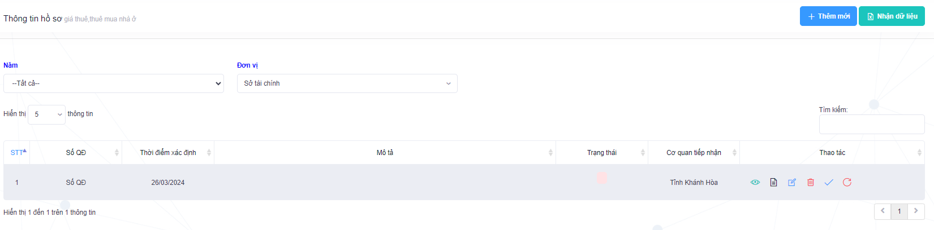
Tại cột Thao tác ta thấy hiển thị các nút chức năng:
- để xem lại thông tin hồ sơ.
- để xem các file đính kèm theo hồ sơ và thực hiện tải file đó về để xem.
- để chỉnh sửa lại thông tin hồ sơ.
- để xóa thông tin hồ sơ được chọn.
- để thực hiện chuyển thông tin hồ sơ lên giao diện quản lý (Tổng hợp tỉnh).

c. Xét duyệt hồ sơ:
Chức năng dành cho giao diện quản lý, thực hiện xét duyệt thông tin hồ sơ và đưa thông tin hồ sơ ra trang công bố.
Đường dẫn:
Định giá / Giá thuê, mua nhà ở xã hội / Xét duyệt hồ sơ
Màn hình phần mềm hiển thị:
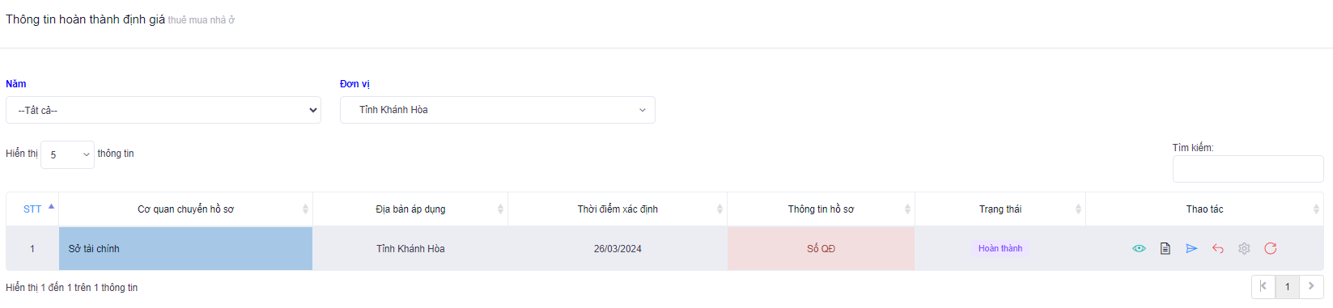
Tại cột Thao tác ta thấy các nút chức năng:
- để xem thông tin hồ sơ giá thuê mặt đất, mặt nước.
- để xem các file đính kèm theo hồ sơ.
- để thực hiện trả lại thông tin hồ sơ cho đơn vị nhập liệu.
- để thực hiện đưa thông tin hồ sơ ra trang công bố.
- Tìm kiếm thông tin hồ sơ:
Đường dẫn:
Định giá / Giá thuê, mua nhà ở xã hội / Tìm kiếm thông tin hồ sơ
Hiển thị màn hình:
- Đơn vị thực hiện cập nhật các trường thông tin mà đơn vị muốn tìm kiếm và nhấn . Phần mềm sẽ dựa vào nội dung đơn vị cập nhật để lọc ra các thông tin đó.
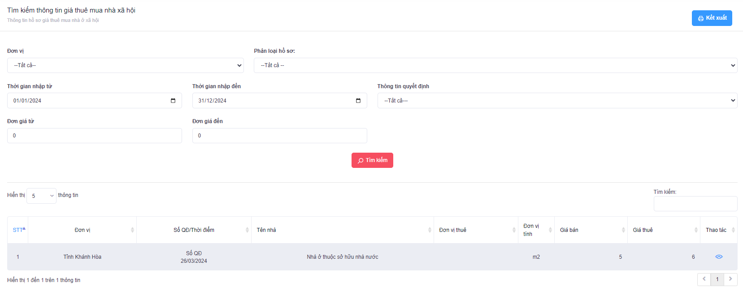
- Tại đây, đơn vị nhấn để xem chi tiết thông tin vị trí đó. Hoặc nhấn có ở góc trên bên phải để kết xuất toàn bộ nội dung mà đơn vị muốn tìm kiếm.
- Báo cáo thống kê:
Chức năng kết xuất ra các biểu báo cáo thông kê về Giá thuê, mua nhà ở xã hội trên địa bàn tỉnh.
Đường dẫn: Định giá / Giá thuê, mua nhà ở xã hội / Báo cáo thống kê
Đơn vị thực hiện chọn Báo cáo tổng hợp hoặc Báo cáo chi tiết để kết xuất ra các biểu báo cáo về giá mặt đất, mặt nước trên địa bàn tỉnh.
  - Giá tài sản công:
Chức năng quản lý giá tài sản công trên địa bàn tỉnh.
- Danh mục:
Đường dẫn: Định giá / Giá tài sản công / Danh mục
- Màn hình phần mềm hiển thị:
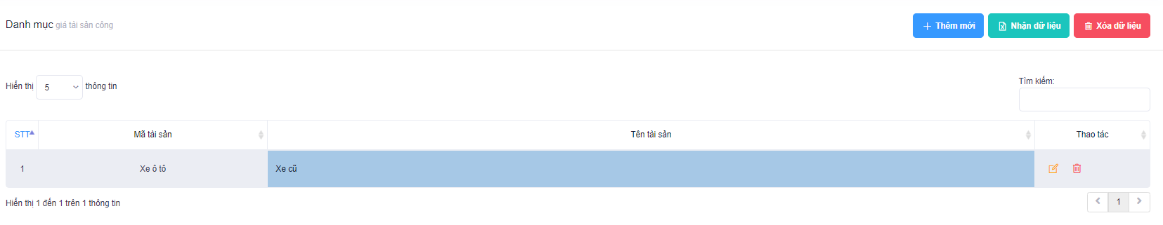
- Đơn vị thực hiện nhấn nút để thực hiện cập nhật thông tin danh mục:
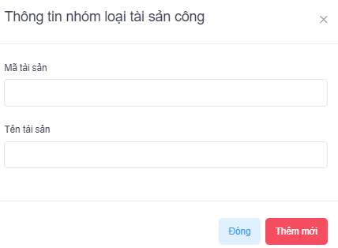
- Tại màn hình trên, ta thực hiện cập nhật các trường thông tin như: Mã tài sản; Tên tài sản.
- Nhấn để lưu lại thông tin danh mục.

b. Thông tin hồ sơ:
Đường dẫn:
Định giá / Giá tài sản công / Thông tin hồ sơ
Màn hình phần mềm hiển thị:
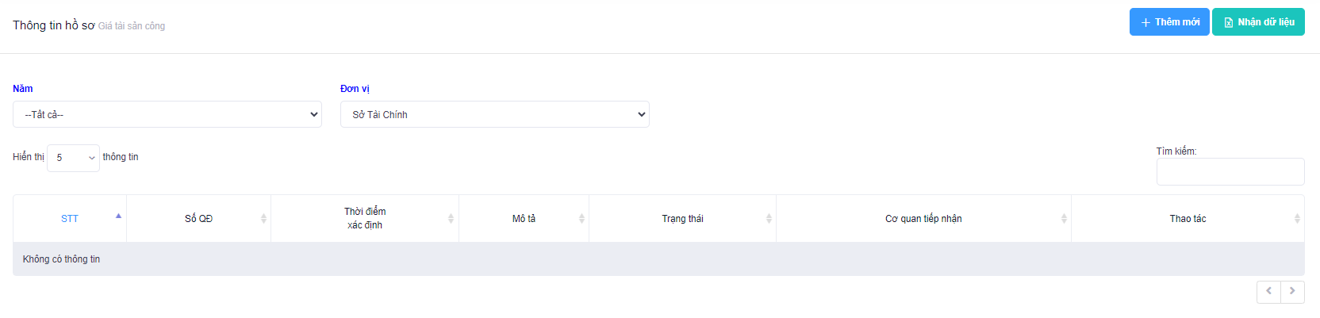
Tại đây, phần mềm hiển thị 02 phương pháp cập nhật dữ liệu lên phần mềm:
Phương pháp 1: Chọn để thực hiện cập nhật dữ liệu bằng cách nhận file excel. Phần mềm hiển thị:
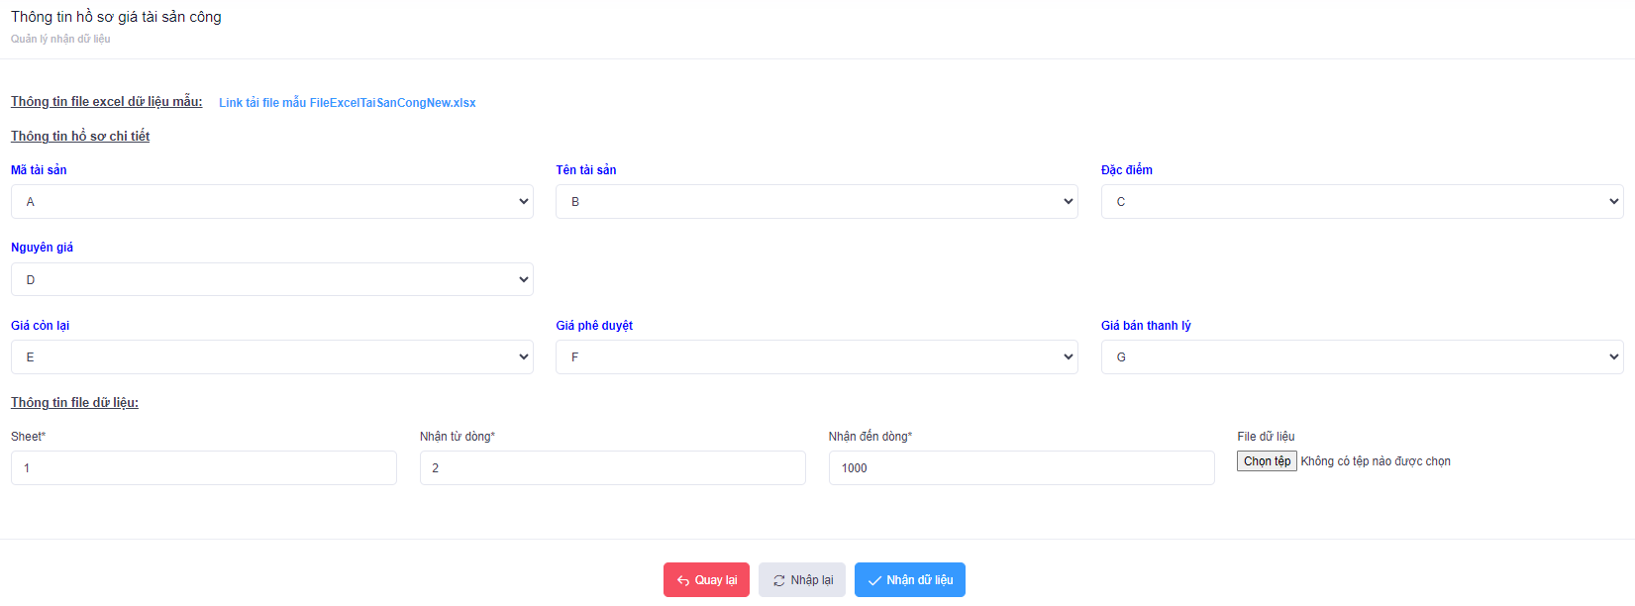
- Đơn vị thực hiện tải file excel mẫu về và thực hiện cập nhật dữ liệu lên file excel đó và lưu file excel đó trên máy PC.
- Tiếp đến, thực hiện tiếp nhận dữ liệu từ file excel đó bằng cách chọn và tìm tới file excel mà đơn vị đã cập nhật dữ liệu trước đó. Để thực hiện nhận dữ liệu từ file excel vào hệ thống phần mềm.
Phương pháp 2: Chọn để cập nhật thông tin hồ sơ theo cách thông thường.
Phần mềm hiển thị:
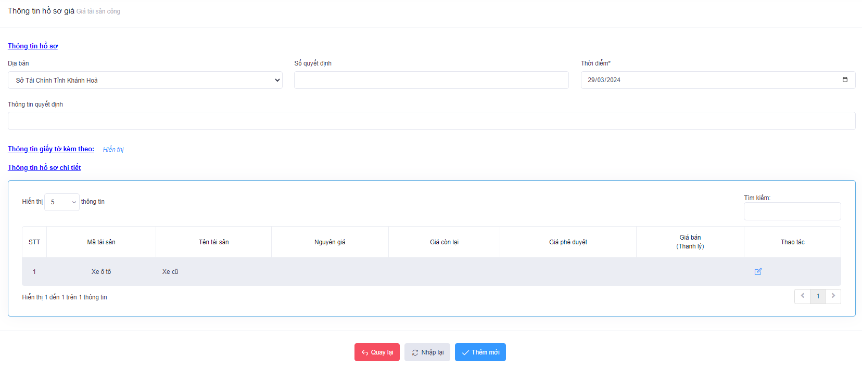
- Tại đây, đơn vị thực hiện cập nhật thông tin: Số quyết định; Thời điểm; Nội dung.
- Chọn để đưa các file đính kèm theo thông tin hồ sơ lên hệ thống phần mềm.
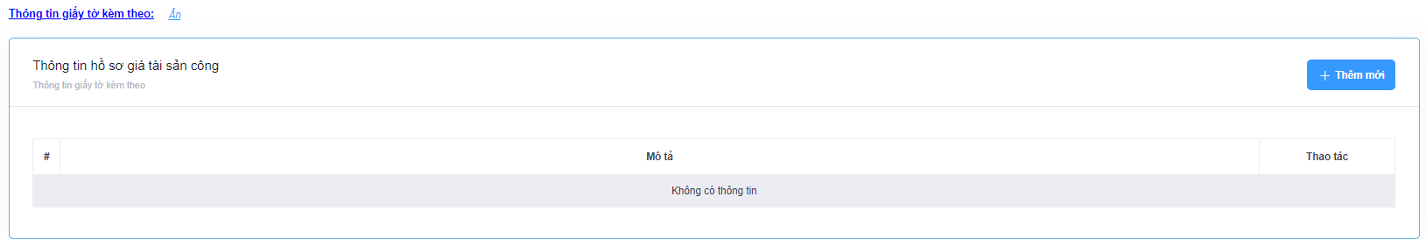
- Đơn vị nhấn để thực hiện thêm file đính kèm lên hệ thống phần mềm.
- Tiếp đến, tại phần Thông tin hồ sơ chi tiết
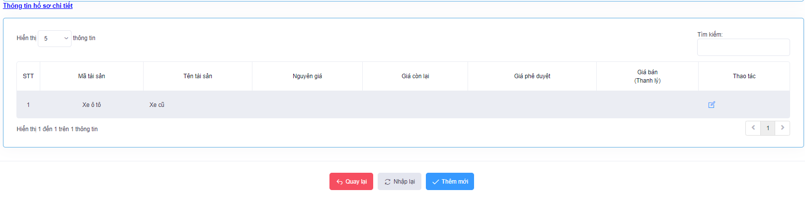
- Tại đây, đơn vị thực hiện chọn . Phần mềm hiển thị hộp thoại:
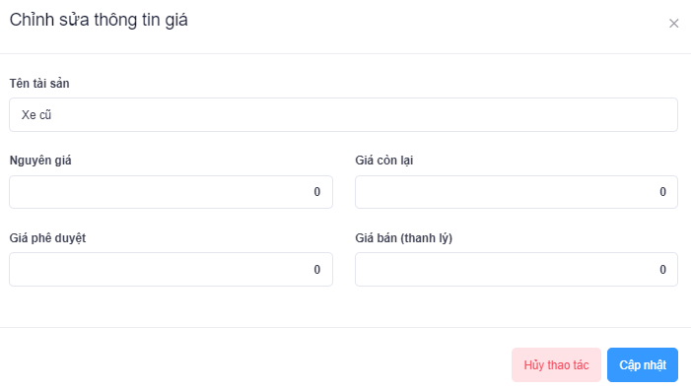
- Đơn vị cập nhật giá vào các trường thông tin có trong hộp thoại.
- Nhấn để lưu lại thông tin đó.
- Chọn để lưu lại thông tin hồ sơ. Phần mềm xuất hiện màn hình quản lý thông tin hồ sơ.
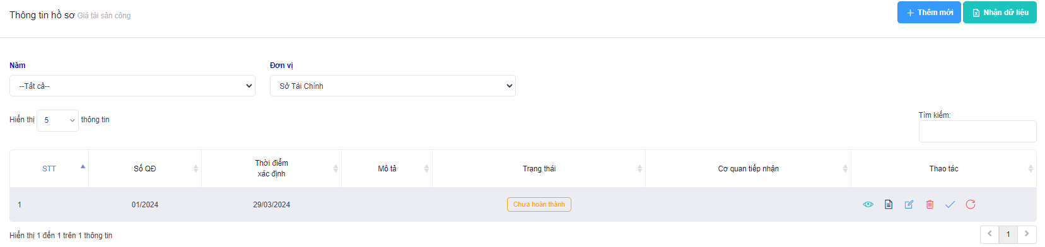
Tại cột Thao tác ta thấy hiển thị các nút chức năng:
- để xem lại thông tin hồ sơ.
- để xem các file đính kèm theo hồ sơ và thực hiện tải file đó về để xem.
- để chỉnh sửa lại thông tin hồ sơ.
- để xóa thông tin hồ sơ được chọn.
- để thực hiện chuyển thông tin hồ sơ lên giao diện quản lý (Tổng hợp tỉnh).

c. Xét duyệt hồ sơ:
Chức năng dành cho giao diện quản lý, thực hiện xét duyệt thông tin hồ sơ và đưa thông tin hồ sơ ra trang công bố.
Đường dẫn:
Định giá / Giá tài sản công / Xét duyệt hồ sơ
Màn hình phần mềm hiển thị:
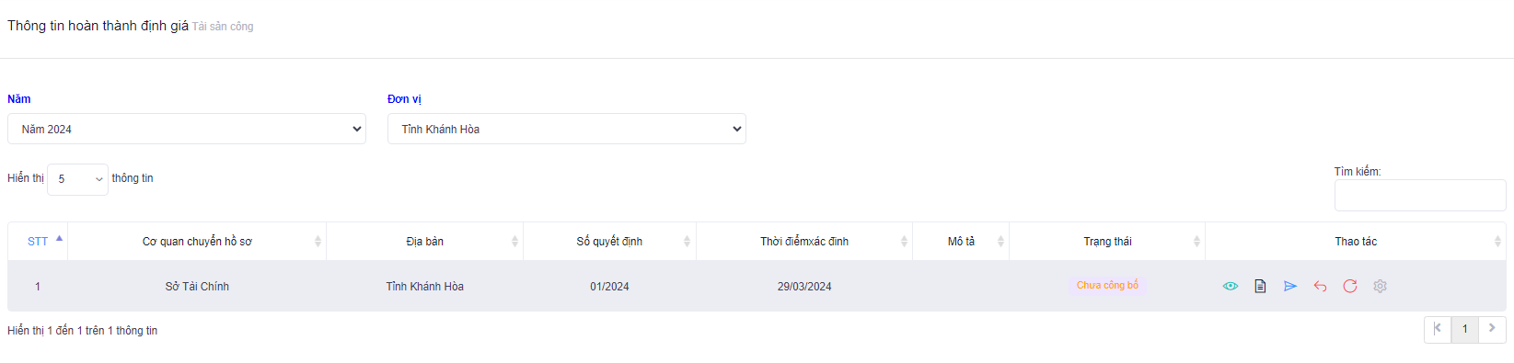
Tại cột Thao tác ta thấy các nút chức năng:
- để xem thông tin hồ sơ giá thuê mặt đất, mặt nước.
- để xem các file đính kèm theo hồ sơ.
- để thực hiện trả lại thông tin hồ sơ cho đơn vị nhập liệu.
- để thực hiện đưa thông tin hồ sơ ra trang công bố.
- Tìm kiếm thông tin hồ sơ:
Đường dẫn:
Định giá / Giá tài sản công / Tìm kiếm thông tin hồ sơ
Hiển thị màn hình:
- Đơn vị thực hiện cập nhật các trường thông tin mà đơn vị muốn tìm kiếm và nhấn . Phần mềm sẽ dựa vào nội dung đơn vị cập nhật để lọc ra các thông tin đó.
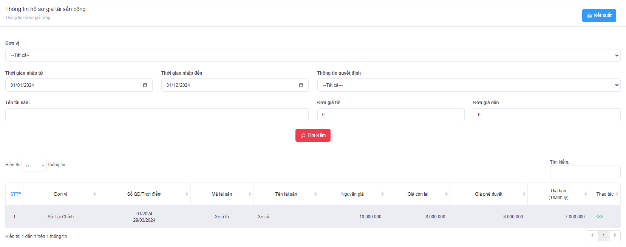
- Tại đây, đơn vị nhấn để xem chi tiết thông tin vị trí đó. Hoặc nhấn có ở góc trên bên phải để kết xuất toàn bộ nội dung mà đơn vị muốn tìm kiếm.
- Báo cáo thống kê:
Chức năng kết xuất ra các biểu báo cáo thông kê về Giá tài sản công trên địa bàn tỉnh.
Đường dẫn:
Định giá / Giá tài sản công / Báo cáo thống kê
Đơn vị thực hiện chọn Báo cáo tổng hợp hoặc Báo cáo chi tiết để kết xuất ra các biểu báo cáo về giá mặt đất, mặt nước trên địa bàn tỉnh.
  - Giá giao dịch bất động sản:
- Danh mục:
Đường dẫn:
Định giá / Giá giao dịch bất động sản / Danh mục
- Màn hình phần mềm hiển thị:
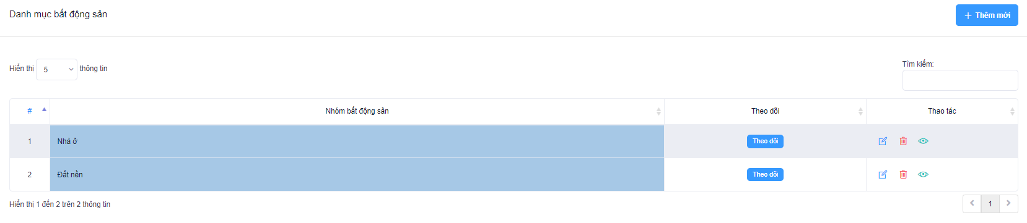
- Đơn vị thực hiện nhấn nút để thực hiện cập nhật thông tin danh mục. Phần mềm hiển thị hộp thoại.
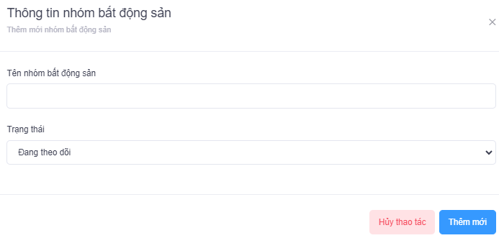
- Đơn vị thực hiện cập nhật các trường thông tin như: Tên nhóm bất động sản.
- Nhấn để lưu lại thông tin danh mục.

b. Thông tin hồ sơ:
Đường dẫn:
Định giá / Giá giao dịch bất động sản / Thông tin hồ sơ
Màn hình phần mềm hiển thị:
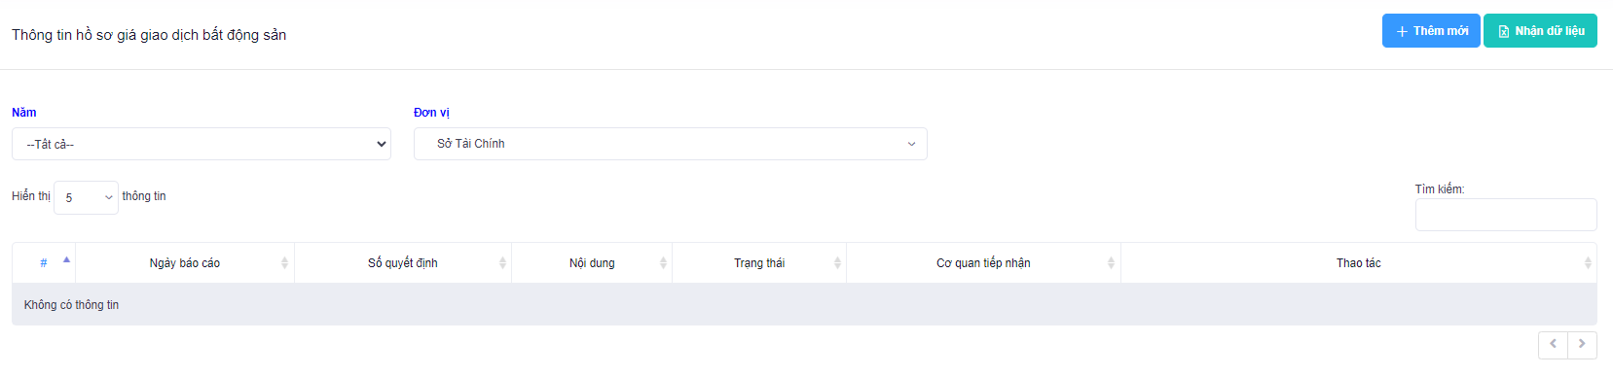
Tại đây, phần mềm hiển thị 02 phương pháp cập nhật dữ liệu lên phần mềm:
Phương pháp 1: Chọn để thực hiện cập nhật dữ liệu bằng cách nhận file excel. Phần mềm hiển thị:
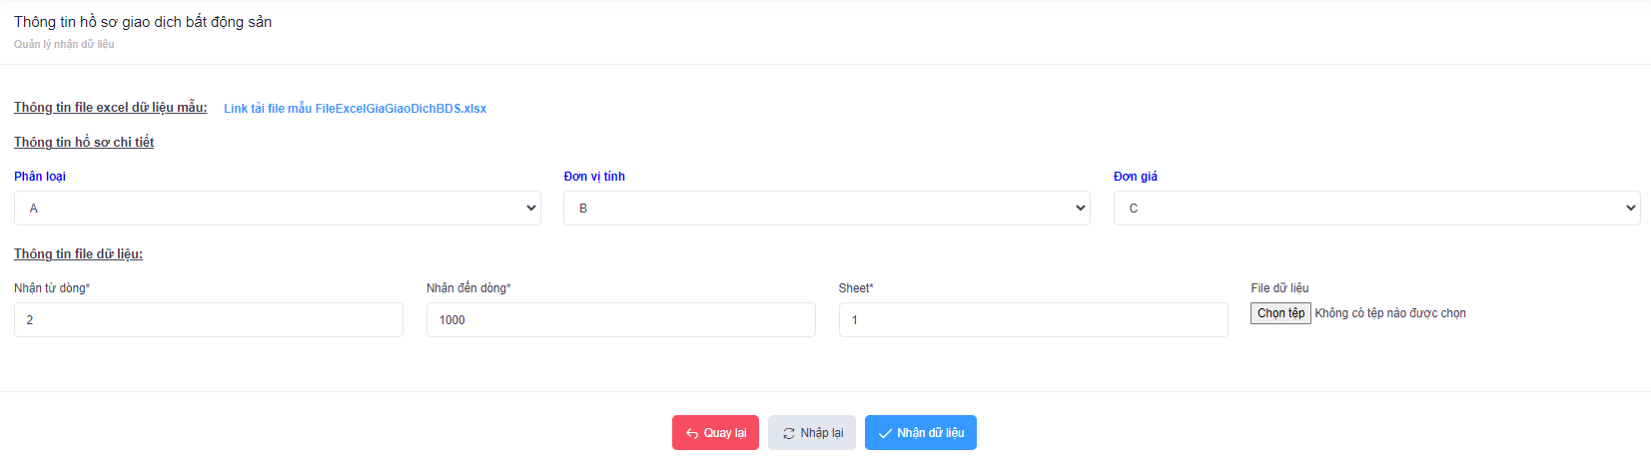
- Đơn vị thực hiện tải file excel mẫu về và thực hiện cập nhật dữ liệu lên file excel đó và lưu file excel đó trên máy PC.
- Tiếp đến, thực hiện tiếp nhận dữ liệu từ file excel đó bằng cách chọn và tìm tới file excel mà đơn vị đã cập nhật dữ liệu trước đó. Để thực hiện nhận dữ liệu từ file excel vào hệ thống phần mềm.
Phương pháp 2: Chọn để cập nhật thông tin hồ sơ theo cách thông thường.
Phần mềm hiển thị:
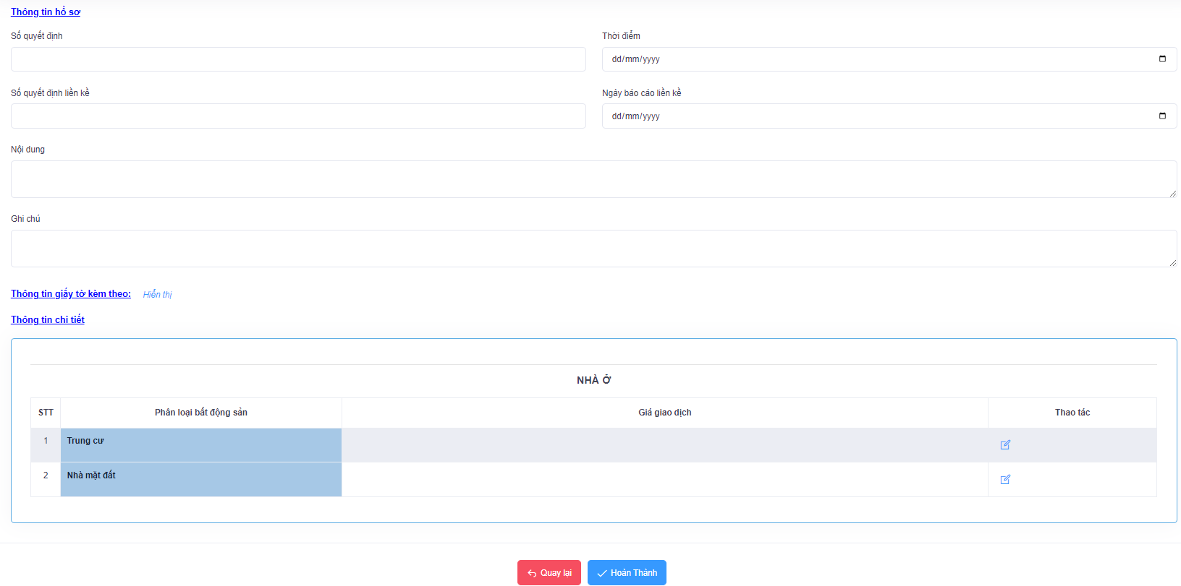
- Tại đây, đơn vị thực hiện cập nhật thông tin: Số quyết định; Thời điểm; Nội dung.
- Chọn để đưa các file đính kèm theo thông tin hồ sơ lên hệ thống phần mềm.
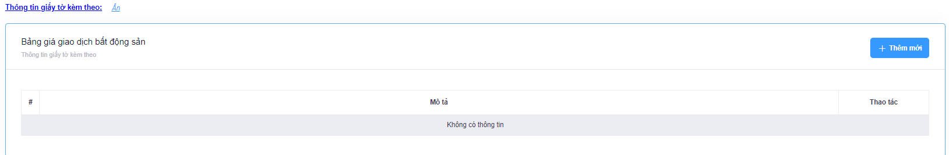
- Đơn vị nhấn để thực hiện thêm file đính kèm lên hệ thống phần mềm.
- Tiếp đến, tại phần Thông tin hồ sơ chi tiết
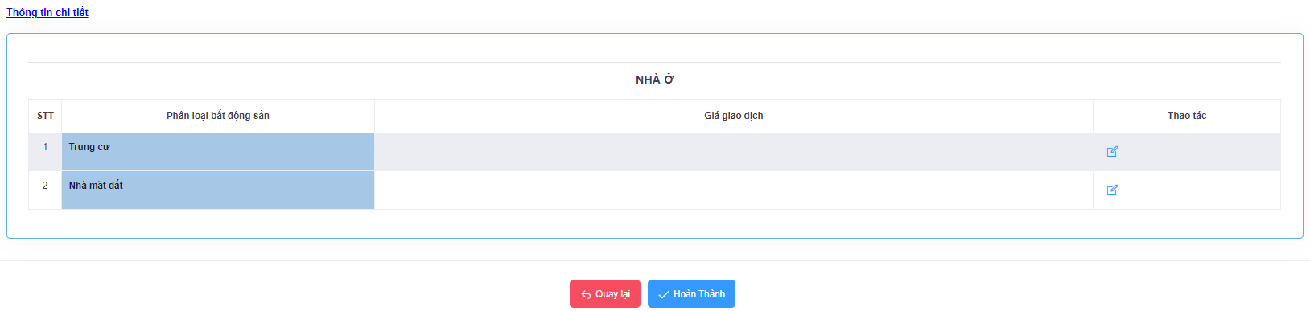
- Tại đây, đơn vị thực hiện chọn để thực hiện cập nhật thông tin giá giao dịch bất động sản.
- Chọn để lưu lại thông tin hồ sơ. Phần mềm xuất hiện màn hình quản lý thông tin hồ sơ.
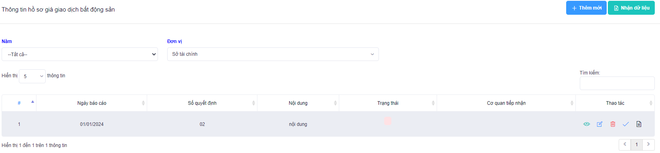
Tại cột Thao tác ta thấy hiển thị các nút chức năng:
- để xem lại thông tin hồ sơ.
- để xem các file đính kèm theo hồ sơ và thực hiện tải file đó về để xem.
- để chỉnh sửa lại thông tin hồ sơ.
- để xóa thông tin hồ sơ được chọn.
- để thực hiện chuyển thông tin hồ sơ lên giao diện quản lý (Tổng hợp tỉnh).

c. Xét duyệt hồ sơ:
Chức năng dành cho giao diện quản lý, thực hiện xét duyệt thông tin hồ sơ và đưa thông tin hồ sơ ra trang công bố.
Đường dẫn:
Định giá / Giá giao dịch bất động sản / Xét duyệt hồ sơ
Màn hình phần mềm hiển thị:
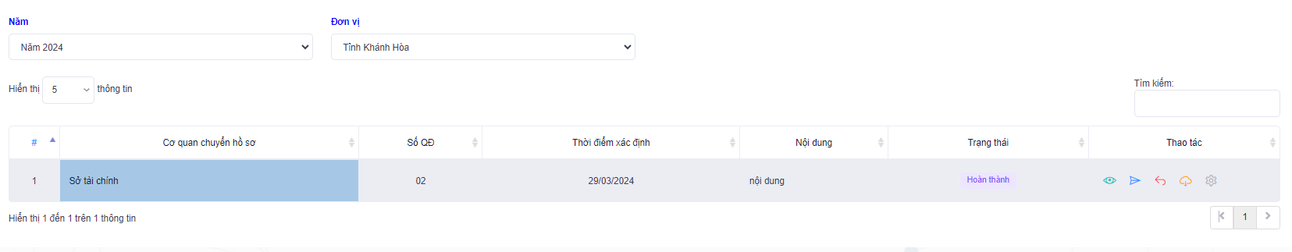
Tại cột Thao tác ta thấy các nút chức năng:
- để xem thông tin hồ sơ giá thuê mặt đất, mặt nước.
- để xem các file đính kèm theo hồ sơ.
- để thực hiện trả lại thông tin hồ sơ cho đơn vị nhập liệu.
- để thực hiện đưa thông tin hồ sơ ra trang công bố.
- Tìm kiếm thông tin hồ sơ:
Đường dẫn:
Định giá / Giá giao dịch bất động sản / Tìm kiếm thông tin hồ sơ
Hiển thị màn hình:
- Đơn vị thực hiện cập nhật các trường thông tin mà đơn vị muốn tìm kiếm và nhấn . Phần mềm sẽ dựa vào nội dung đơn vị cập nhật để lọc ra các thông tin đó.
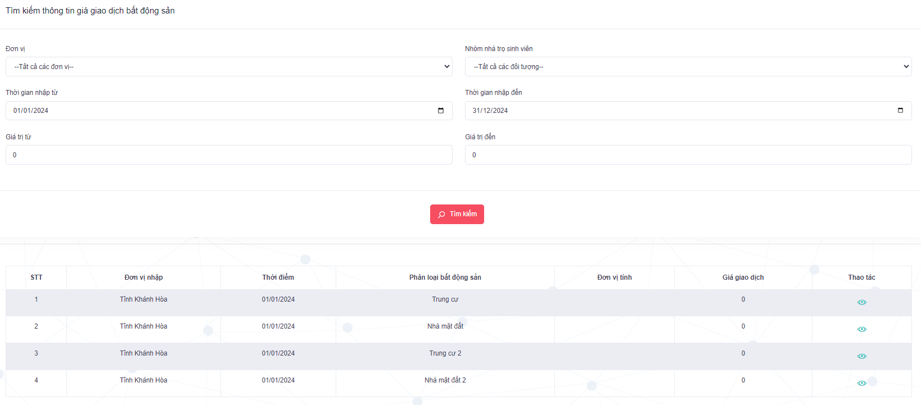
- Tại đây, đơn vị nhấn để xem chi tiết thông tin vị trí đó. Hoặc nhấn có ở góc trên bên phải để kết xuất toàn bộ nội dung mà đơn vị muốn tìm kiếm.
- Báo cáo thống kê:
Chức năng kết xuất ra các biểu báo cáo thông kê về Giá giao dịch bất động sản trên địa bàn tỉnh.

Đường dẫn:
Định giá / Giá giao dịch bất động sản / Báo cáo thống kê
Đơn vị thực hiện chọn Báo cáo tổng hợp hoặc Báo cáo chi tiết để kết xuất ra các biểu báo cáo về giá mặt đất, mặt nước trên địa bàn tỉnh.
  - Giá nước sạch sinh hoạt:
- Danh mục:
Đường dẫn:
Định giá / Giá nước sạch sinh hoạt / Danh mục
- Màn hình phần mềm hiển thị:
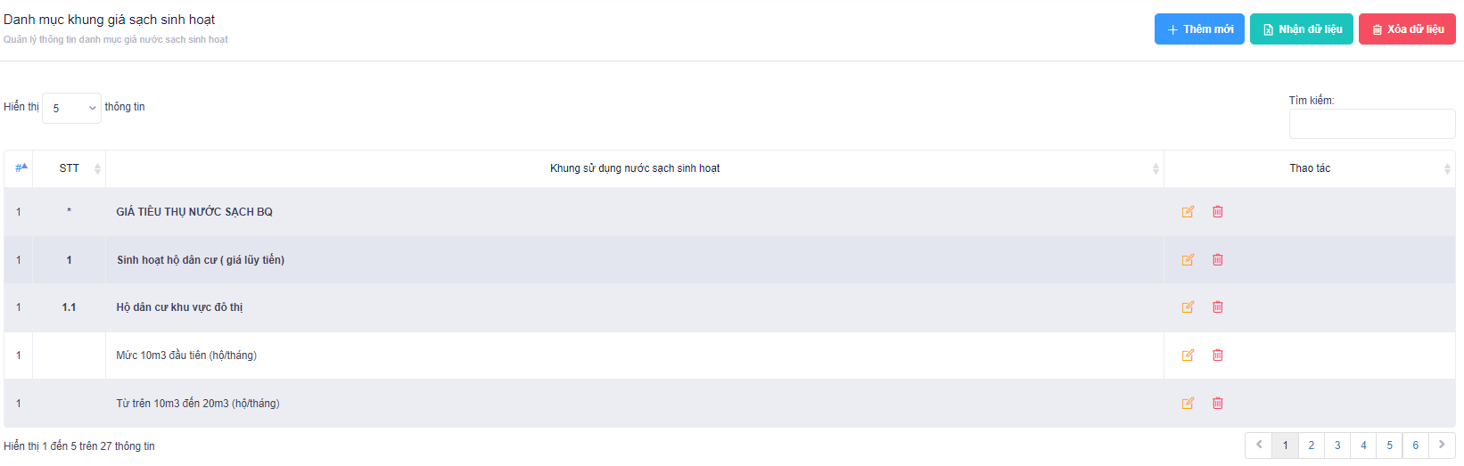
- Đơn vị thực hiện nhấn nút để thực hiện cập nhật thông tin danh mục. Phần mềm hiển thị hộp thoại.
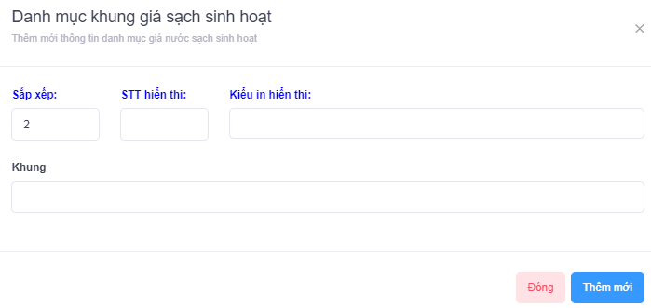
- Đơn vị thực hiện cập nhật các trường thông tin có trong hộp thoại.
- Nhấn để lưu lại thông tin danh mục.

b. Thông tin hồ sơ:
Đường dẫn:
Định giá / Giá nước sạch sinh hoạt / Thông tin hồ sơ
Màn hình phần mềm hiển thị:
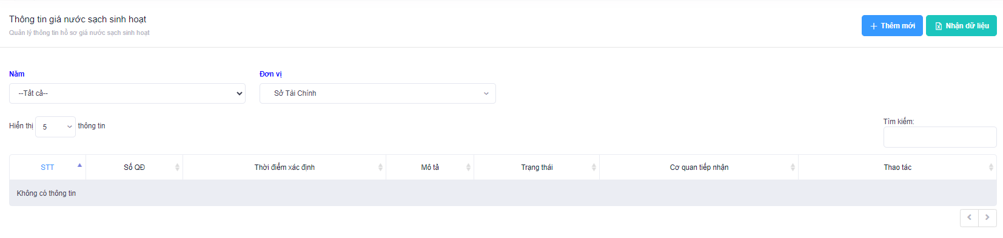
Tại đây, phần mềm hiển thị 02 phương pháp cập nhật dữ liệu lên phần mềm:
Phương pháp 1: Chọn để thực hiện cập nhật dữ liệu bằng cách nhận file excel. Phần mềm hiển thị:
- Đơn vị thực hiện tải file excel mẫu về và thực hiện cập nhật dữ liệu lên file excel mẫu và lưu file excel mẫu đó trên máy.
- Tiếp đến, thực hiện nhận dữ liệu từ file excel mẫu đã cập nhật dữ liệu trước đó:
Giá nước sạch sinh hoạt / Thông tin hồ sơ /
- Màn hình phần mềm hiển thị:
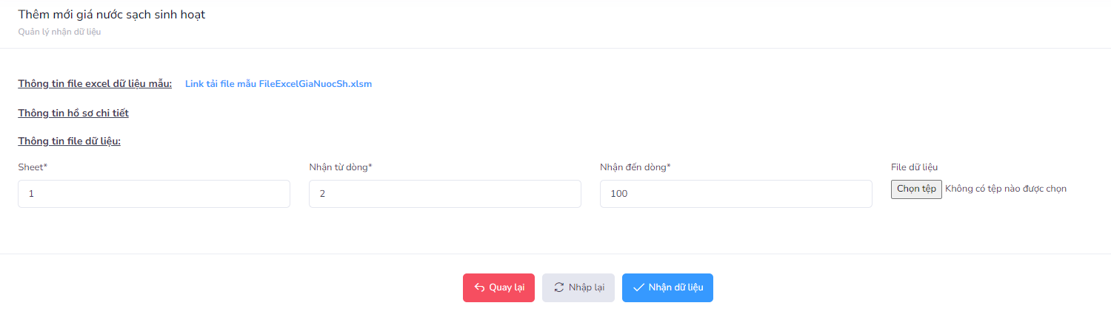
- Đơn vị thực hiện cập nhật các trường thông tin như: Nhận từ dòng (dòng bắt đầu có dữ liệu của file excel); Nhận đến dòng (dòng kết thúc dữ liệu ở file excel)
- Tiếp đến nhấn chọn . Lúc này phần mềm hiển thị hộp thoại:
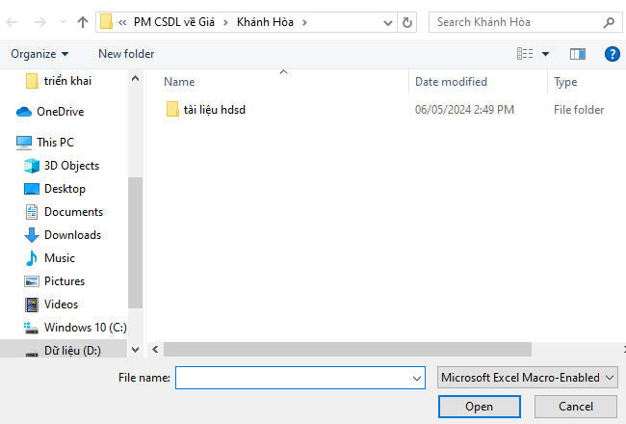
- Tại đây, đơn vị tìm tới file excel đã lưu trước đó trên máy, và nhấn
- Tiếp đến nhấn để phần mềm tự động cập nhật dữ liệu từ file excel đó. 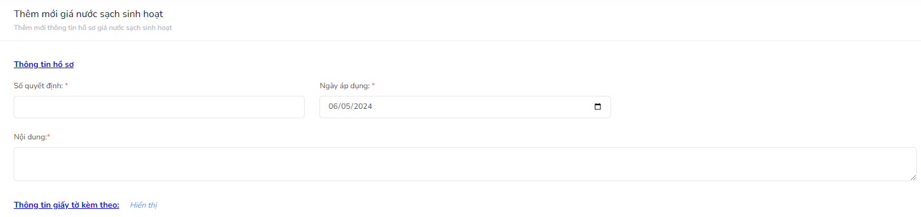
- Đơn vị cập nhật các trường thông tin: Số quyết định; Ngày áp dụng; Nội dung.
- Nhấn để đính file Quyết định lên hồ sơ. Và nhấn để lưu lại hồ sơ.
- Phần mềm xuất hiện màn hình quản lý thông tin hồ sơ.
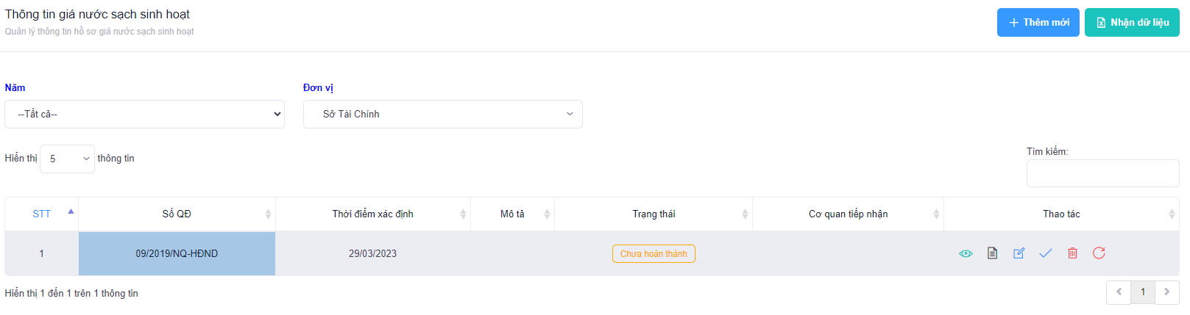
- Tại cột Thao tác ta thấy hiển thị các nút chức năng:
- để xem lại thông tin hồ sơ.
- để xem các file đính kèm theo hồ sơ và thực hiện tải file đó về để xem.
- để chỉnh sửa lại thông tin hồ sơ.
- để xóa thông tin hồ sơ được chọn.
- để thực hiện chuyển thông tin hồ sơ lên giao diện quản lý hoặc đưa thông tin hồ sơ ra ngoài trang công bố. Phần mềm hiển thị hộp thoại:
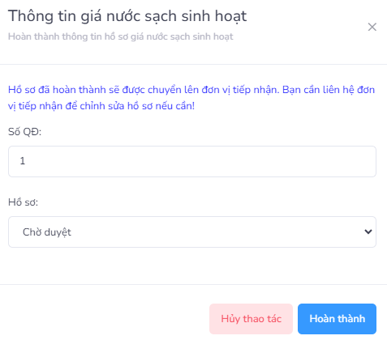
- Tại đây, đơn vị tích chọn thông tin tại trường dữ liệu Hồ sơ và chọn 
  - Chờ duyệt: là hồ sơ chưa được xét duyệt và được chuyển lên đơn vị quản lý để xét duyệt.
  - Đã duyệt: là hồ sơ đã được xét duyệt và chuyển lên đơn vị quản lý.
  - Công bố: là hồ sơ đã được xét duyệt và được trực tiếp đưa ra trang công bố.
Phương pháp 2: Chọn để cập nhật thông tin hồ sơ theo cách thông thường.
Phần mềm hiển thị:
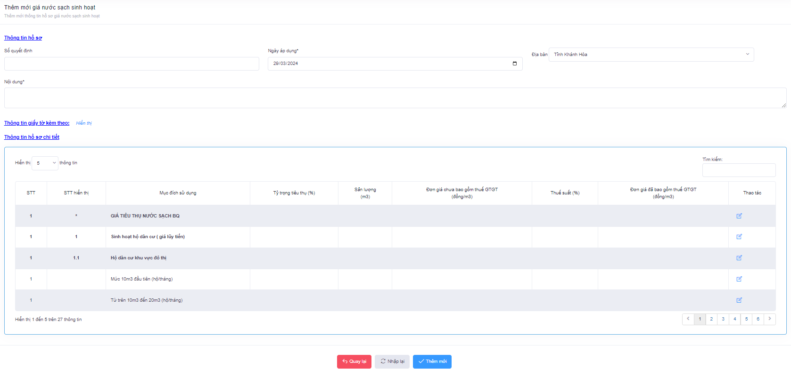
- Tại đây, đơn vị thực hiện cập nhật thông tin: Số quyết định; Ngày áp dụng.
- Chọn để đưa các file đính kèm theo thông tin hồ sơ lên hệ thống phần mềm.
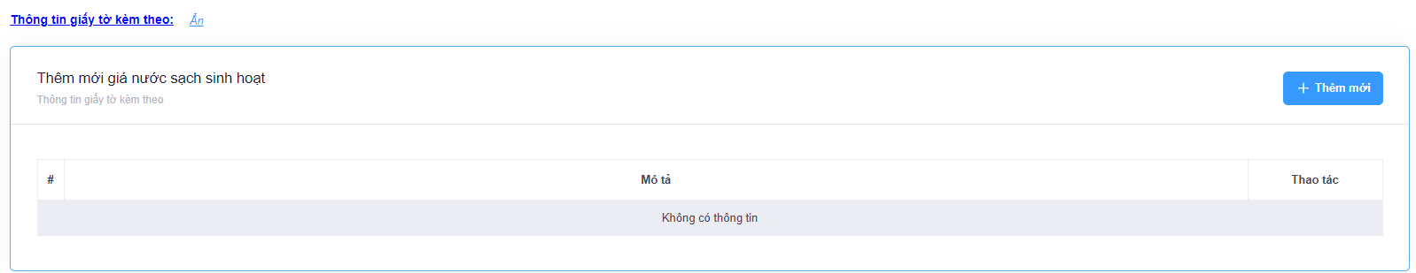
- Đơn vị nhấn để thực hiện thêm file đính kèm lên hệ thống phần mềm.
- Tiếp đến, tại phần Thông tin hồ sơ chi tiết
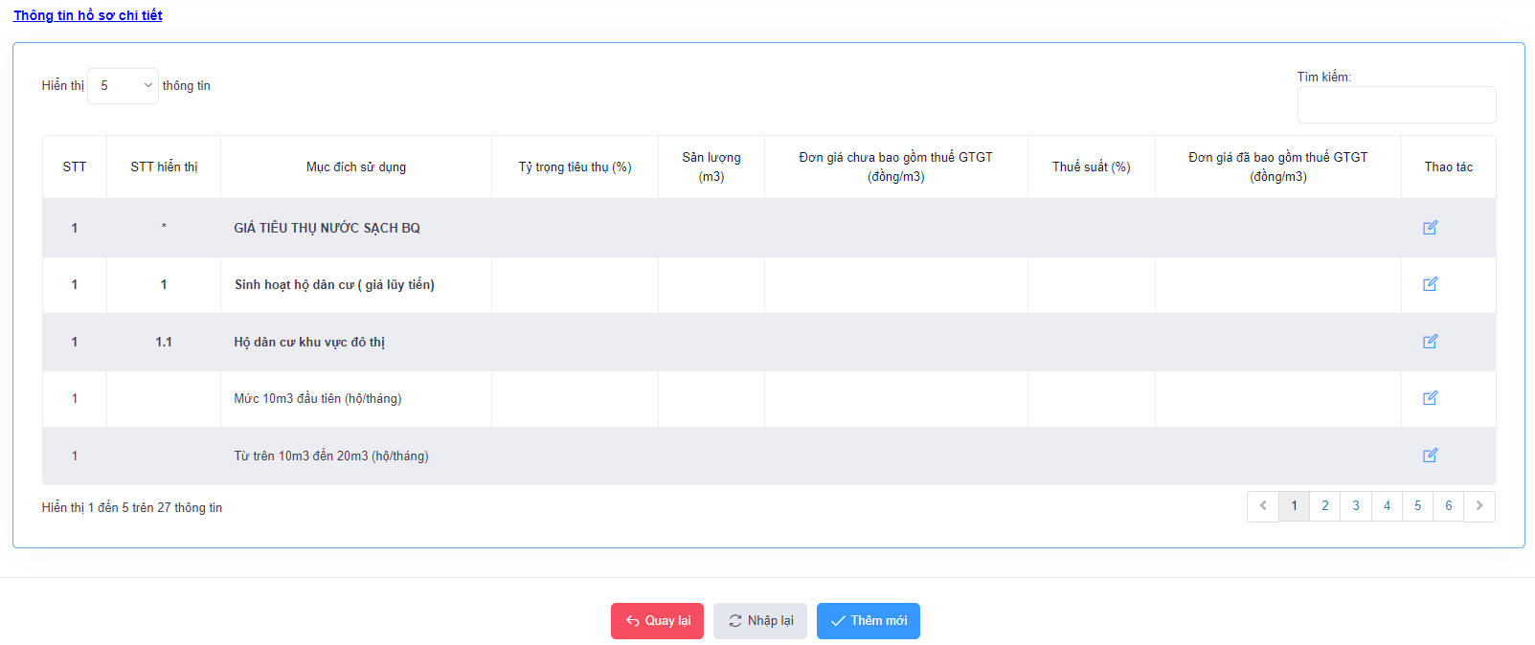
- Tại đây, đơn vị thực hiện chọn để thực hiện cập nhật thông tin giá nước sạch sinh hoạt.
- Chọn để lưu lại thông tin hồ sơ. Phần mềm xuất hiện màn hình quản lý thông tin hồ sơ.
Tại cột Thao tác ta thấy hiển thị các nút chức năng:
- để xem lại thông tin hồ sơ.
- để xem các file đính kèm theo hồ sơ và thực hiện tải file đó về để xem.
- để chỉnh sửa lại thông tin hồ sơ.
- để xóa thông tin hồ sơ được chọn.
- để thực hiện chuyển thông tin hồ sơ lên giao diện quản lý.

c. Xét duyệt hồ sơ:
Chức năng dành cho đơn vị quản lý, thực hiện xét duyệt thông tin hồ sơ và đưa thông tin hồ sơ ra trang công bố.
Đường dẫn:
Định giá / Giá nước sạch sinh hoạt / Xét duyệt hồ sơ
Màn hình phần mềm hiển thị:
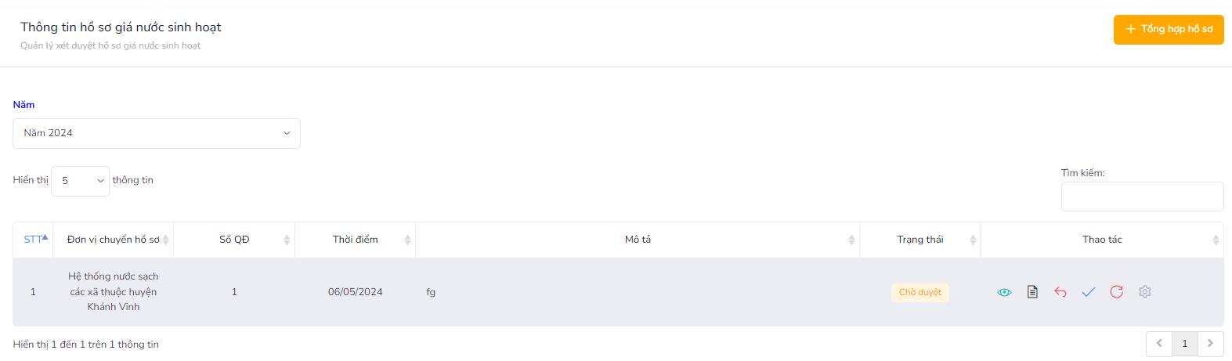
- Đơn vị tìm tới hồ sơ cần xét duyệt, tại cột Thao tác ta thấy các nút chức năng:
- để xem thông tin hồ sơ giá thuê mặt đất, mặt nước.
- để xem các file đính kèm theo hồ sơ.
- để thực hiện trả lại thông tin hồ sơ cho đơn vị nhập liệu.
- để thực hiện xét duyệt hồ sơ.
- để thực hiện đưa thông tin hồ sơ ra trang công bố.
- Tìm kiếm thông tin hồ sơ:
Đường dẫn:
Định giá / Giá nước sạch sinh hoạt / Tìm kiếm thông tin hồ sơ
Hiển thị màn hình:
- Đơn vị thực hiện cập nhật các trường thông tin mà đơn vị muốn tìm kiếm và nhấn . Phần mềm sẽ dựa vào nội dung đơn vị cập nhật để lọc ra các thông tin đó.
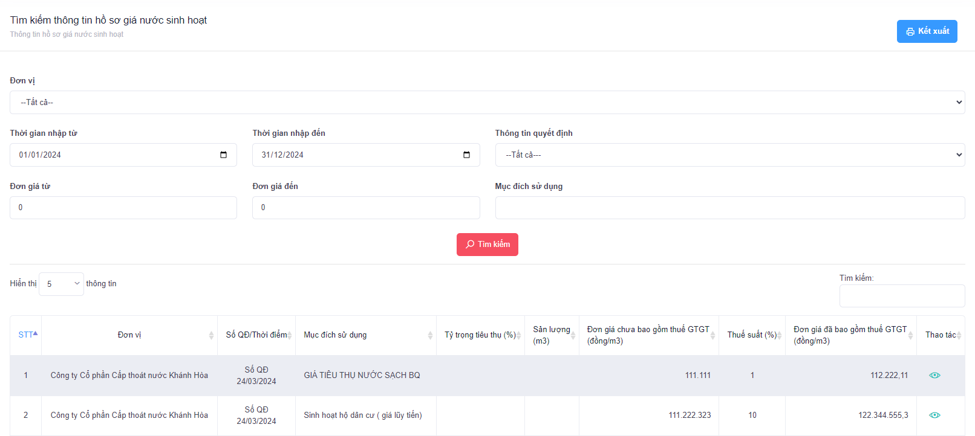
- Tại đây, đơn vị nhấn để xem chi tiết thông tin vị trí đó. Hoặc nhấn có ở góc trên bên phải để kết xuất toàn bộ nội dung mà đơn vị muốn tìm kiếm.
- Báo cáo thống kê:
Chức năng kết xuất ra các biểu báo cáo thông kê về Giá nước sạch sinh hoạt trên địa bàn tỉnh.
Đường dẫn:
Định giá / Giá nước sạch sinh hoạt / Báo cáo thống kê
- Đơn vị chọn Báo cáo tổng hợp, và cập nhật các trường thông tin cần thiết trong hộp thoại nhấn Đồng ý. Lúc này phần mềm sẽ tự động kết xuất ra biểu báo cáo theo như các trường thông tin mà đơn vị đã cập nhật trước đó.
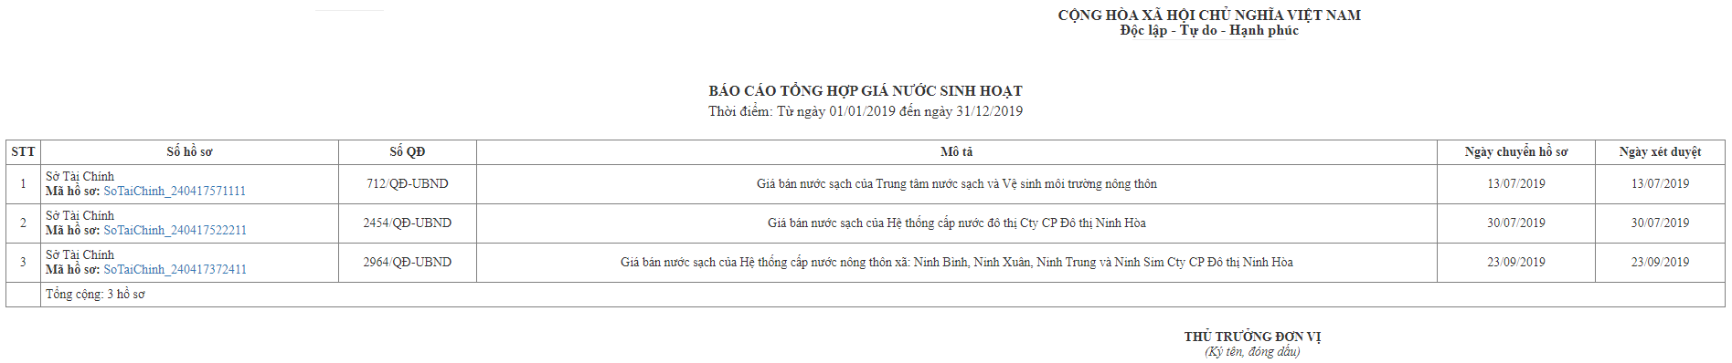
  - Giá thuê tài sản công:
Thu thập dữ liệu Giá cho thuê tài sản Nhà nước là công trình kết cấu hạ tầng đầu tư từ nguồn ngân sách địa phương tại tỉnh.
- Danh mục:
Đường dẫn:
Định giá / Giá thuê tài sản công / Danh mục
- Màn hình phần mềm hiển thị:
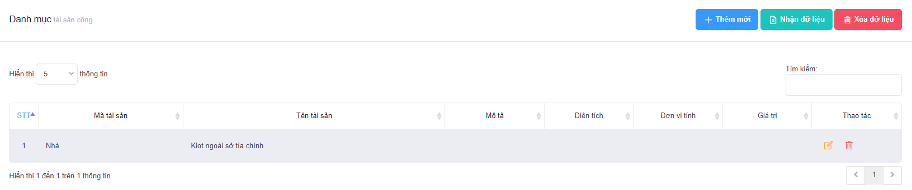
- Đơn vị thực hiện nhấn nút để thực hiện cập nhật thông tin danh mục. Phần mềm hiển thị hộp thoại.
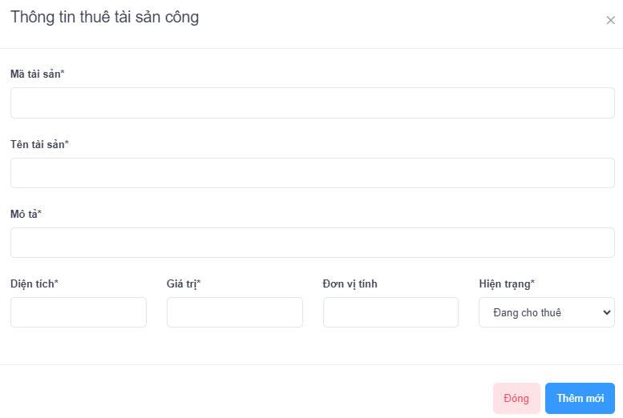
- Đơn vị thực hiện cập nhật các trường thông tin có trong hộp thoại.
- Nhấn để lưu lại thông tin danh mục.

b. Thông tin hồ sơ:
Đường dẫn:
Định giá / Giá thuê tài sản công / Thông tin hồ sơ
Màn hình phần mềm hiển thị:
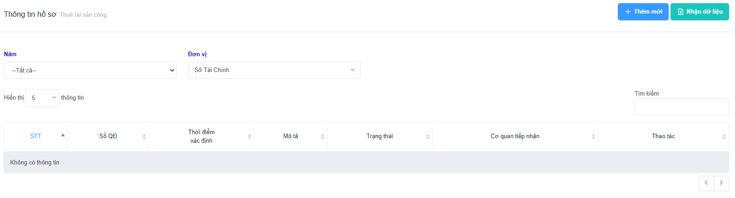
Tại đây, phần mềm hiển thị 02 phương pháp cập nhật dữ liệu lên phần mềm:
Phương pháp 1: Chọn để thực hiện cập nhật dữ liệu bằng cách nhận file excel. Phần mềm hiển thị:
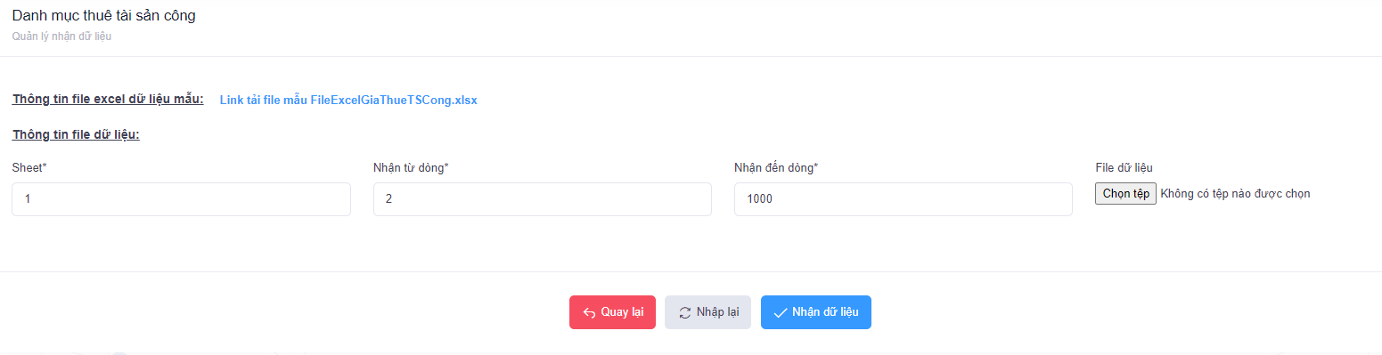
- Đơn vị thực hiện tải file excel mẫu về và thực hiện cập nhật dữ liệu lên file excel đó và lưu file excel đó trên máy PC.
- Tiếp đến, thực hiện tiếp nhận dữ liệu từ file excel đó bằng cách chọn và tìm tới file excel mà đơn vị đã cập nhật dữ liệu trước đó. Để thực hiện nhận dữ liệu từ file excel vào hệ thống phần mềm.
Phương pháp 2: Chọn để cập nhật thông tin hồ sơ theo cách thông thường.
Phần mềm hiển thị:
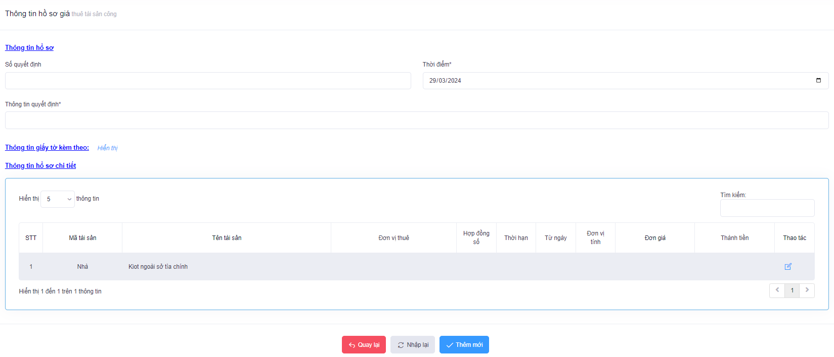
- Tại đây, đơn vị thực hiện cập nhật thông tin: Số quyết định; Ngày áp dụng.
- Chọn để đưa các file đính kèm theo thông tin hồ sơ lên hệ thống phần mềm.
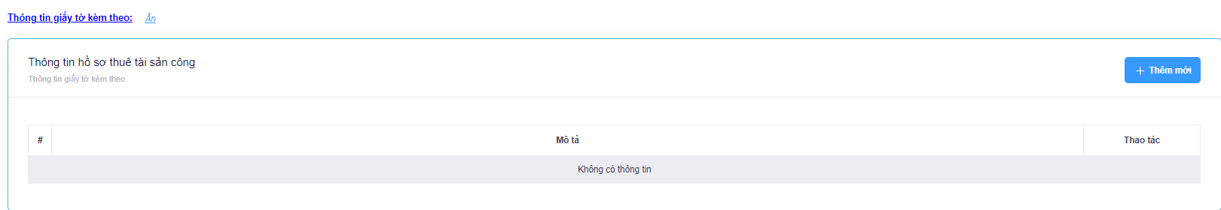
- Đơn vị nhấn để thực hiện thêm file đính kèm lên hệ thống phần mềm.
- Tiếp đến, tại phần Thông tin hồ sơ chi tiết
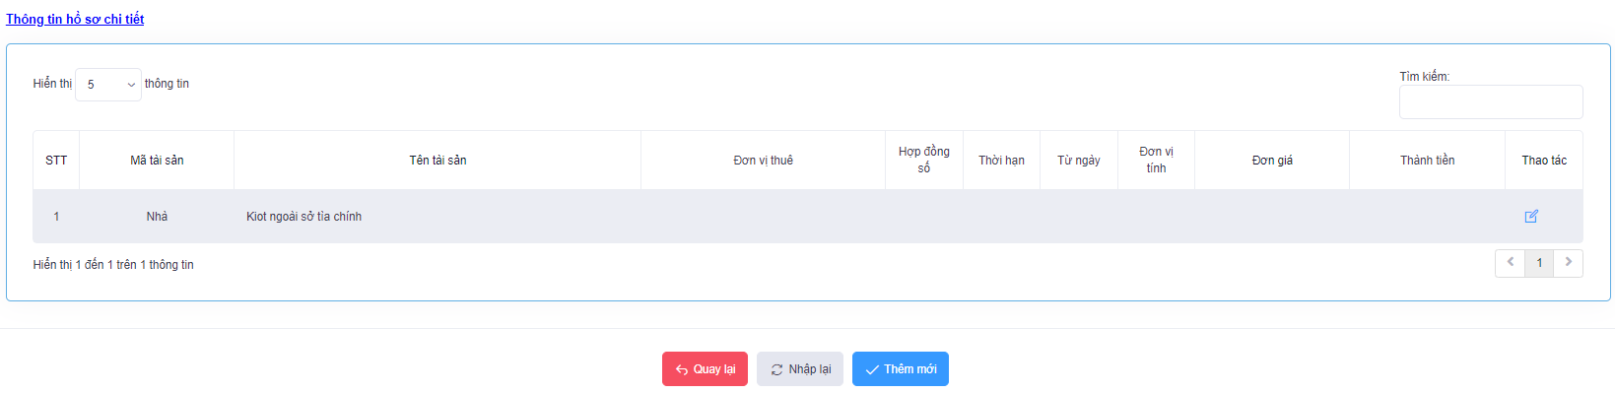
- Tại đây, đơn vị thực hiện chọn để thực hiện cập nhật thông tin giá thuê tài sản công.
- Chọn để lưu lại thông tin hồ sơ. Phần mềm xuất hiện màn hình quản lý thông tin hồ sơ.
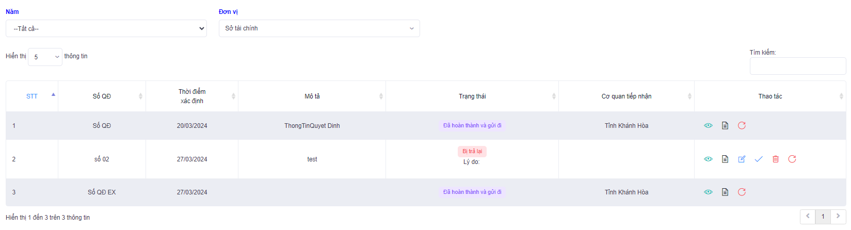
Tại cột Thao tác ta thấy hiển thị các nút chức năng:
- để xem lại thông tin hồ sơ.
- để xem các file đính kèm theo hồ sơ và thực hiện tải file đó về để xem.
- để chỉnh sửa lại thông tin hồ sơ.
- để xóa thông tin hồ sơ được chọn.
- để thực hiện chuyển thông tin hồ sơ lên giao diện quản lý (Tổng hợp tỉnh).

c. Xét duyệt hồ sơ:
Chức năng dành cho giao diện quản lý, thực hiện xét duyệt thông tin hồ sơ và đưa thông tin hồ sơ ra trang công bố.
Đường dẫn:
Định giá / Giá thuê tài sản công / Xét duyệt hồ sơ
Màn hình phần mềm hiển thị:
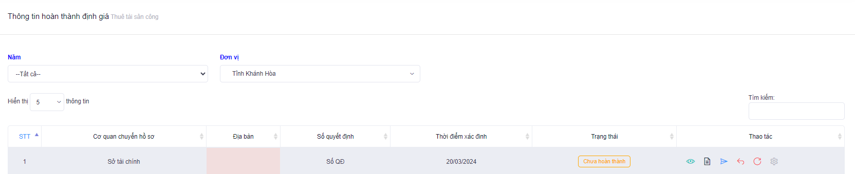
Tại cột Thao tác ta thấy các nút chức năng:
- để xem thông tin hồ sơ giá thuê mặt đất, mặt nước.
- để xem các file đính kèm theo hồ sơ.
- để thực hiện trả lại thông tin hồ sơ cho đơn vị nhập liệu.
- để thực hiện đưa thông tin hồ sơ ra trang công bố.
- Tìm kiếm thông tin hồ sơ:
Đường dẫn:
Định giá / Giá thuê tài sản công / Tìm kiếm thông tin hồ sơ
Hiển thị màn hình:
- Đơn vị thực hiện cập nhật các trường thông tin mà đơn vị muốn tìm kiếm và nhấn . Phần mềm sẽ dựa vào nội dung đơn vị cập nhật để lọc ra các thông tin đó.
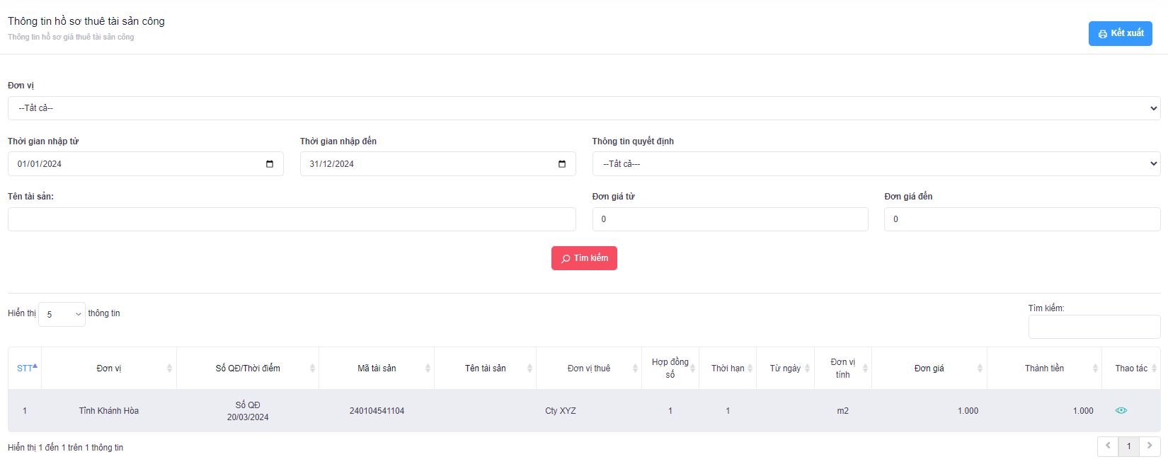
- Tại đây, đơn vị nhấn để xem chi tiết thông tin vị trí đó. Hoặc nhấn có ở góc trên bên phải để kết xuất toàn bộ nội dung mà đơn vị muốn tìm kiếm.
- Báo cáo thống kê:
Chức năng kết xuất ra các biểu báo cáo thông kê về Giá thuê tài sản công trên địa bàn tỉnh.
Đường dẫn:
Định giá / Giá thuê tài sản công / Báo cáo thống kê
  - Giá SP, DVCI, DVSNC, HH-DV đặt hàng:
- Danh mục:
Đường dẫn:
Định giá / Giá SP, DVCI, DVSNC, HH-DV đặt hàng / Danh mục
- Màn hình phần mềm hiển thị:
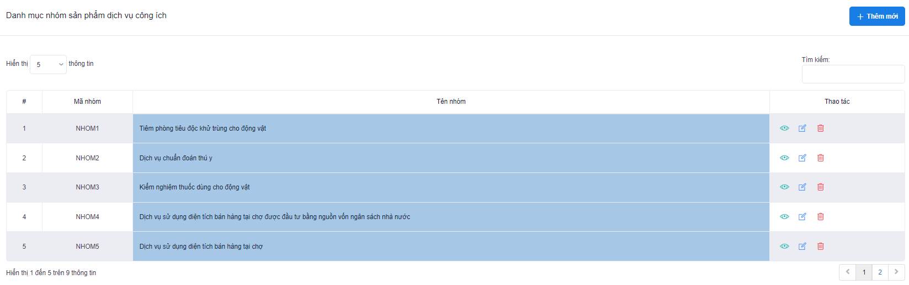
- Đơn vị thực hiện nhấn nút để thực hiện cập nhật thông tin danh mục. Phần mềm hiển thị hộp thoại.
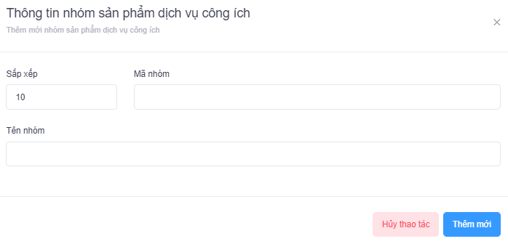
- Đơn vị thực hiện cập nhật các trường thông tin có trong hộp thoại.
- Nhấn để lưu lại thông tin danh mục.

b. Thông tin hồ sơ:
Đường dẫn:
Định giá / Giá SP, DVCI, DVSNC, HH-DV đặt hàng / Thông tin hồ sơ
Màn hình phần mềm hiển thị:
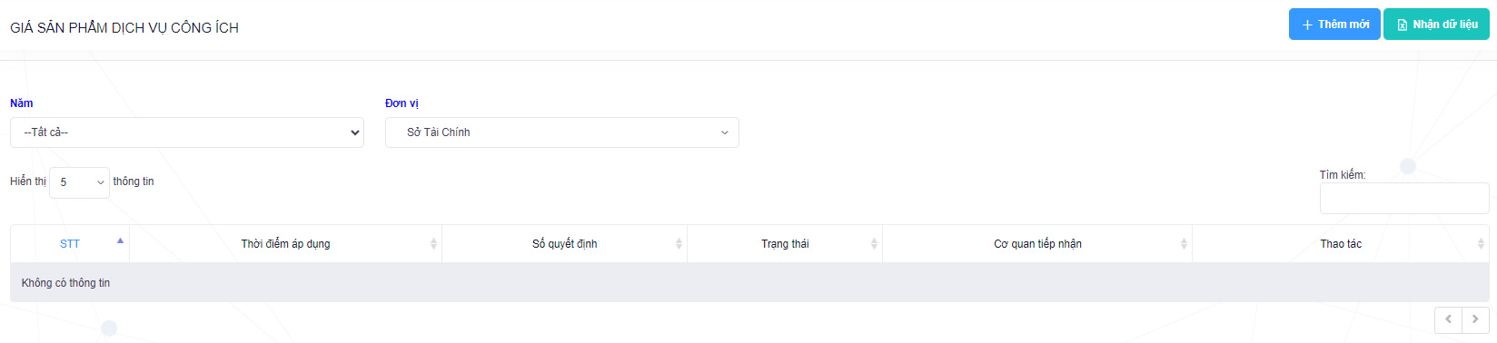
Tại đây, phần mềm hiển thị 02 phương pháp cập nhật dữ liệu lên phần mềm:
Phương pháp 1: Chọn để thực hiện cập nhật dữ liệu bằng cách nhận file excel. Phần mềm hiển thị:
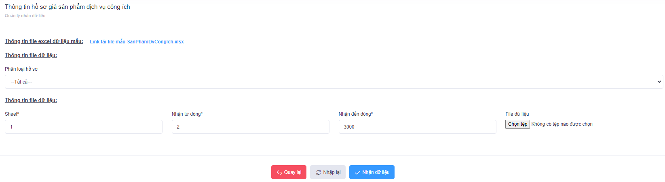
- Đơn vị thực hiện tải file excel mẫu về và thực hiện cập nhật dữ liệu lên file excel đó và lưu file excel đó trên máy PC.
- Tiếp đến, thực hiện tiếp nhận dữ liệu từ file excel đó bằng cách chọn và tìm tới file excel mà đơn vị đã cập nhật dữ liệu trước đó. Để thực hiện nhận dữ liệu từ file excel vào hệ thống phần mềm.
Phương pháp 2: Chọn để cập nhật thông tin hồ sơ theo cách thông thường.
Phần mềm hiển thị:
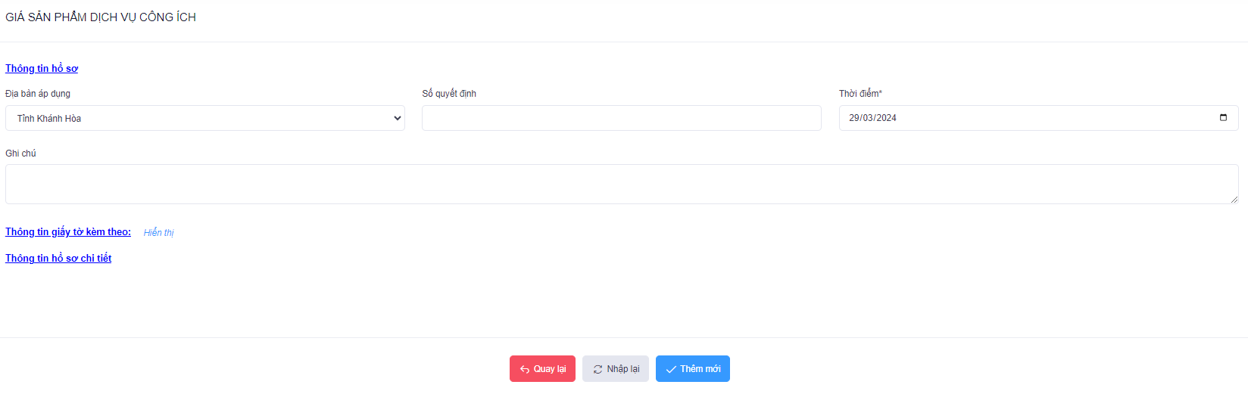
- Tại đây, đơn vị thực hiện cập nhật thông tin: Số quyết định; Ngày áp dụng.
- Chọn để đưa các file đính kèm theo thông tin hồ sơ lên hệ thống phần mềm.
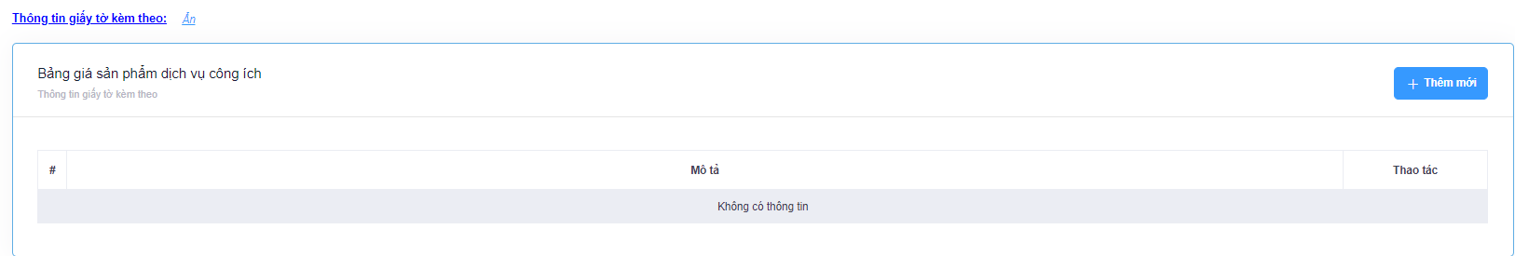
- Đơn vị nhấn để thực hiện thêm file đính kèm lên hệ thống phần mềm.
- Tiếp đến, tại phần Thông tin hồ sơ chi tiết
- Tại đây, đơn vị thực hiện chọn để thực hiện cập nhật thông tin giá SP, DVCI, DVSNC, HH-DV đặt hàng.
- Chọn để lưu lại thông tin hồ sơ. Phần mềm xuất hiện màn hình quản lý thông tin hồ sơ.
Tại cột Thao tác ta thấy hiển thị các nút chức năng:
- để xem lại thông tin hồ sơ.
- để xem các file đính kèm theo hồ sơ và thực hiện tải file đó về để xem.
- để chỉnh sửa lại thông tin hồ sơ.
- để xóa thông tin hồ sơ được chọn.
- để thực hiện chuyển thông tin hồ sơ lên giao diện quản lý (Tổng hợp tỉnh).

c. Xét duyệt hồ sơ:
Chức năng dành cho giao diện quản lý, thực hiện xét duyệt thông tin hồ sơ và đưa thông tin hồ sơ ra trang công bố.
Đường dẫn:
Định giá / Giá SP, DVCI, DVSNC, HH-DV đặt hàng / Xét duyệt hồ sơ
Màn hình phần mềm hiển thị:
Tại cột Thao tác ta thấy các nút chức năng:
- để xem thông tin hồ sơ giá thuê mặt đất, mặt nước.
- để xem các file đính kèm theo hồ sơ.
- để thực hiện trả lại thông tin hồ sơ cho đơn vị nhập liệu.
- để thực hiện đưa thông tin hồ sơ ra trang công bố.
- Tìm kiếm thông tin hồ sơ:
Đường dẫn:
Định giá / Giá SP, DVCI, DVSNC, HH-DV đặt hàng / Tìm kiếm thông tin hồ sơ
Hiển thị màn hình:
- Đơn vị thực hiện cập nhật các trường thông tin mà đơn vị muốn tìm kiếm và nhấn . Phần mềm sẽ dựa vào nội dung đơn vị cập nhật để lọc ra các thông tin đó.
- Tại đây, đơn vị nhấn để xem chi tiết thông tin vị trí đó. Hoặc nhấn có ở góc trên bên phải để kết xuất toàn bộ nội dung mà đơn vị muốn tìm kiếm.
- Báo cáo thống kê:
Chức năng kết xuất ra các biểu báo cáo thông kê về Giá SP, DVCI, DVSNC, HH-DV đặt hàng trên địa bàn tỉnh.
Đường dẫn:
Định giá / Giá SP, DVCI, DVSNC, HH-DV đặt hàng / Báo cáo thống kê
  - Dịch vụ giáo dục:
- Danh mục:
Đường dẫn:
Định giá / Dịch vụ giáo dục đào tạo / Danh mục
- Màn hình phần mềm hiển thị:
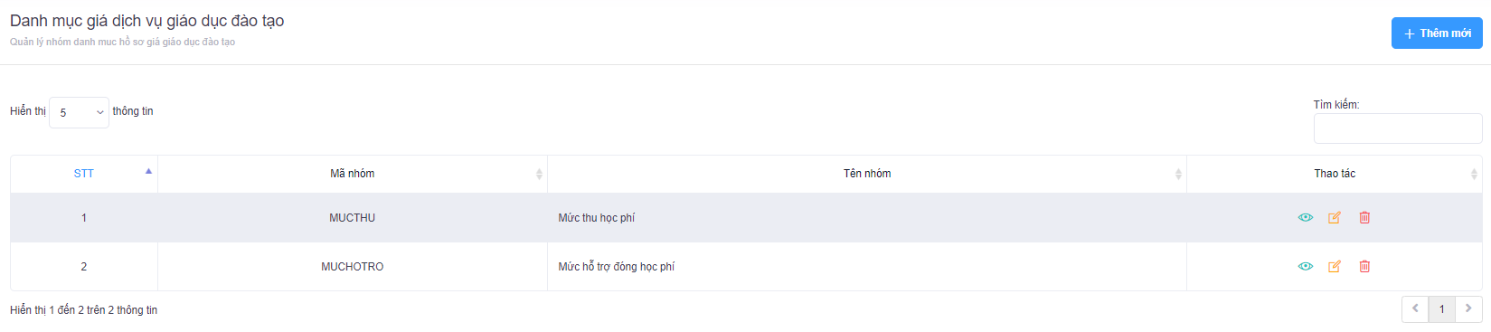
- Đơn vị thực hiện nhấn nút để thực hiện cập nhật thông tin danh mục. Phần mềm hiển thị hộp thoại.
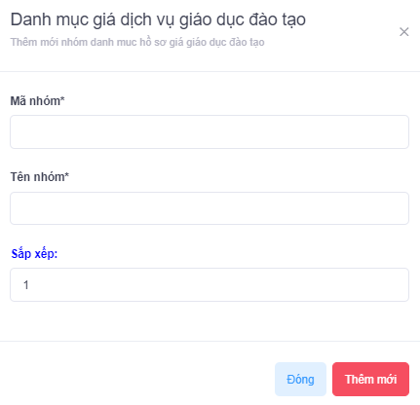
- Đơn vị thực hiện cập nhật các trường thông tin có trong hộp thoại.
- Nhấn để lưu lại thông tin danh mục.

b. Thông tin hồ sơ:
Đường dẫn:
Định giá / Dịch vụ giáo dục đào tạo / Thông tin hồ sơ
Màn hình phần mềm hiển thị:
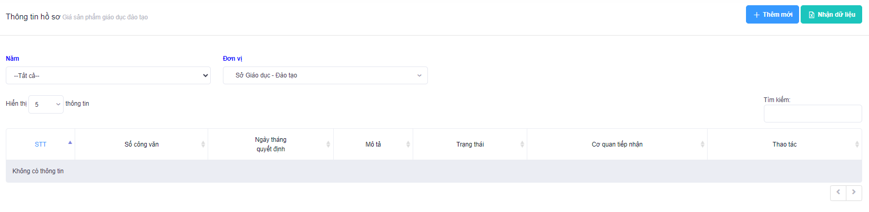
Tại đây, phần mềm hiển thị 02 phương pháp cập nhật dữ liệu lên phần mềm:
Phương pháp 1: Chọn để thực hiện cập nhật dữ liệu bằng cách nhận file excel. Phần mềm hiển thị:
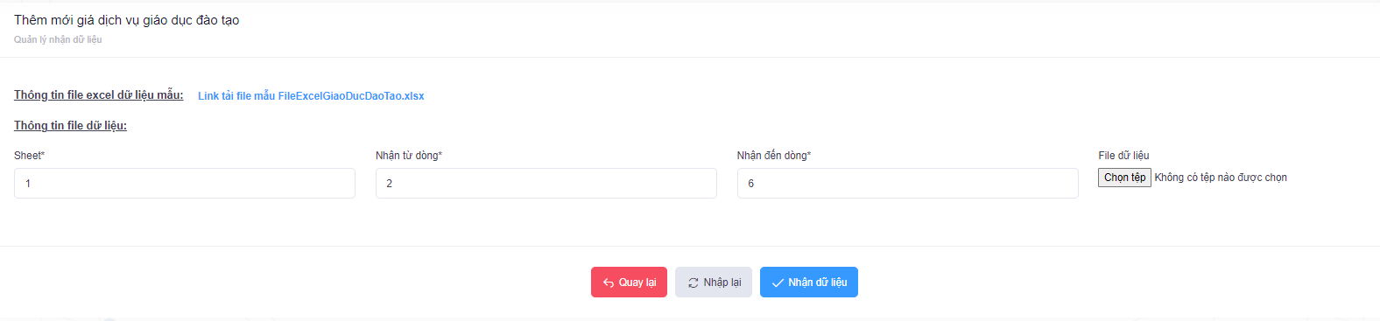
- Đơn vị thực hiện tải file excel mẫu về và thực hiện cập nhật dữ liệu lên file excel đó và lưu file excel đó trên máy PC.
- Tiếp đến, thực hiện tiếp nhận dữ liệu từ file excel đó bằng cách chọn và tìm tới file excel mà đơn vị đã cập nhật dữ liệu trước đó. Để thực hiện nhận dữ liệu từ file excel vào hệ thống phần mềm.
Phương pháp 2: Chọn để cập nhật thông tin hồ sơ theo cách thông thường.
Phần mềm hiển thị:
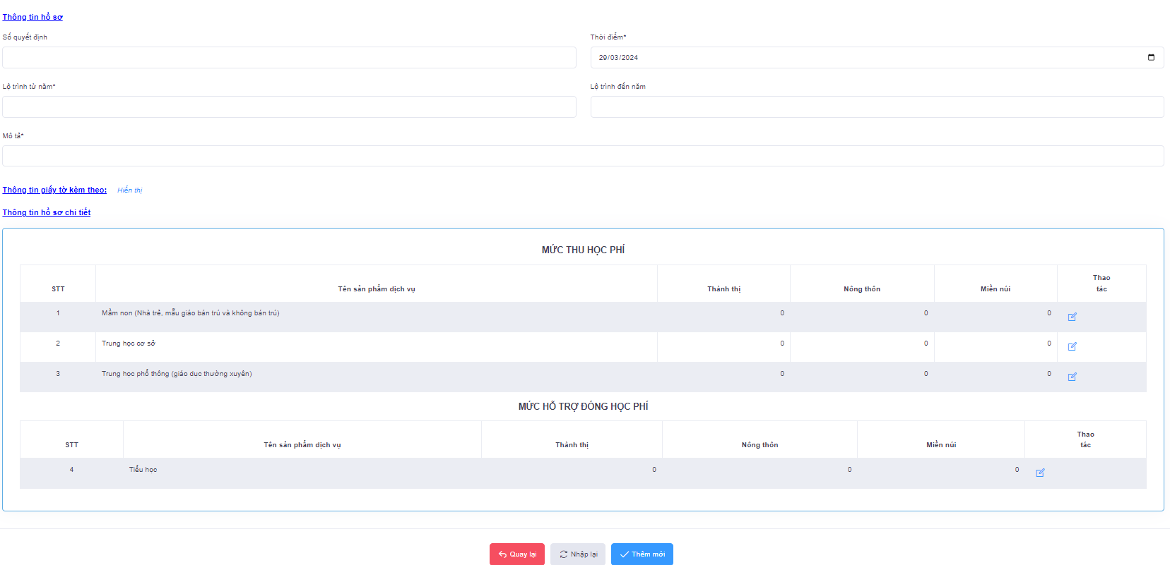
- Tại đây, đơn vị thực hiện cập nhật thông tin: Số quyết định; Thời điểm.
- Chọn để đưa các file đính kèm theo thông tin hồ sơ lên hệ thống phần mềm.
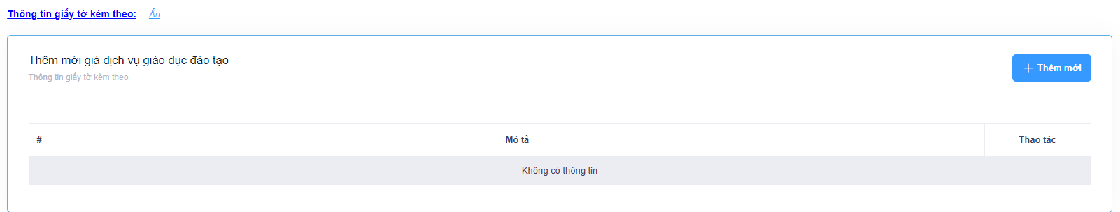
- Đơn vị nhấn để thực hiện thêm file đính kèm lên hệ thống phần mềm.
- Tiếp đến, tại phần Thông tin hồ sơ chi tiết
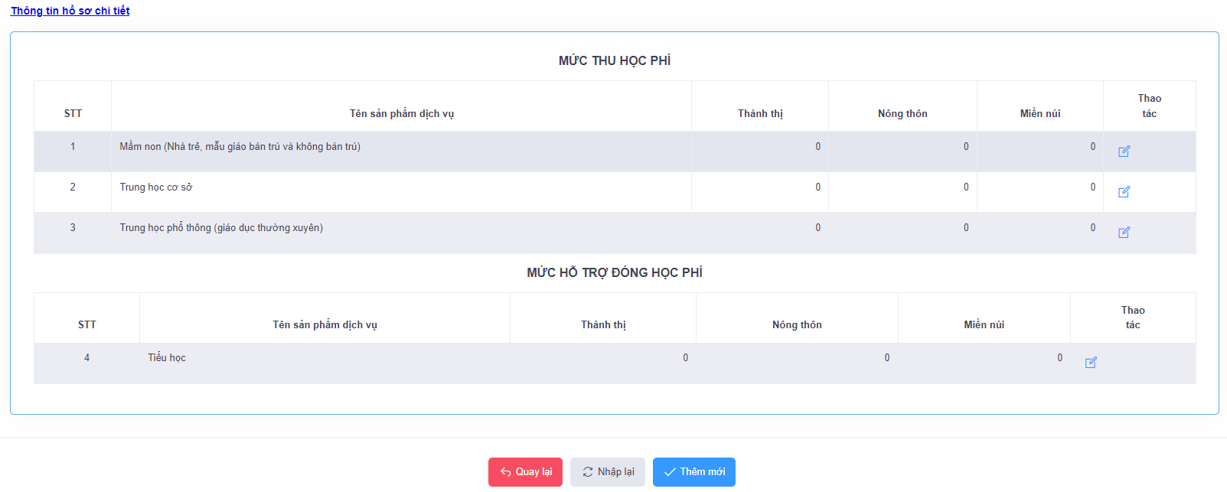
- Tại đây, đơn vị thực hiện chọn để thực hiện cập nhật thông tin giá dịch vụ giáo dục.
- Chọn để lưu lại thông tin hồ sơ. Phần mềm xuất hiện màn hình quản lý thông tin hồ sơ.
Tại cột Thao tác ta thấy hiển thị các nút chức năng:
- để xem lại thông tin hồ sơ.
- để xem các file đính kèm theo hồ sơ và thực hiện tải file đó về để xem.
- để chỉnh sửa lại thông tin hồ sơ.
- để xóa thông tin hồ sơ được chọn.
- để thực hiện chuyển thông tin hồ sơ lên giao diện quản lý (Tổng hợp tỉnh).

c. Xét duyệt hồ sơ:
Chức năng dành cho giao diện quản lý, thực hiện xét duyệt thông tin hồ sơ và đưa thông tin hồ sơ ra trang công bố.
Đường dẫn:
Định giá / Dịch vụ giáo dục đào tạo / Xét duyệt hồ sơ
Màn hình phần mềm hiển thị:
Tại cột Thao tác ta thấy các nút chức năng:
- để xem thông tin hồ sơ giá thuê mặt đất, mặt nước.
- để xem các file đính kèm theo hồ sơ.
- để thực hiện trả lại thông tin hồ sơ cho đơn vị nhập liệu.
- để thực hiện đưa thông tin hồ sơ ra trang công bố.
- Tìm kiếm thông tin hồ sơ:
Đường dẫn:
Định giá / Dịch vụ giáo dục đào tạo / Tìm kiếm thông tin hồ sơ
Hiển thị màn hình:
- Đơn vị thực hiện cập nhật các trường thông tin mà đơn vị muốn tìm kiếm và nhấn . Phần mềm sẽ dựa vào nội dung đơn vị cập nhật để lọc ra các thông tin đó.
- Tại đây, đơn vị nhấn để xem chi tiết thông tin vị trí đó. Hoặc nhấn có ở góc trên bên phải để kết xuất toàn bộ nội dung mà đơn vị muốn tìm kiếm.
- Báo cáo thống kê:
Chức năng kết xuất ra các biểu báo cáo thông kê về Dịch vụ giáo dục đào tạo trên địa bàn tỉnh.
Đường dẫn:
Định giá / Dịch vụ giáo dục đào tạo / Báo cáo thống kê
  - Dịch vụ khám chữa bệnh:
- Danh mục:
Đường dẫn:
Định giá / Dịch vụ khám chữa bệnh / Danh mục
- Màn hình phần mềm hiển thị:
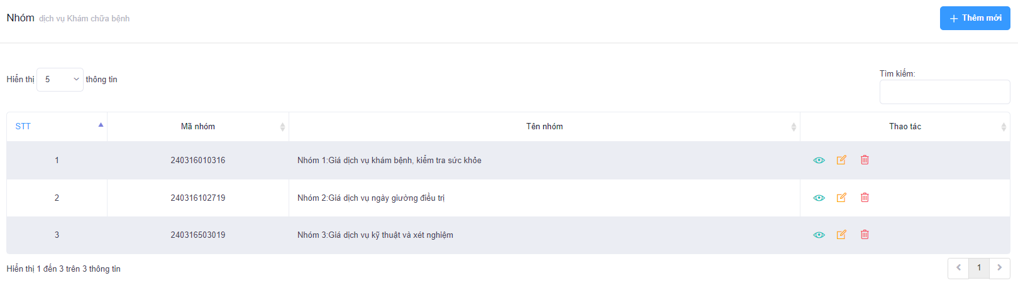
- Đơn vị thực hiện nhấn nút để thực hiện cập nhật thông tin danh mục. Phần mềm hiển thị hộp thoại.
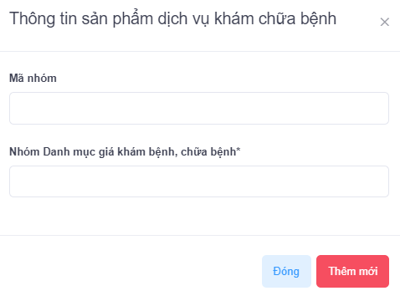
- Đơn vị thực hiện cập nhật các trường thông tin có trong hộp thoại.
- Nhấn để lưu lại thông tin danh mục.

b. Thông tin hồ sơ:
Đường dẫn:
Định giá / Dịch vụ khám chữa bệnh / Thông tin hồ sơ
Màn hình phần mềm hiển thị:
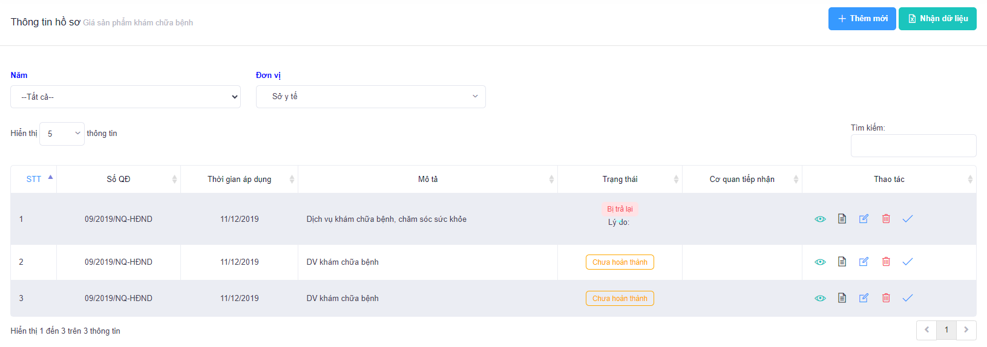
Tại đây, phần mềm hiển thị 02 phương pháp cập nhật dữ liệu lên phần mềm:
Phương pháp 1: Chọn để thực hiện cập nhật dữ liệu bằng cách nhận file excel. Phần mềm hiển thị:
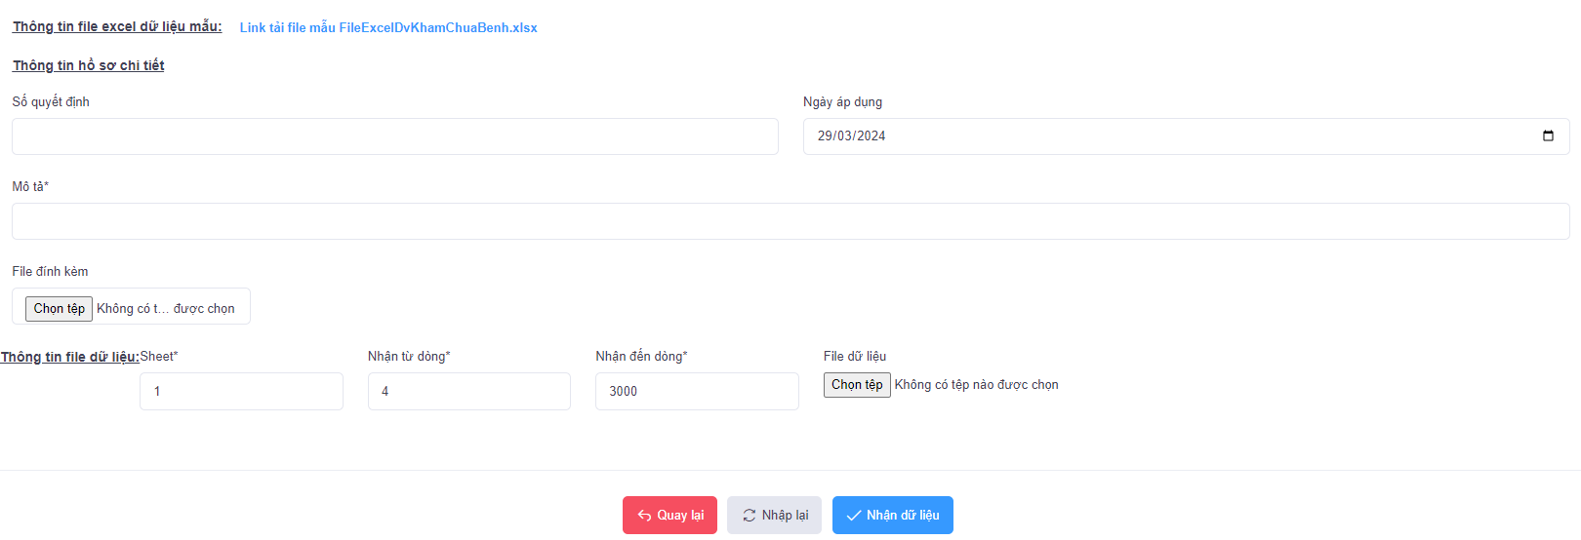
- Đơn vị thực hiện tải file excel mẫu về và thực hiện cập nhật dữ liệu lên file excel đó và lưu file excel đó trên máy PC.
- Tiếp đến, thực hiện tiếp nhận dữ liệu từ file excel đó bằng cách chọn và tìm tới file excel mà đơn vị đã cập nhật dữ liệu trước đó. Để thực hiện nhận dữ liệu từ file excel vào hệ thống phần mềm.
Phương pháp 2: Chọn để cập nhật thông tin hồ sơ theo cách thông thường.
Phần mềm hiển thị:
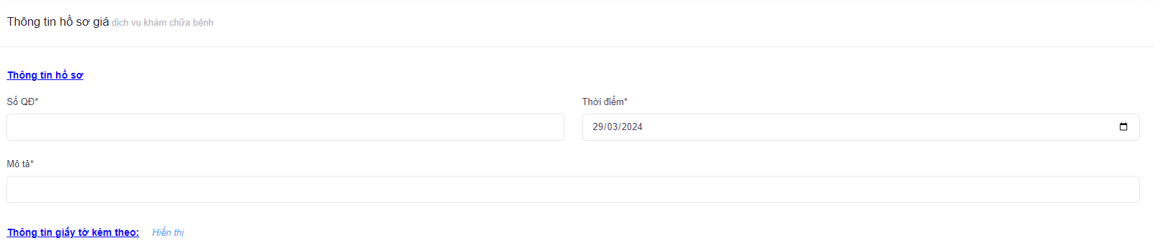
- Tại đây, đơn vị thực hiện cập nhật thông tin: Số quyết định; Thời điểm; Mô tả.
- Chọn để đưa các file đính kèm theo thông tin hồ sơ lên hệ thống phần mềm.
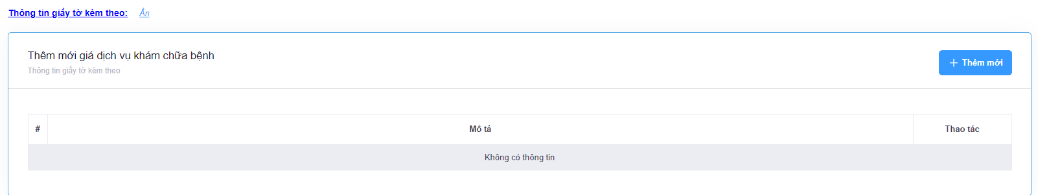
- Đơn vị nhấn để thực hiện thêm file đính kèm lên hệ thống phần mềm.
- Tiếp đến, tại phần Thông tin hồ sơ chi tiết
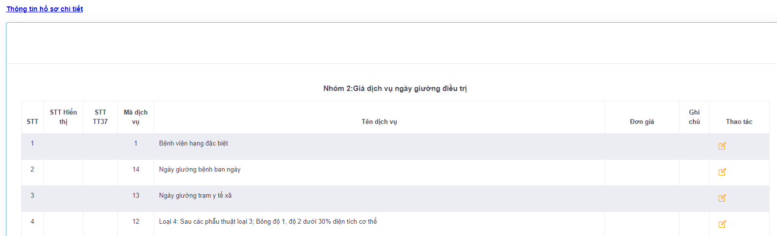
- Tại đây, đơn vị thực hiện chọn để thực hiện cập nhật thông tin giá dịch vụ khám chữa bệnh.
- Chọn để lưu lại thông tin hồ sơ. Phần mềm xuất hiện màn hình quản lý thông tin hồ sơ.
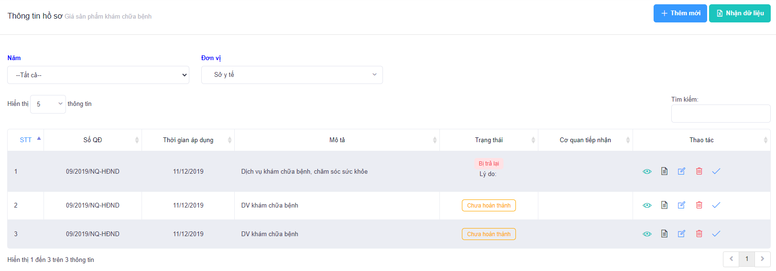
Tại cột Thao tác ta thấy hiển thị các nút chức năng:
- để xem lại thông tin hồ sơ.
- để xem các file đính kèm theo hồ sơ và thực hiện tải file đó về để xem.
- để chỉnh sửa lại thông tin hồ sơ.
- để xóa thông tin hồ sơ được chọn.
- để thực hiện chuyển thông tin hồ sơ lên giao diện quản lý (Tổng hợp tỉnh).

c. Xét duyệt hồ sơ:
Chức năng dành cho giao diện quản lý, thực hiện xét duyệt thông tin hồ sơ và đưa thông tin hồ sơ ra trang công bố.
Đường dẫn:
Định giá / Dịch vụ khám chữa bệnh / Xét duyệt hồ sơ
Màn hình phần mềm hiển thị:
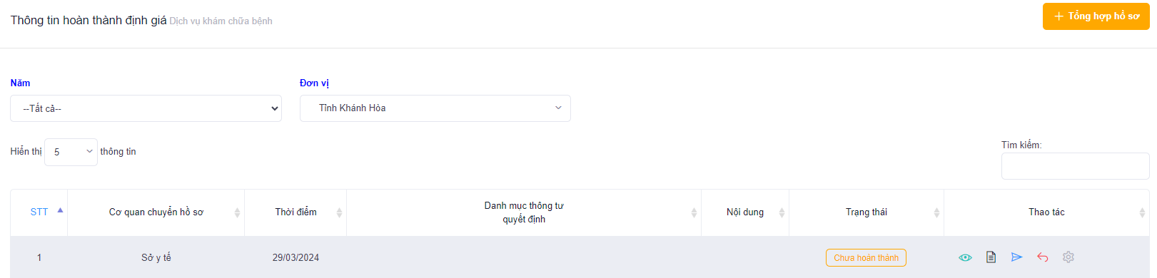
Tại cột Thao tác ta thấy các nút chức năng:
- để xem thông tin hồ sơ giá thuê mặt đất, mặt nước.
- để xem các file đính kèm theo hồ sơ.
- để thực hiện trả lại thông tin hồ sơ cho đơn vị nhập liệu.
- để thực hiện đưa thông tin hồ sơ ra trang công bố.
- Tìm kiếm thông tin hồ sơ:
Đường dẫn:
Định giá / Dịch vụ khám chữa bệnh / Tìm kiếm thông tin hồ sơ
Hiển thị màn hình:
- Đơn vị thực hiện cập nhật các trường thông tin mà đơn vị muốn tìm kiếm và nhấn . Phần mềm sẽ dựa vào nội dung đơn vị cập nhật để lọc ra các thông tin đó.
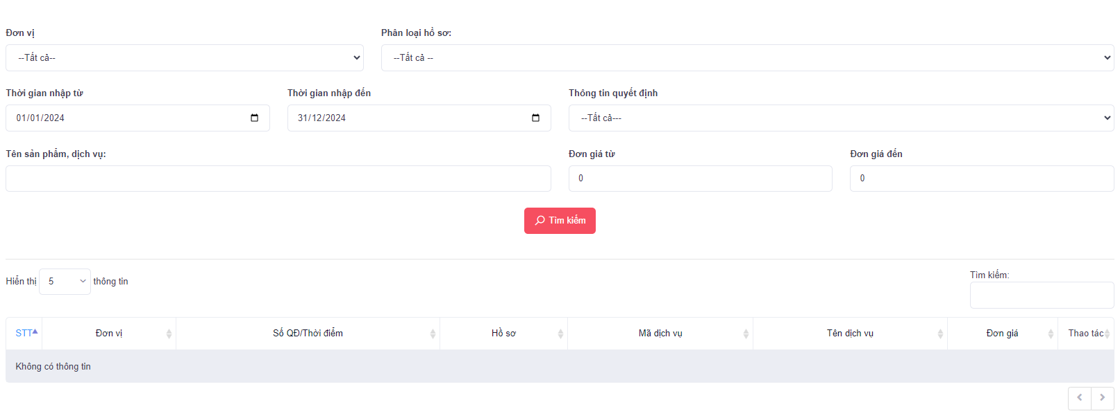
- Tại đây, đơn vị nhấn để xem chi tiết thông tin vị trí đó. Hoặc nhấn có ở góc trên bên phải để kết xuất toàn bộ nội dung mà đơn vị muốn tìm kiếm.
- Báo cáo thống kê:
Chức năng kết xuất ra các biểu báo cáo thông kê về Dịch vụ khám chữa bệnh trên địa bàn tỉnh.
Đường dẫn:
Định giá / Dịch vụ khám chữa bệnh / Báo cáo thống kê
  - Mức trợ giá, trợ cước:
- Danh mục:
Đường dẫn:
Định giá / Mức trợ giá, trợ cước / Danh mục
- Tại đây, đơn vị thực hiện nhấn nút để thực hiện cập nhật thông tin danh mục. Phần mềm hiển thị hộp thoại.
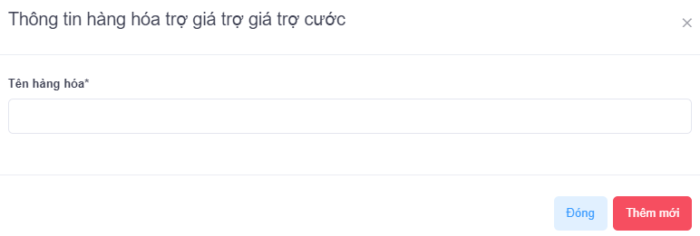
- Đơn vị thực hiện cập nhật các trường thông tin Tên hàng hóa.
- Nhấn để lưu lại thông tin danh mục.

b. Thông tin hồ sơ:
Đường dẫn:
Định giá / Mức trợ giá, trợ cước / Thông tin hồ sơ
Màn hình phần mềm hiển thị:
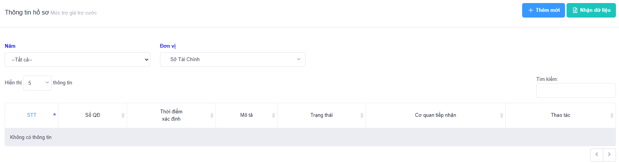
Tại đây, phần mềm hiển thị 02 phương pháp cập nhật dữ liệu lên phần mềm:
Phương pháp 1: Chọn để thực hiện cập nhật dữ liệu bằng cách nhận file excel. Phần mềm hiển thị:
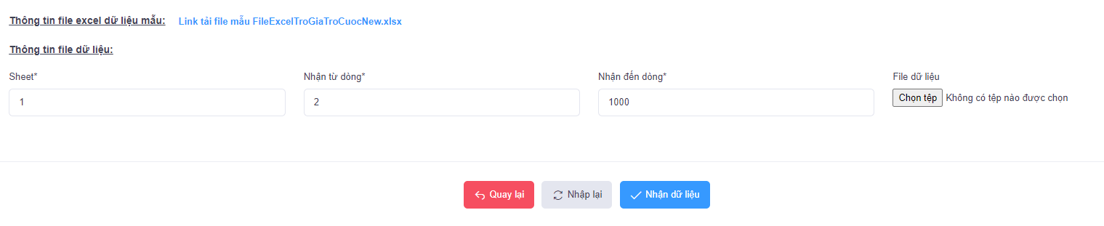
- Đơn vị thực hiện tải file excel mẫu về và thực hiện cập nhật dữ liệu lên file excel đó và lưu file excel đó trên máy PC.
- Tiếp đến, thực hiện tiếp nhận dữ liệu từ file excel đó bằng cách chọn và tìm tới file excel mà đơn vị đã cập nhật dữ liệu trước đó. Để thực hiện nhận dữ liệu từ file excel vào hệ thống phần mềm.
Phương pháp 2: Chọn để cập nhật thông tin hồ sơ theo cách thông thường.
Phần mềm hiển thị:
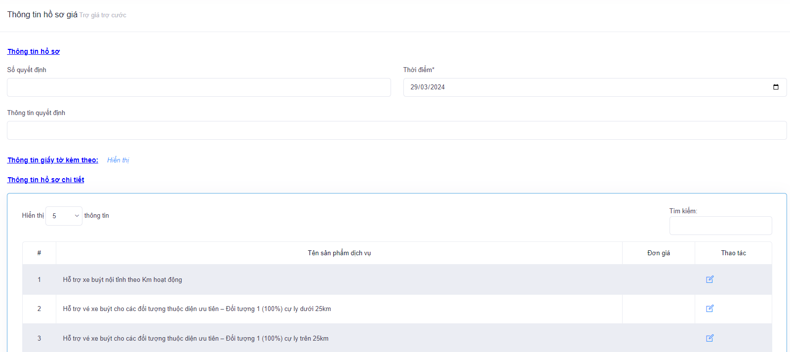
- Đơn vị thực hiện cập nhật thông tin: Số quyết định; Thời điểm; Mô tả.
- Chọn để đưa các file đính kèm theo thông tin hồ sơ lên hệ thống phần mềm.
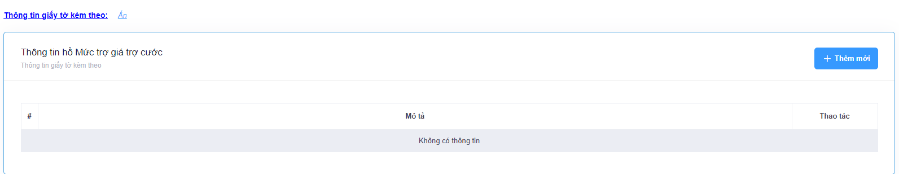
- Đơn vị nhấn để thực hiện thêm file đính kèm lên hệ thống phần mềm.
- Tiếp đến, tại phần Thông tin hồ sơ chi tiết
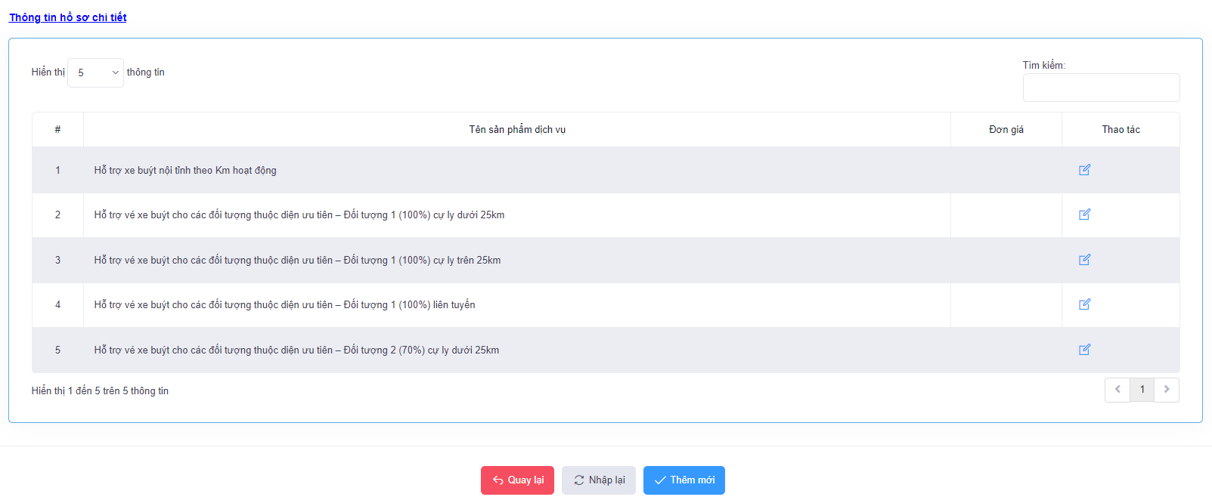
- Tại đây, đơn vị thực hiện chọn để thực hiện cập nhật thông tin giá Mức trợ giá, trợ cước.
- Chọn để lưu lại thông tin hồ sơ. Phần mềm xuất hiện màn hình quản lý thông tin hồ sơ.
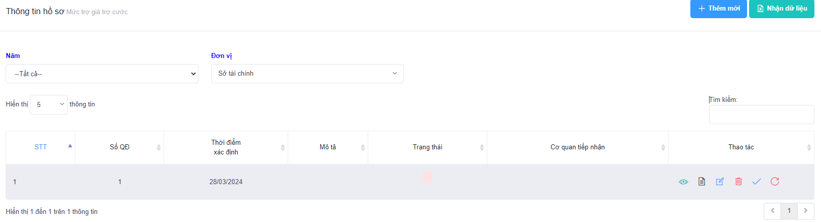
Tại cột Thao tác ta thấy hiển thị các nút chức năng:
- để xem lại thông tin hồ sơ.
- để xem các file đính kèm theo hồ sơ và thực hiện tải file đó về để xem.
- để chỉnh sửa lại thông tin hồ sơ.
- để xóa thông tin hồ sơ được chọn.
- để thực hiện chuyển thông tin hồ sơ lên giao diện quản lý (Tổng hợp tỉnh).

c. Xét duyệt hồ sơ:
Chức năng dành cho giao diện quản lý, thực hiện xét duyệt thông tin hồ sơ và đưa thông tin hồ sơ ra trang công bố.
Đường dẫn:
Định giá / Mức trợ giá, trợ cước / Xét duyệt hồ sơ
Màn hình phần mềm hiển thị:
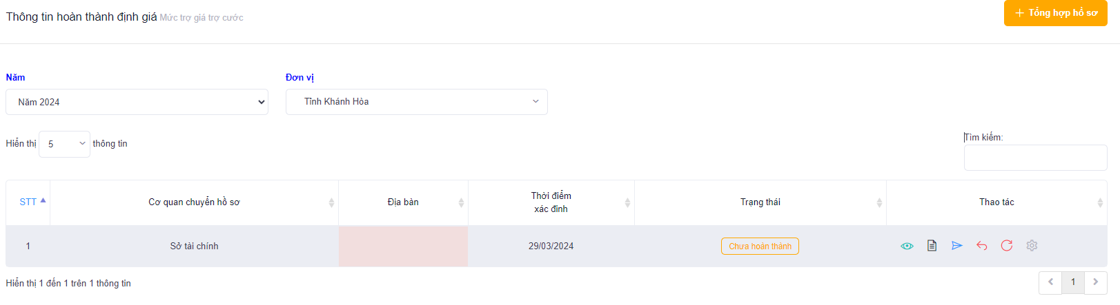
Tại cột Thao tác ta thấy các nút chức năng:
- để xem thông tin hồ sơ giá thuê mặt đất, mặt nước.
- để xem các file đính kèm theo hồ sơ.
- để thực hiện trả lại thông tin hồ sơ cho đơn vị nhập liệu.
- để thực hiện đưa thông tin hồ sơ ra trang công bố.
- Tìm kiếm thông tin hồ sơ:
Đường dẫn:
Định giá / Mức trợ giá, trợ cước / Tìm kiếm thông tin hồ sơ
Hiển thị màn hình:
- Đơn vị thực hiện cập nhật các trường thông tin mà đơn vị muốn tìm kiếm và nhấn . Phần mềm sẽ dựa vào nội dung đơn vị cập nhật để lọc ra các thông tin đó.
- Tại đây, đơn vị nhấn để xem chi tiết thông tin vị trí đó. Hoặc nhấn có ở góc trên bên phải để kết xuất toàn bộ nội dung mà đơn vị muốn tìm kiếm.
- Báo cáo thống kê:
Chức năng kết xuất ra các biểu báo cáo thông kê về Mức trợ giá, trợ cước trên địa bàn tỉnh.
Đường dẫn:
Định giá / Mức trợ giá, trợ cước / Báo cáo thống kê
  - Giá thuế tài nguyên:
- Danh mục:
Đường dẫn:
Định giá / Giá thuế tài nguyên / Danh mục
- Tại đây, đơn vị thực hiện nhấn nút để thực hiện cập nhật thông tin danh mục. Phần mềm hiển thị hộp thoại.
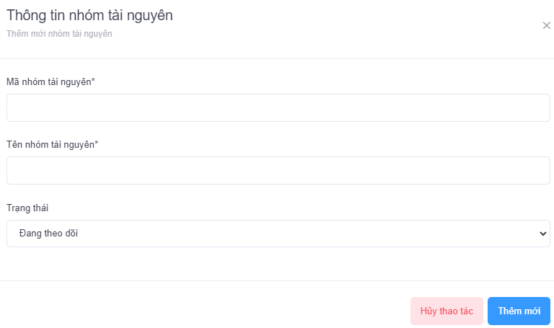
- Đơn vị thực hiện cập nhật các trường thông tin Mã nhóm tài nguyên; Tên nhóm tài nguyên.
- Nhấn để lưu lại thông tin danh mục.
- Tiếp đến, chọn để cập nhật chi tiết loại tài nguyên cho từng nhóm tài nguyên đã cập nhật trước đó.

b. Thông tin hồ sơ:
Đường dẫn:
Định giá / Giá thuế tài nguyên / Thông tin hồ sơ
Màn hình phần mềm hiển thị:
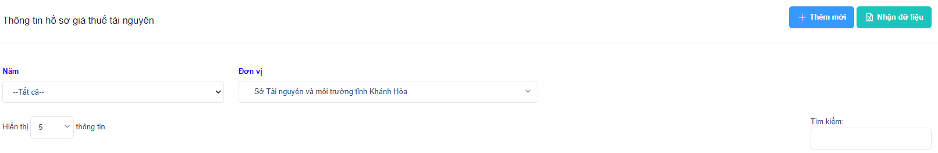
Tại đây, phần mềm hiển thị 02 phương pháp cập nhật dữ liệu lên phần mềm:
Phương pháp 1: Chọn để thực hiện cập nhật dữ liệu bằng cách nhận file excel. Phần mềm hiển thị:
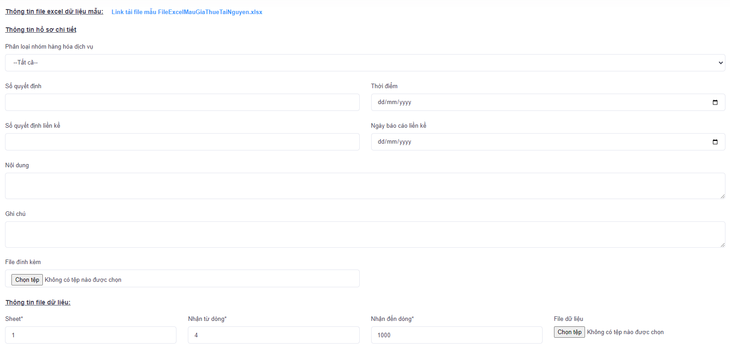
- Đơn vị thực hiện tải file excel mẫu về và thực hiện cập nhật dữ liệu lên file excel đó và lưu file excel đó trên máy PC.
- Tiếp đến, thực hiện tiếp nhận dữ liệu từ file excel đó bằng cách chọn và tìm tới file excel mà đơn vị đã cập nhật dữ liệu trước đó. Để thực hiện nhận dữ liệu từ file excel vào hệ thống phần mềm.
Phương pháp 2: Chọn và chọn nhóm tài nguyên.
Phần mềm hiển thị:
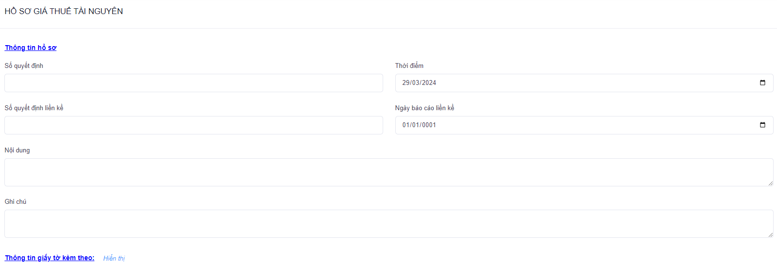
- Đơn vị thực hiện cập nhật thông tin: Số quyết định; Thời điểm; Số quyết định liền kề; ngày báo cáo liền kề; Nội dung.
- Chọn để đưa các file đính kèm theo thông tin hồ sơ lên hệ thống phần mềm.
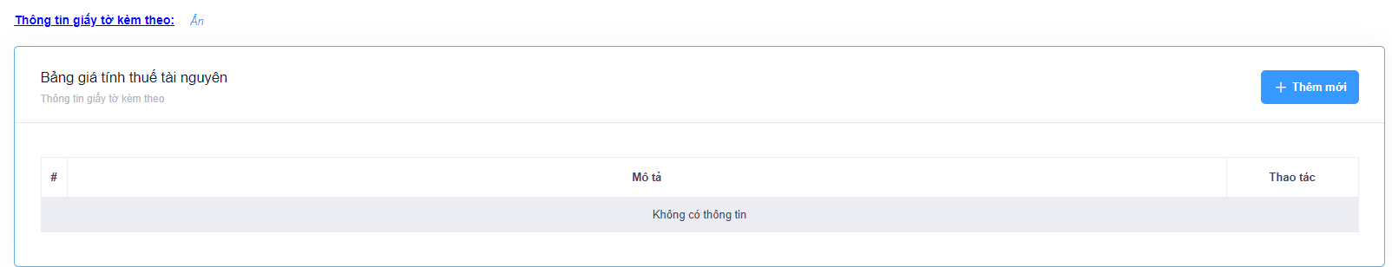
- Đơn vị nhấn để thực hiện thêm file đính kèm lên hệ thống phần mềm.
- Tiếp đến, tại phần Thông tin hồ sơ chi tiết
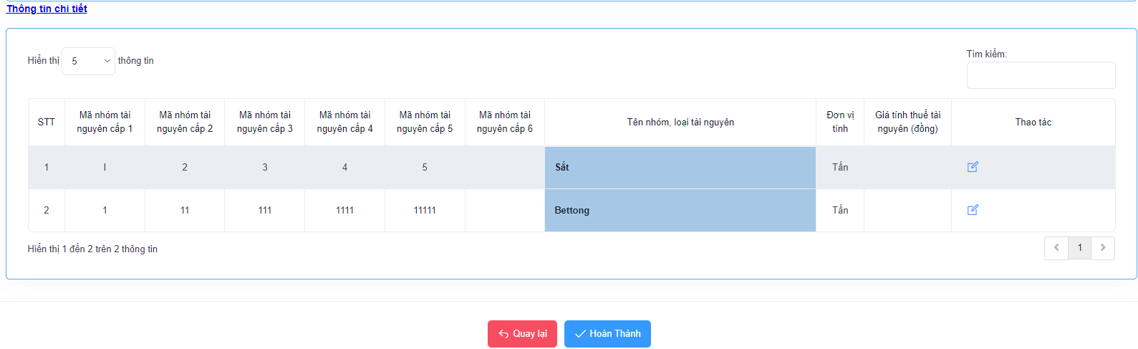
- Tại đây, đơn vị thực hiện chọn để thực hiện cập nhật thông tin giá Giá thuế tài nguyên.
- Chọn để lưu lại thông tin hồ sơ. Phần mềm xuất hiện màn hình quản lý thông tin hồ sơ.
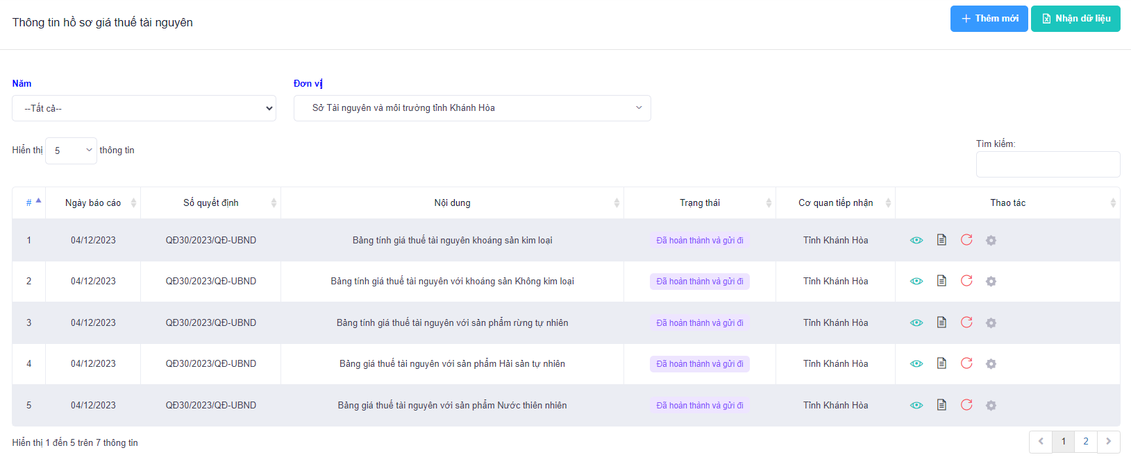
Tại cột Thao tác ta thấy hiển thị các nút chức năng:
- để xem lại thông tin hồ sơ.
- để xem các file đính kèm theo hồ sơ và thực hiện tải file đó về để xem.
- để chỉnh sửa lại thông tin hồ sơ.
- để xóa thông tin hồ sơ được chọn.
- để thực hiện chuyển thông tin hồ sơ lên giao diện quản lý (Tổng hợp tỉnh).

c. Xét duyệt hồ sơ:
Chức năng dành cho giao diện quản lý, thực hiện xét duyệt thông tin hồ sơ và đưa thông tin hồ sơ ra trang công bố.
Đường dẫn:
Định giá / Giá thuế tài nguyên / Xét duyệt hồ sơ
Màn hình phần mềm hiển thị:
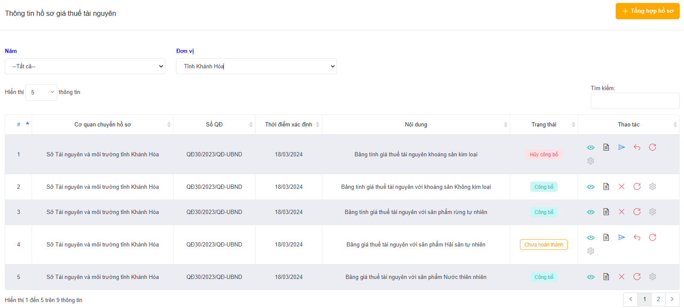
Tại cột Thao tác ta thấy các nút chức năng:
- để xem thông tin hồ sơ giá thuê mặt đất, mặt nước.
- để xem các file đính kèm theo hồ sơ.
- để thực hiện trả lại thông tin hồ sơ cho đơn vị nhập liệu.
- để thực hiện đưa thông tin hồ sơ ra trang công bố.
- Tìm kiếm thông tin hồ sơ:
Đường dẫn:
Định giá / Giá thuế tài nguyên / Tìm kiếm thông tin hồ sơ
Hiển thị màn hình:
- Đơn vị thực hiện cập nhật các trường thông tin mà đơn vị muốn tìm kiếm và nhấn . Phần mềm sẽ dựa vào nội dung đơn vị cập nhật để lọc ra các thông tin đó.
- Tại đây, đơn vị nhấn để xem chi tiết thông tin vị trí đó. Hoặc nhấn có ở góc trên bên phải để kết xuất toàn bộ nội dung mà đơn vị muốn tìm kiếm.
- Báo cáo thống kê:
Chức năng kết xuất ra các biểu báo cáo thông kê về Giá thuế tài nguyên trên địa bàn tỉnh.
Đường dẫn:
Định giá / Giá thuế tài nguyên / Báo cáo thống kê
  - Giá hàng hóa tại siêu thị:
Chức năng cập nhật giá hàng hóa tại siêu thị trên địa bàn tỉnh
- Đơn vị thực hiện cập nhật thông tin hồ sơ giống chức năng Giá HH-DV khác.
- Mức giá kê khai - đăng ký:
Chức năng dành cho đơn vị quản lý giá thực hiện công tác quản lý thông tin các doanh nghiệp trên địa bàn và thực hiện xét duyệt giá đăng ký - kê khai của các doanh nghiệp trên địa bàn.
  - Xét duyệt thông tin doanh nghiệp:
Chức năng xét duyệt thông tin thay đổi của các doanh nghiệp trên địa bàn khi doanh nghiệp có thay đổi thông tin.
Đường dẫn:
Mức giá kê khai - đăng ký / Xét duyệt thông tin doan nghiệp
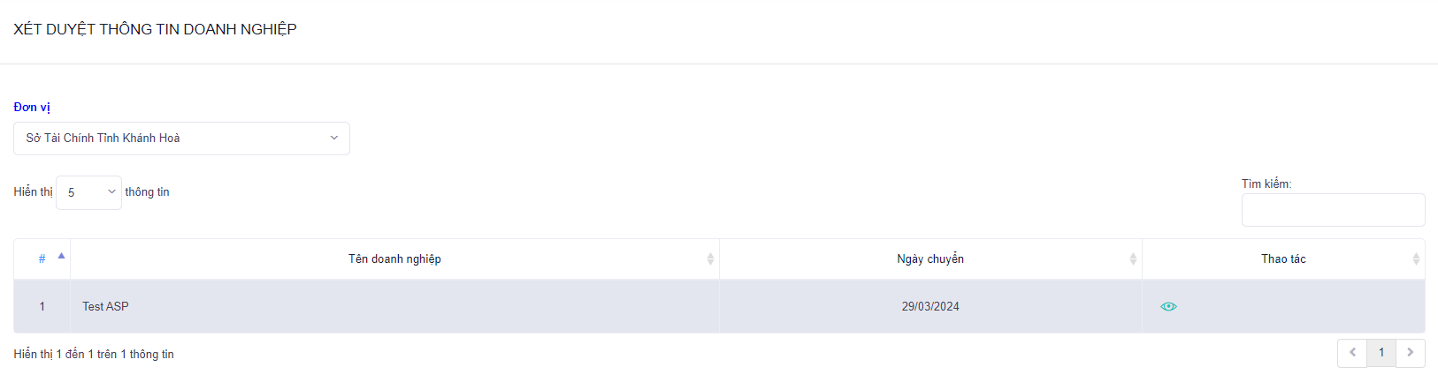
- Tại đây, đơn vị thực hiện thao tác nhấn để xem thông tin thay đổi của doanh nghiệp.
- Tiếp đến, chọn:
- để đồng ý với thay đổi của doanh nghiệp.
-  để trả lại cho doanh nghiệp cập nhật, chỉnh sửa lại thông tin thay đổi.
  - Giá kê khai:
- Chức năng dành cho đơn vị là các doanh nghiệp trên địa bàn tỉnh.
- Đơn vị quản lý cũng có thể thực hiện cập nhật thông tin hồ sơ giá đăng ký - kê khai thay cho doanh nghiệp.
Đường dẫn:
Mức giá kê khai - đăng ký / tìm tới HH-DV cần kê khai - đăng ký giá / Kê khai giá
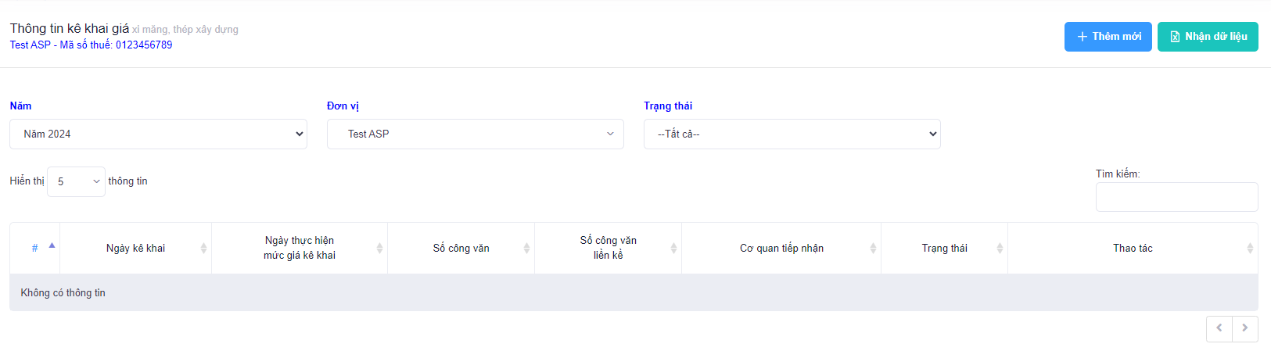
- Đơn vị quản lý chọn doanh nghiệp để cập nhật giá kê khai - đăng ký tại trường thông tin 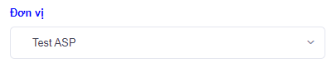. (Lưu ý: Doanh nghiệp đó đã có tài khoản đăng nhập trên hệ thống phần mềm.)
- Chọn để thực hiện cập nhật thông tin chi tiết cho hồ sơ kê khai - đăng ký giá.
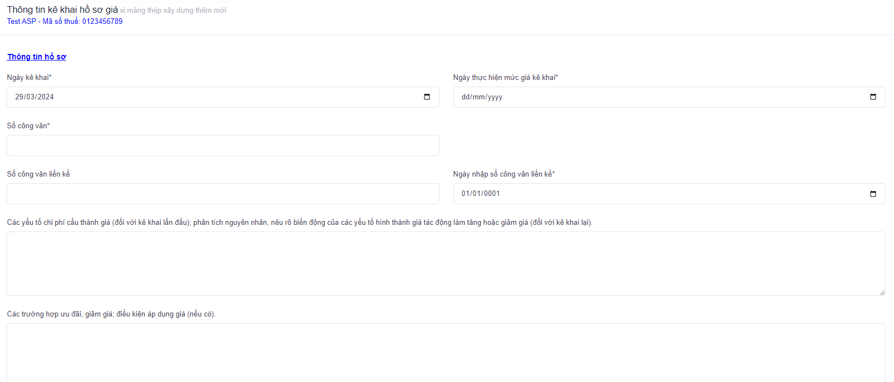
- Đơn vị thực hiện cập nhật đầy đủ các trường thông tin như: Ngày kê khai; Ngày thực hiện giá kê khai; Số công văn; Số công văn liền kề; Ngày nhập số công văn liền kề; …
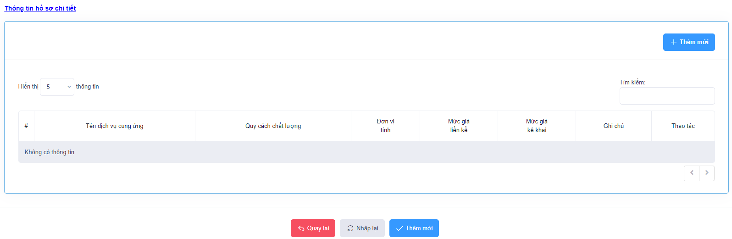
- Tiếp đến, tại phần thông tin hồ sơ chi tiết. Đơn vị chọn để thực hiện cập nhật chi tiết HH-DV cần kê khai, đăng ký. Xuất hiện hộp thoại:
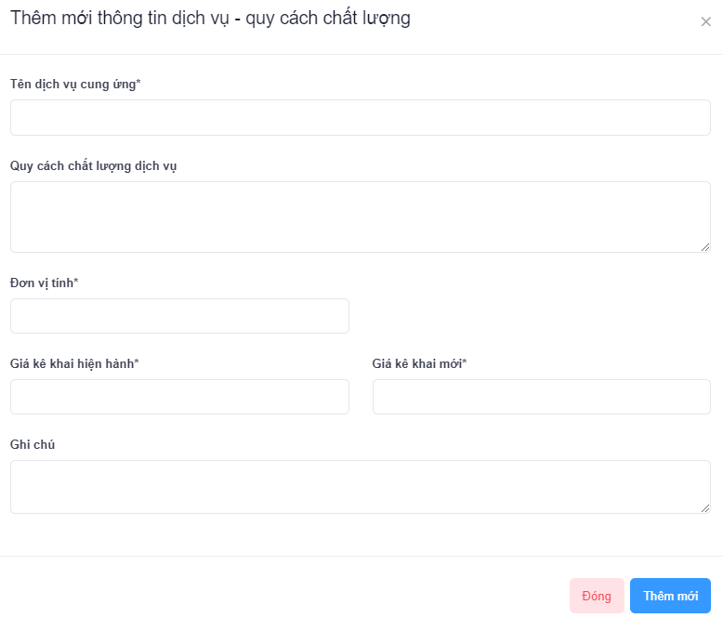
- Đơn vị cập nhật đầy đủ thông tin HH-DV cần kê khai, đăng ký vào các trường có trong hộp thoại.
- Nhấn để lưu lại thông tin HH-DV đó.
- Để lưu lại toàn bộ thông tin hồ sơ giá kê khai-đăng ký, chọn
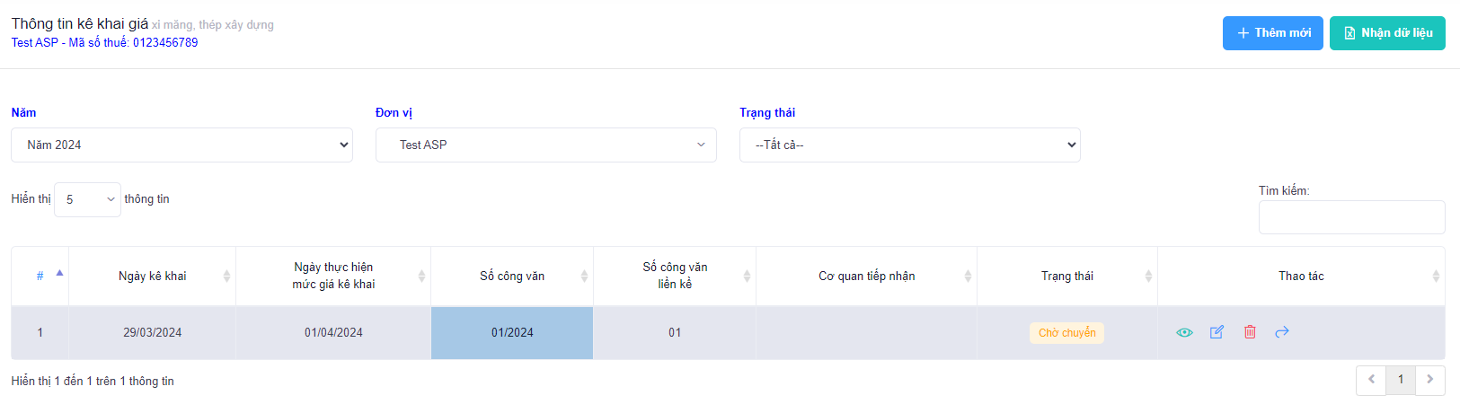
- Tại cột Thao tác ta thấy các nút chức năng:
  - để xem lại thông tin hồ sơ giá kê khai-đăng ký.
  - để chỉnh sửa lại thông tin hồ sơ kê khai-đăng ký.
  - để xóa bỏ thông tin hồ sơ kê khai-đăng ký.
  - để chuyển thông tin hồ sơ kê khai-đăng ký lên đơn vị quản lý.
  - Xét duyệt hồ sơ:
Chức năng dành cho đơn vị là quản lý giá trên địa bàn thực hiện tiếp nhận - xét duyệt hồ sơ kê khai - đăng ký của các doanh nghiệp chuyển lên.
Đường dẫn:
Mức giá kê khai - đăng ký / tìm tới HH-DV cần xét duyệt / Xét duyệt hồ sơ
Màn hình phần mềm hiển thị:
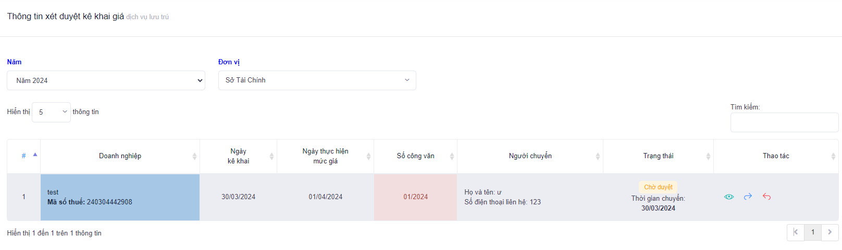
- Tại cột Thao tác ta thấy các nút chức năng:
  - để xem lại thông tin chi tiết hồ sơ kê khai, đăng ký giá của doanh nghiệp.
  - để tiếp nhận hồ sơ kê khai, đăng ký giá của doanh nghiệp chuyển lên.
  - để trả lại cho doanh nghiệp hồ sơ kê khai, đăng ký giá.
  - Tìm kiếm hồ sơ:
Chức năng giúp cho đơn vị quản lý trong việc tra cứu-tìm kiếm thông tin hồ sơ kê khai, đang ký giá có trên hệ thống.
Đường dẫn:
Mức giá kê khai - đăng ký / tìm tới HH-DV cần xét duyệt / Tìm kiếm hồ sơ
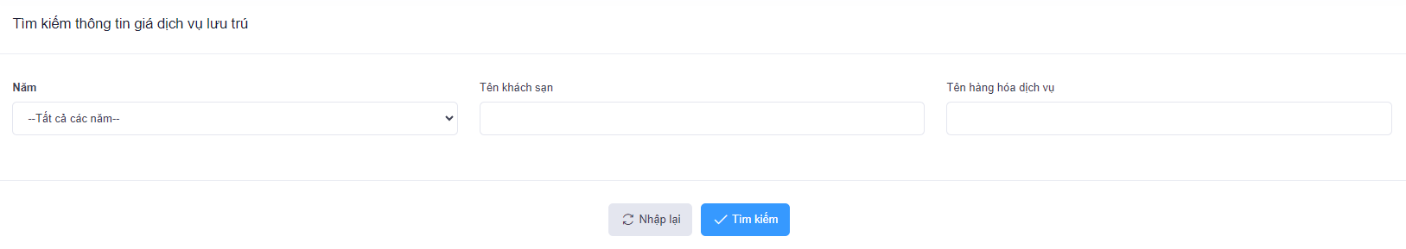
- Đơn vị thực hiện cập nhật các thông tin cần tìm kiếm và nhấn . Phần mềm sẽ tự động lọc dữ liệu dựa theo thông tin đơn vị cập nhật đẻ tìm kiếm.
  - Báo cáo tổng hợp:
Chức năng giúp cho đơn vị quản lý trong việc kết xuất các biểu báo cáo thống kê về thông tin hồ sơ kê khai, đang ký giá có trên hệ thống.
Đường dẫn:
Mức giá kê khai - đăng ký / tìm tới HH-DV cần xét duyệt / Báo cáo tổng hợp
- Mặt hàng bình ổn giá:
Chức năng quản lý giá hàng hóa, dịch vụ theo danh mục 11 mặt hàng bình ổn giá.
  - Xét duyệt thông tin thay đổi doanh nghiệp:
Chức năng dành cho đơn vị quản lý giá thực hiện xét duyệt thông tin thay đổi doanh nghiệp.
Đường dẫn:
Mặt hàng bình ổn giá / Xét duyệt thông tin thay đổi doanh nghiệp
- Tại đây, đơn vị thực hiện thao tác nhấn để xem thông tin thay đổi của doanh nghiệp.
- Tiếp đến, chọn:
- để đồng ý với thay đổi của doanh nghiệp.
- để trả lại cho doanh nghiệp cập nhật, chỉnh sửa lại thông tin thay đổi.
  - Danh mục HH-DV thực hiện bình ổn giá:
Chức năng dành cho đơn vị quản lý giá thực hiện cập nhật thông tin hàng hóa, dịch vụ tại thời điểm là kê khai giá hoặc đăng ký giá.
Đường dẫn:
Mặt hàng bình ổn giá / Danh mục HH-DV thực hiện bình ổn giá
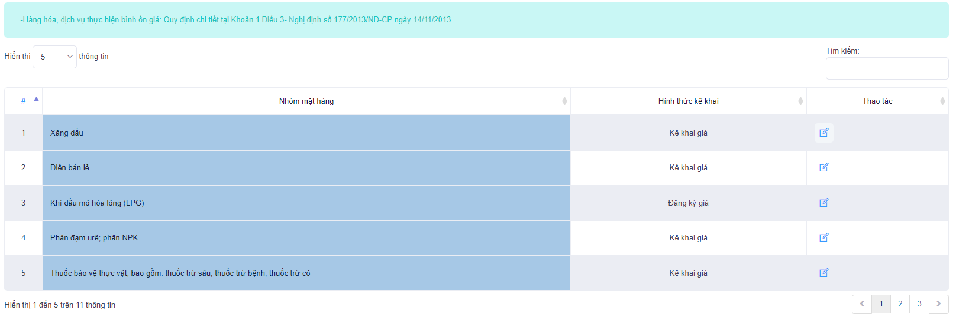
- Tại đây phần mềm đã thực hiện cập nhật danh mục cho 11 mặt hàng bình ổn giá theo Quy định chi tiết tại Khoản 1 Điều 3 - Nghị định số 177/2013/NĐ-CP ngày 14/11/2023.
- Để thực hiện cập nhật hàng hóa, dịch vụ là kê khai giá hoặc đăng ký giá. Đơn vị di chuyển tới danh mục hàng hóa, dịch vụ đó - tại cột Thao tác chọn và thực hiện theo hình vẽ có bên dưới:
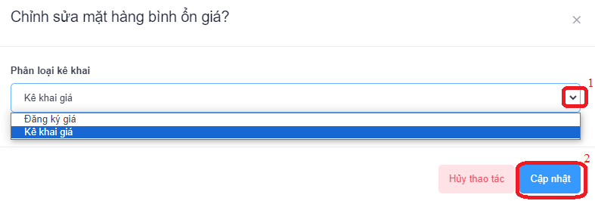
  - Thông tin hồ sơ:
Chức năng danh cho doanh nghiệp thực hiện kê khai-đăng ký giá hàng hóa, dịch vụ.
Đơn vị quản lý cũng có thể cập nhật giá kê khai-đăng ký hàng hóa, dịch vụ cho doanh nghiệp.
Đường dẫn:
Mặt hàng bình ổn giá / Thông tin hồ sơ
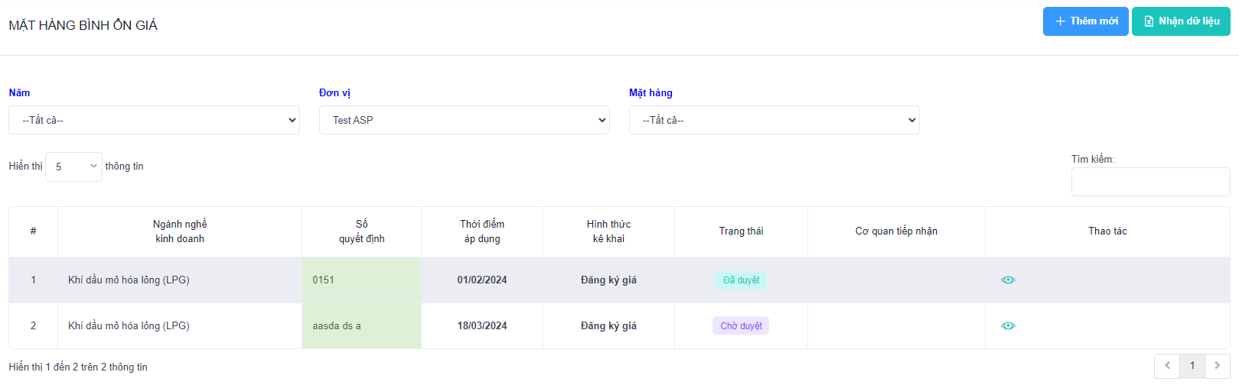
- Tại màn hình trên, đơn vị chọn để thực hiện cập nhật thông tin chi tiết cho hồ sơ kê khai-đăng ký giá hàng hóa, dịch vụ
- Phần mềm hiện thị hộp thoại:
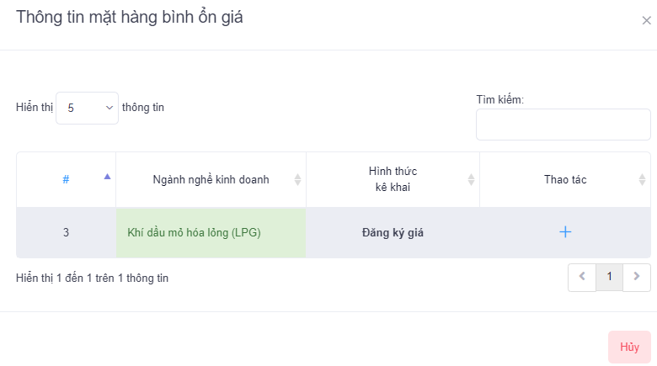
- Tại đây, đơn vị chọn ngành nghề kinh doanh cần kê khai-đăng ký và chọn để vào chi tiết thông tin hồ sơ.
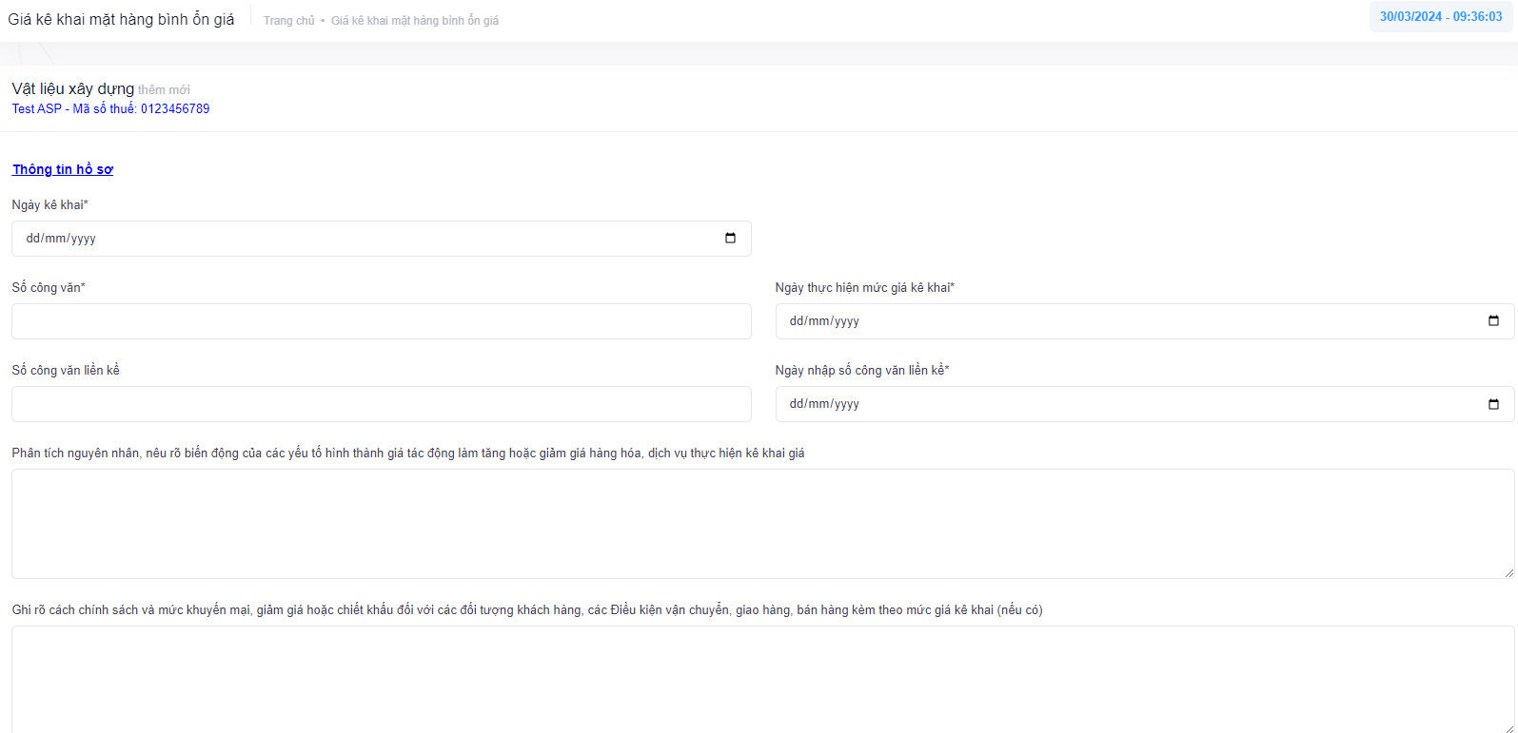
- Tại màn hình này, đơn vị cập nhật đầy đủ các trường thông tin như: Ngày kê khai; Số công văn; Ngày thực hiện mức giá kê khai; Số công văn liền kề; Ngày nhập số công văn liền kề.
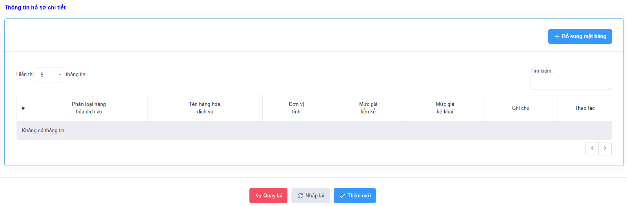
- Tiếp đến, tại màn hình chi tiết hồ sơ, đơn vị chọn  để thực hiện cập nhật thông tin chi tiết của hàng hóa-dịch vụ và mức giá kê khai của hàng hóa, dịch vụ đó.
- Nhấn  để lưu lại thông tin hồ sơ.
- Lúc này phần mềm trở lại màn hình quản lý thông tin hồ sơ.
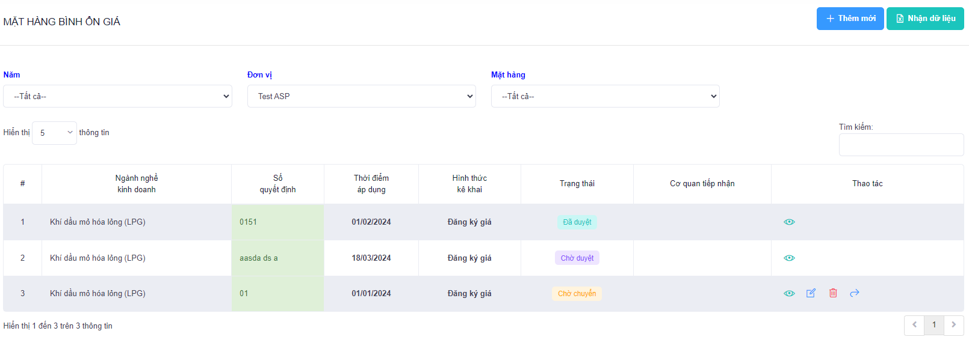
- Tại cột Thao tác ta thấy các nút chức năng:
  - để xem lại thông tin hồ sơ giá kê khai-đăng ký.
  - để chỉnh sửa lại thông tin hồ sơ kê khai-đăng ký.
  - để xóa bỏ thông tin hồ sơ kê khai-đăng ký.
  - để chuyển thông tin hồ sơ kê khai-đăng ký lên đơn vị quản lý.
  - Xét duyệt hồ sơ:
Chức năng danh cho đơn vị quản lý giá thực hiện tiếp nhận-xét duyệt thông tin hồ sơ kê khai, đăng ký giá được chuyển lên.
Đường dẫn:
Mặt hàng bình ổn giá / Xét duyệt hồ sơ
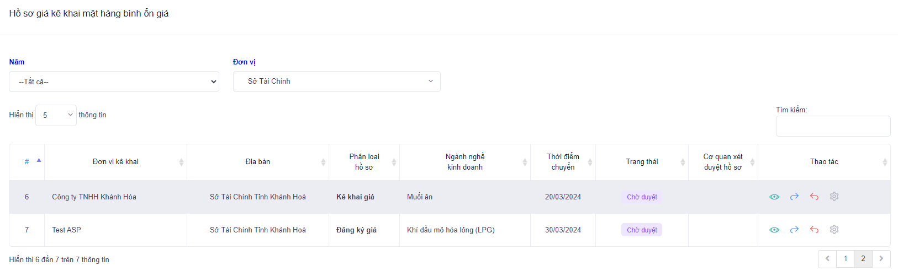
- Tại cột Thao tác ta thấy các nút chức năng:
  - để xem lại thông tin hồ sơ giá kê khai-đăng ký giá.
  - để trả lại thông tin hồ sơ kê khai-đăng ký giá.
  - tiệp nhận thông tin hồ sơ kê khai-đăng ký giá được chuyển lên.
  - Tìm kiếm hồ sơ:
Chức năng giúp cho các đơn vị trong việc tra cứu-tìm kiếm thông tin kê khai, đăng ký giá đối với mặt hàng bình ổn giá.
Đường dẫn:
Mặt hàng bình ổn giá / Tìm kiếm hồ sơ
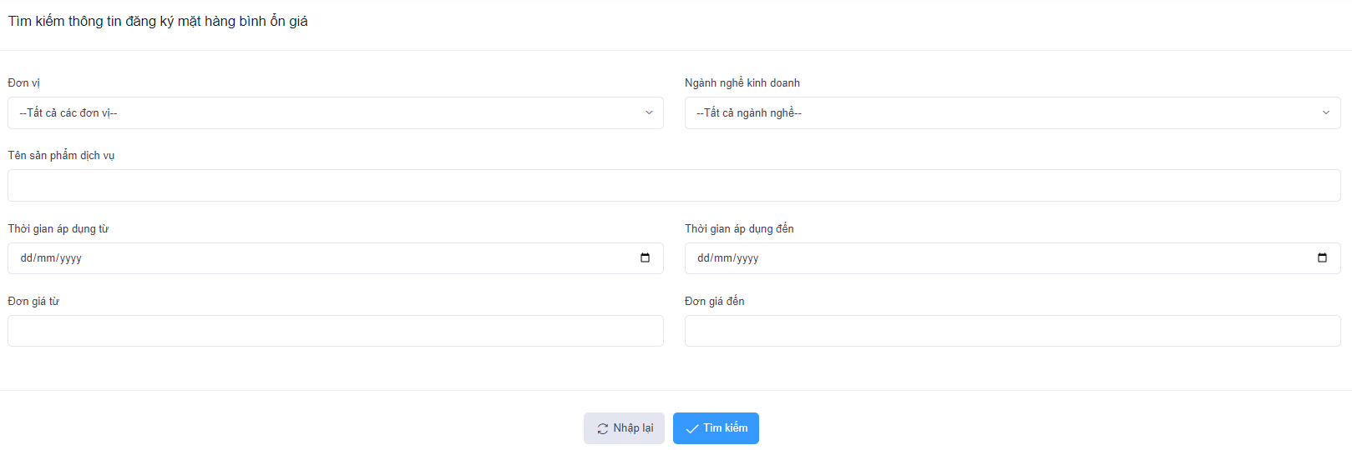
- Đơn vị tìm kiếm thực hiện cập nhật vào vào các trường thông tin cần tìm kiếm và nhấn
- Phần mềm sẽ dựa theo các trường thông tin mà đơn vị cập nhật và lọc dữ liệu trên hệ thống xong kết xuất ra thông tin dữ liệu mà đơn vị cần tìm kiếm.
  - Báo cáo tổng hợp:
Chức năng giúp cho đơn vị quản lý trong việc kết xuất các biểu báo cáo thống kê về thông tin hồ sơ kê khai, đang ký giá có trên hệ thống.
Đường dẫn:
Mức giá kê khai - đăng ký / tìm tới HH-DV cần xét duyệt / Báo cáo tổng hợp
- Giá sản phẩm, dịch vụ cụ thể:
- Danh mục
Chức năng: Giá sản phẩm dịch vụ cụ thể
Đường dẫn: Định giá -> Giá sản phẩm dịch vụ cụ thể -> danh mục
Mô tả: Cập nhật đơn Giá sản phẩm dịch vụ cụ thể
Thực hiện:
Bước 1: Truy cập vào chức năng danh mục như đường dẫn trên.
Bước 2: Nhấn vào nút Thêm mới , lúc này giao diện phần mềm hiển thị:
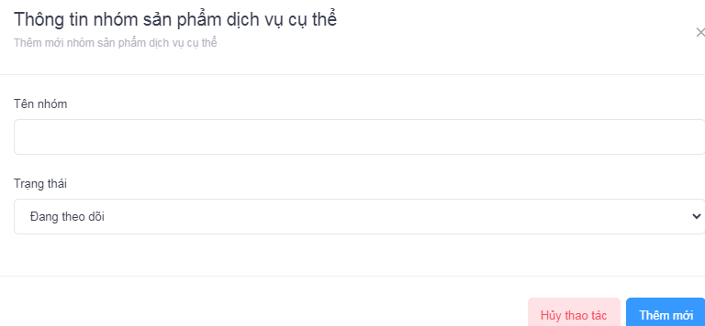
- Ta cần cập nhật thông tin các trường danh mục: [tên nhóm], [trạng thái] xong ta chọn nút
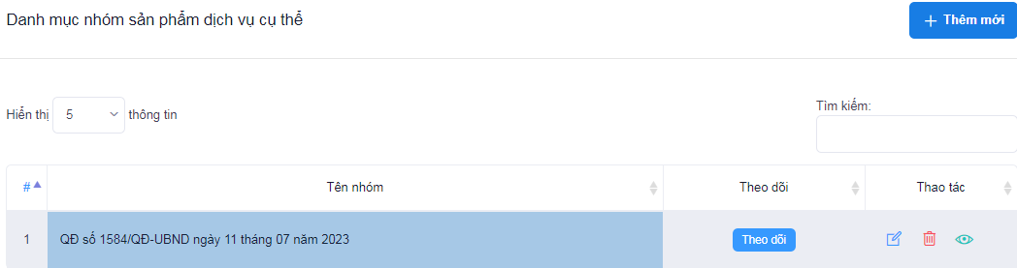
- Tại màn hình quản lý nhóm Danh mục ta thấy các nút chức năng Chỉnh sửa, Xoá và xem chi tiết danh mục
- Để nhập chi tiết danh mục thì tại cột thao tác ta chọn nút xem chi tiết , chọn nút Thêm mơi màn hình xuất hiện ra.
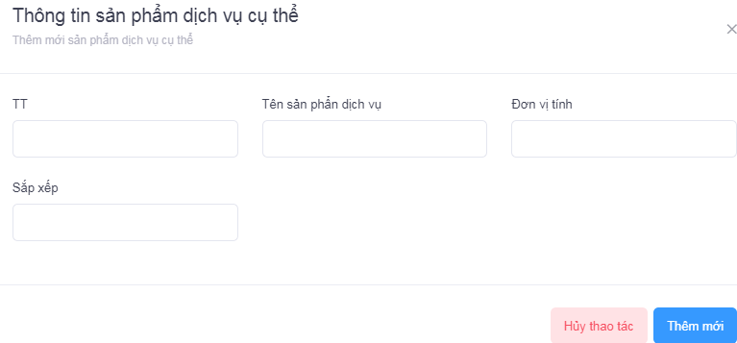
- Ta cập nhật thông tin các trường như: [Tên sản phẩm], [sắp xếp], [đơn vị tính] và xong ta chọn nút Thêm mới.
- Thông tin hồ sơ:
Đường dẫn: Định giá -> Giá sản phẩm dịch vụ cụ thể -> Thông tin hồ sơ
Mô tả: Cập nhật đơn giá Giá sản phẩm dịch vụ cụ thể
Thực hiện:
Bước 1: Truy cập vào chức năng Thông tin hồ sơ như đường dẫn trên.
Bước 2: Nhấn vào nút Thêm mới , màn hình xuất hiện ra
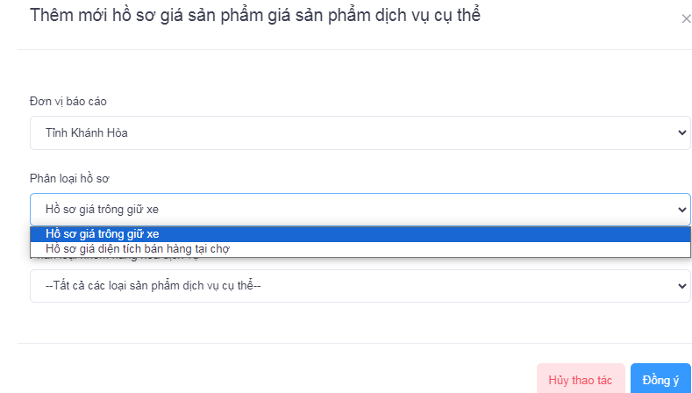
- Ta cần chọn phân loại hồ sơ và phân loại nhóm hàng hoá, sau đó chọn nút Đồng ý.
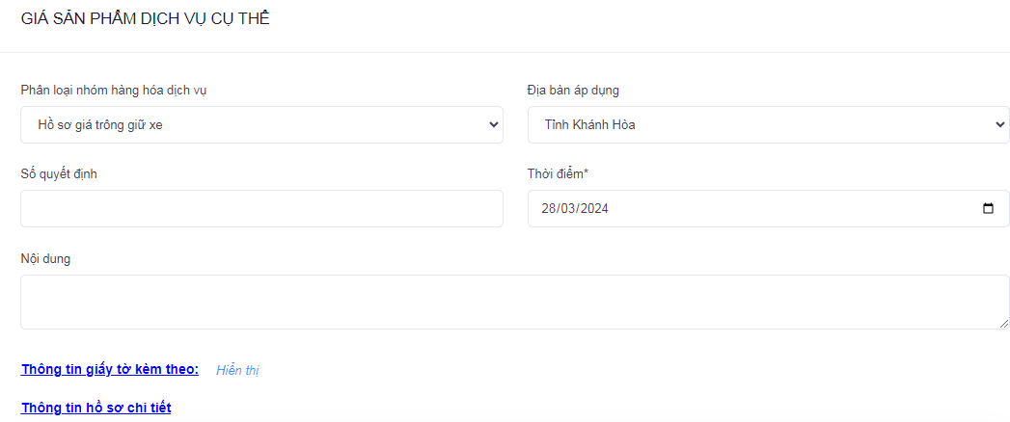
- Ta cập nhật thông tin các trường như: [Số Quyết Định], [thời điểm], [thời điểm], [nội dung], [thông tin giấy tờ đính kèm].
- Để nhập thông tin chi tiết hồ sơ ta chọn thông tin chi tiết
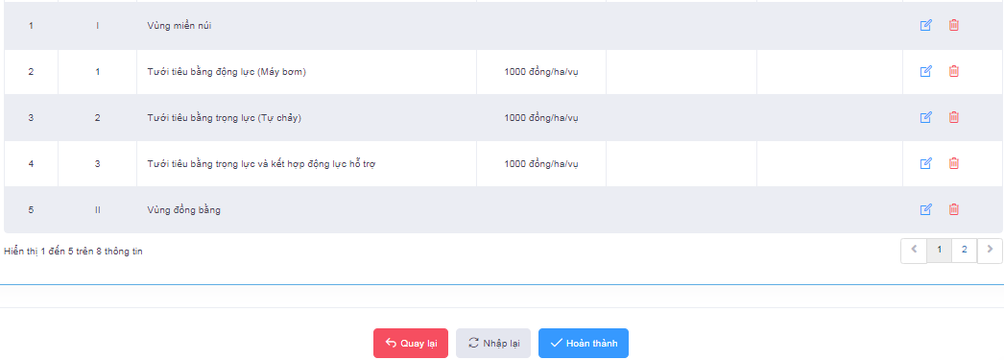
Màn hình chi tiết hồ sơ
- Cập nhập chi tiết dịch vụ hàng hoá tại cột thao tác ta vào: [chỉnh sửa], màn hình xuất hiện ra .
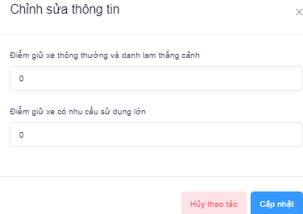
- Ta cần nhật thông tin: [điểm giữ xe], xong ta chọn nút Cập Nhật
- Chọn nút Hoàn thành để lưu lại thông tin chi tiết Giá sản phẩm dịch vụ cụ thể.
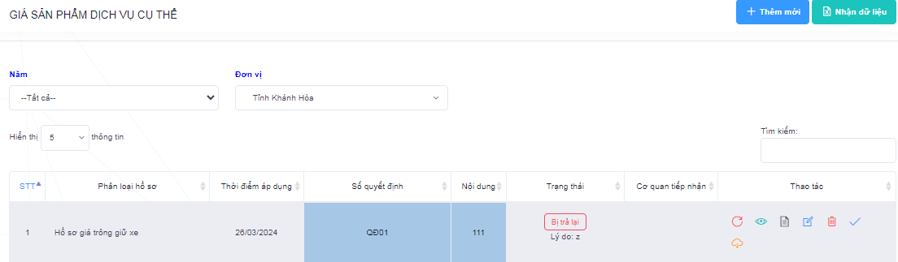
Tại giao diện này hình ở cột Thao tác ta thấy hiển thị các nút:
- Xem chi tiết : Để xem lại thông tin hồ sơ giá và chỉnh sửa nếu phát hiện thấy hồ sơ cập nhập sai;
- Giấy tờ kèm theo : là để ta xem thông tin file đính kèm;
- Chỉnh sửa : là để chỉnh sửa lại thông tin hồ sơ đã hoàn thành trước đó;
- Xóa : Để xóa bỏ thông tin hồ sơ được chọn;
- Hoàn thành : Để chuyển thông tin hồ sơ lên đơn vị cấp quản lý. Lúc này phần mềm xuất hiện hộp thoại thông báo chuyển hồ sơ.
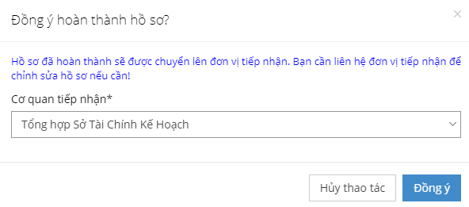
- Tra cứu, tìm kiếm thông tin hồ sơ:
Chức năng: Tìm kiếm hồ sơ
Đường dẫn: Định giá -> Giá sản phẩm dịch vụ vụ thể -> Tìm kiếm hồ sơ.
Mô tả: Giúp cho đơn vị trong việc tìm kiếm, tra cứu thông tin hồ sơ.
Thực hiện:
Bước 1: Truy cập vào chức năng Tìm kiếm hồ sơ theo như đường dẫn có trên; Màn hình giao diện phần mềm hiển thị
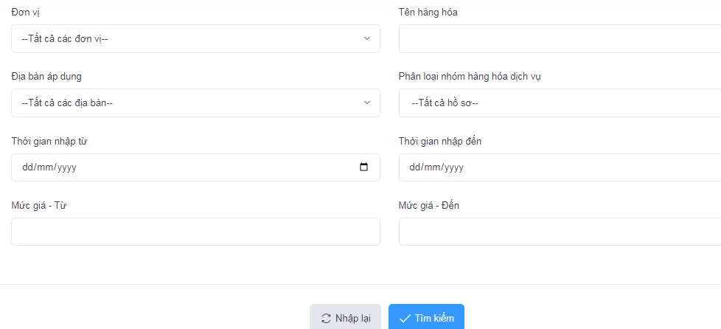
Bước 2: Cập nhập các thông tin như: [Đơn vị], [tên hàng hoá], [địa bàn áp dụng], [phân loại nhóm hàng hoá dịch vụ], [thời gian nhập từ], [thời gian nhập đến], [đơn giá từ, đơn giá đến].
Bước 3: Nhấn Tìm kiếm để phần mềm tự động tìm kiếm các thông tin hồ sơ theo các trường thông tin ta đã cập nhập trên.

Xét duyệt hồ sơ:
Chức năng: Xét duyệt hồ sơ
Đường dẫn: Định giá -> Giá sản phẩm dịch vụ cụ thể -> Xét duyệt hồ sơ
Mô tả: Xét duyệt thông tin hồ sơ Giá sản phẩm dịch vụ cụ thể được chuyển lên (chức năng này chỉ xuất hiện ở tài khoản tổng hợp)
Thực hiện:
Bước 1: Truy cập vào chức năng Xét duyệt hồ sơ như theo đường dẫn trên.
Màn hình hiển thị:
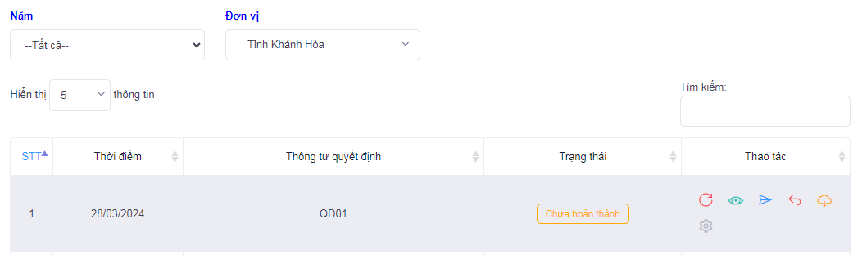
Bước 2: Tại giao diện như hình trên ở cột Thao tác ta thấy các nút:
- Trả lại : Để trả lại thông tin hồ sơ cho đơn vị cấp dưới;
- Xem chi tiết : Để xem thông tin hồ sơ;
- Giấy tờ kèm theo : là để xem file đính kèm
- Truyền dữ liệu : là truyền dữ liệu lên CSDL giá Quốc Gia.
- Hoàn thành : Để xét duyệt thông tin hồ sơ, và chuyển hồ sơ lên tài khoản cấp tỉnh. “Cấp tỉnh có chức năng đưa thông tin hồ sơ ra trang công bố”
- Báo cáo thống kê:
Chức năng giúp đơn vị trong việc kết xuất các biểu báo cáo thống kê về giá sản phẩm, dịch vụ cụ thể có trên hệ thống phần mềm.
Đường dẫn:
Giá sản phẩm, dịch vụ cụ thể / Báo cáo thống kê
- Giá sản phẩm, dịch vụ tối đa:
- Danh mục
Chức năng: Giá sản phẩm dịch vụ tối đa
Đường dẫn: Định giá -> Giá sản phẩm dịch vụ tối đa -> danh mục
Mô tả: Cập nhật đơn Giá sản phẩm dịch vụ tối đa
Thực hiện:
Bước 1: Truy cập vào chức năng danh mục như đường dẫn trên.
Bước 2: Nhấn vào nút Thêm mới , lúc này giao diện phần mềm hiển thị:
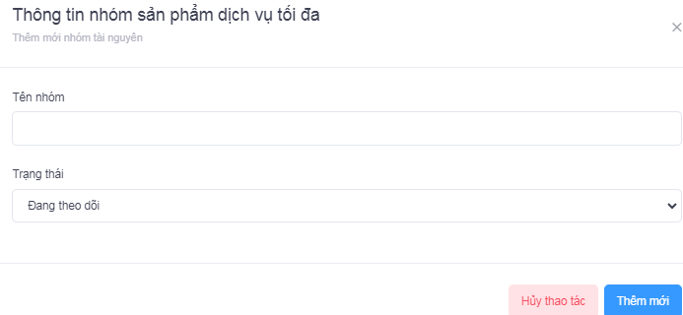
- Ta cần cập nhật thông tin các trường danh mục: [tên nhóm], [trạng thái] xong ta chọn nút
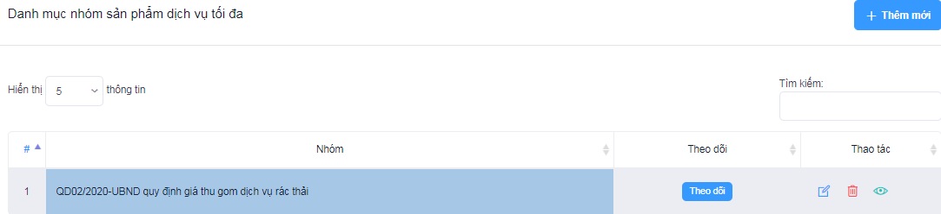
- Danh mục tạo xong thì ta có thể Chỉnh sửa, Xoá và xem chi tiết danh mục
- Để nhập chi tiết danh mục thì tại cột thao tác ta chọn nút xem chi itết , chọn nút Thêm mơi màn hình xuất hiện ra.
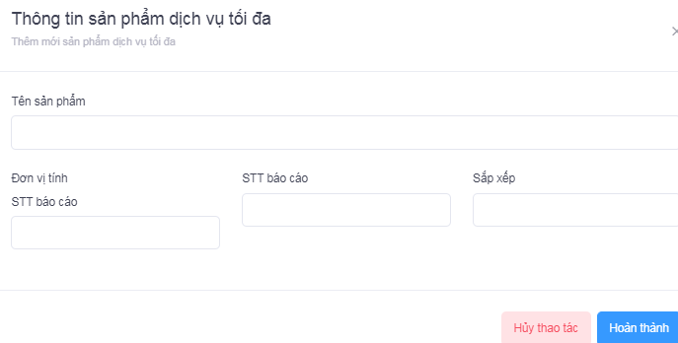
- Ta cập nhật thông tin các trường như: [Tên sản phẩm], [STT báo cáo], [sắp xếp], [đơn vị tính] và xong ta chọn nút Hoàn thành
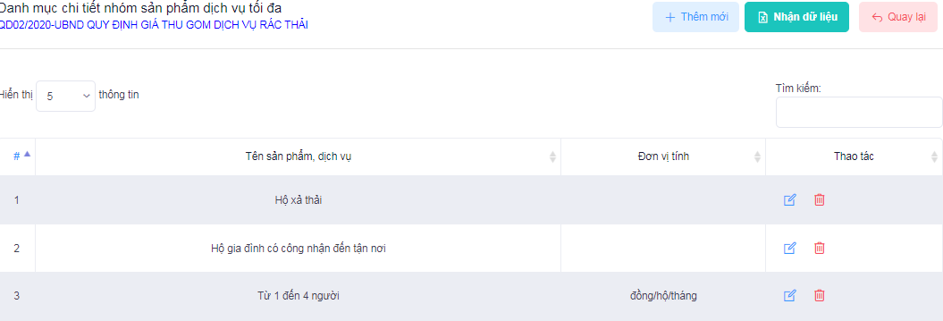
- Khi ta cập nhật xong thông tin danh mục chi tiết thì ta có thể chỉnh sửa, xoá danh mục.
- Thông tin hồ sơ:
Chức năng: Giá sản phẩm dịch vụ tối đa
Đường dẫn: Định giá -> Giá sản phẩm dịch vụ tối đa -> Thông tin hồ sơ
Mô tả: Cập nhật đơn giá Giá sản phẩm dịch vụ tối đa
Thực hiện:
Bước 1: Truy cập vào chức năng Thông tin hồ sơ như đường dẫn trên.
Bước 2: Nhấn vào nút Thêm mới , màn hình xuất hiện ra ta cần chọn phân loại hàng hoá mình muốn nhập và chọn nút Đồng ý màn hình xuất hiện ra.
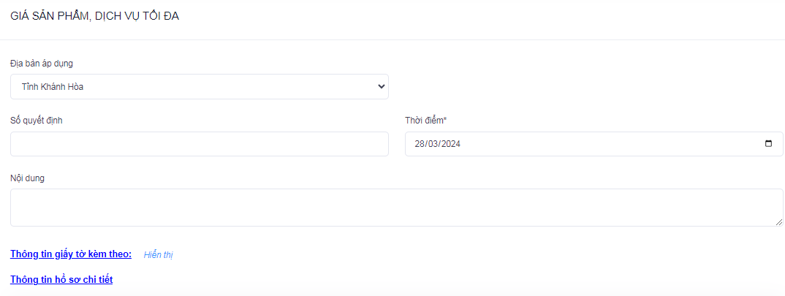
- Ta cập nhật thông tin các trường như: [Số Quyết Định], [thời điểm], [thời điểm], [nội dung], [thông tin giấy tờ đính kèm].
- Để nhập thông tin chi tiết hồ sơ ta chọn thông tin chi tiết
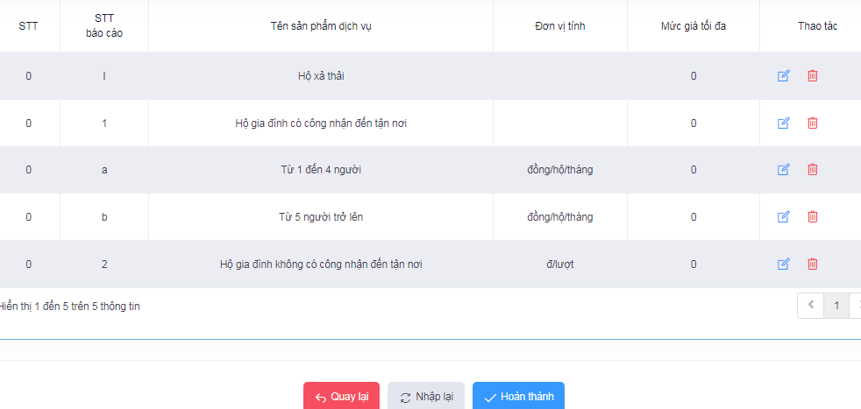
- Cập nhập chi tiết dịch vụ hàng hoá tại cột thao tác ta vào: [chỉnh sửa], màn hình xuất hiện ra .
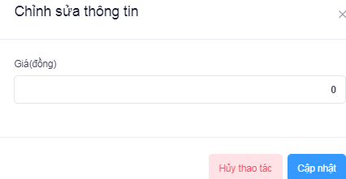
- Ta cần nập nhật thông tin: [giá(đồng)], xong ta chọn nút Cập Nhật
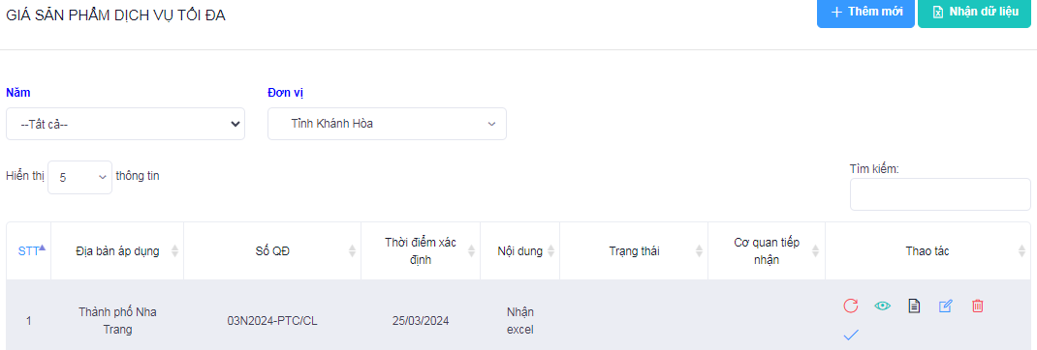
Tại giao diện này hình ở cột Thao tác ta thấy hiển thị các nút:
- Xem chi tiết : Để xem lại thông tin hồ sơ giá và chỉnh sửa nếu phát hiện thấy hồ sơ cập nhập sai;
- Giấy tờ kèm theo : là để ta xem thông tin file đính kèm;
- Chỉnh sửa : là để chỉnh sửa lại thông tin hồ sơ đã hoàn thành trước đó;
- Xóa : Để xóa bỏ thông tin hồ sơ được chọn;
- Hoàn thành : Để chuyển thông tin hồ sơ lên đơn vị cấp quản lý. Lúc này phần mềm xuất hiện hộp thoại thông báo chuyển hồ sơ.

Tra cứu, tìm kiếm thông tin hồ sơ:
Chức năng: Tìm kiếm hồ sơ
Đường dẫn: Định giá -> Giá sản phẩm dịch vụ tối đa -> Tìm kiếm hồ sơ.
Mô tả: Giúp cho đơn vị trong việc tìm kiếm, tra cứu thông tin hồ sơ.
Thực hiện:
Bước 1: Truy cập vào chức năng Tìm kiếm hồ sơ theo như đường dẫn có trên; Màn hình giao diện phần mềm hiển thị
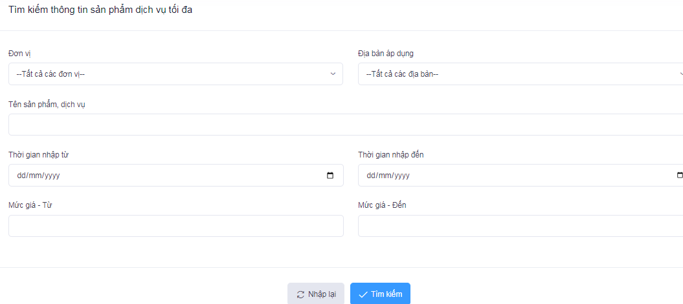
Bước 2: Cập nhập các thông tin như: [Đơn vị], [tên sản phẩm dịch vụ], [địa bàn áp dụng], [thời gian nhập từ], [thời gian nhập đến], [mức giá từ, mức giá đến].
Bước 3: Nhấn Tìm kiếm để phần mềm tự động tìm kiếm các thông tin hồ sơ theo các trường thông tin ta đã cập nhập trên.

Xét duyệt hồ sơ:
Chức năng: Xét duyệt hồ sơ
Đường dẫn: Định giá -> Giá sản phẩm dịch vụ tối đa -> Xét duyệt hồ sơ
Mô tả: Xét duyệt thông tin hồ sơ Giá sản phẩm dịch vụ vụ thể được chuyển lên (chức năng này chỉ xuất hiện ở tài khoản tổng hợp)
Thực hiện:
Bước 1: Truy cập vào chức năng Xét duyệt hồ sơ như theo đường dẫn trên.
Màn hình hiển thị:
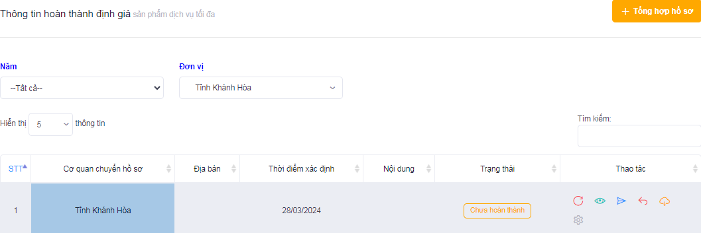
Bước 2: Tại giao diện như hình trên ở cột Thao tác ta thấy các nút:
- Trả lại : Để trả lại thông tin hồ sơ cho đơn vị cấp dưới;
- Xem chi tiết : Để xem thông tin hồ sơ;
- Giấy tờ kèm theo : là để xem file đính kèm
- Truyền dữ liệu : là truyền dữ liệu lên CSDL giá Quốc Gia.
- Hoàn thành : Để xét duyệt thông tin hồ sơ, và chuyển hồ sơ lên tài khoản cấp tỉnh. “Cấp tỉnh có chức năng đưa thông tin hồ sơ ra trang công bố”
- Báo cáo thống kê:
Chức năng giúp đơn vị trong việc kết xuất các biểu báo cáo thống kê về giá sản phẩm, dịch vụ cụ thể có trên hệ thống phần mềm.
Đường dẫn:
Giá sản phẩm, dịch vụ tối đa / Báo cáo thống kê
- Khung giá sản phẩm, dịch vụ:
- Danh mục
Chức năng: khung giá sản phẩm, dịch vụ
Đường dẫn: Định giá -> khung giá sản phẩm, dịch vụ -> danh mục
Mô tả: Cập nhật đơn khung giá sản phẩm, dịch vụ
Thực hiện:
Bước 1: Truy cập vào chức năng danh mục như đường dẫn trên.
Bước 2: Nhấn vào nút Thêm mới , lúc này giao diện phần mềm hiển thị:
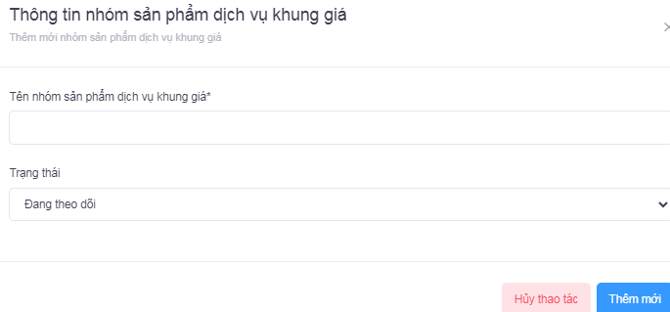
- Ta cần cập nhật thông tin các trường danh mục: [tên nhóm sp dịch vụ khung giá], [trạng thái] xong ta chọn nút
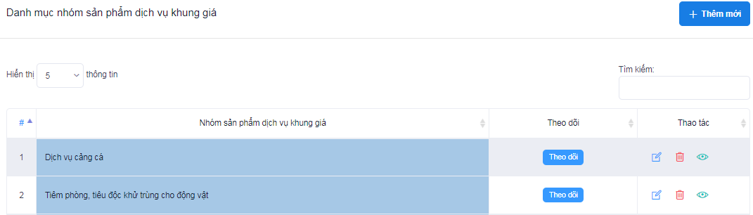
- Danh mục tạo xong thì ta có thể Chỉnh sửa, Xoá và xem chi tiết danh mục
- Để nhập chi tiết danh mục thì tại cột thao tác ta chọn nút xem chi itết , chọn nút Thêm mơi màn hình xuất hiện ra.
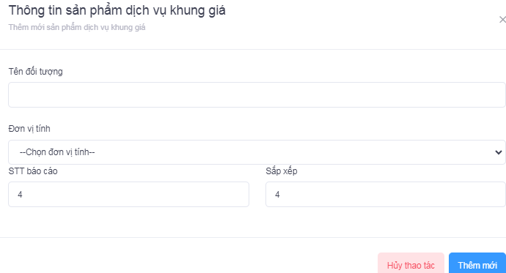
- Ta cập nhật thông tin các trường như: [Tên đối tượng], [STT báo cáo], [sắp xếp], [đơn vị tính] và xong ta chọn nút Thêm mới
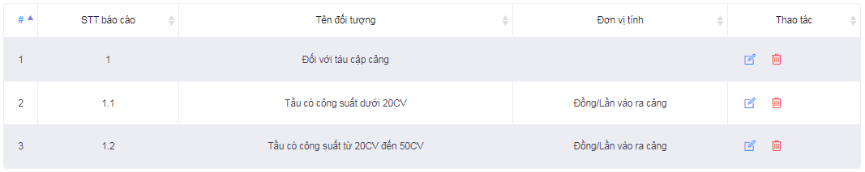
- Thông tin hồ sơ:
Chức năng: khung giá sản phẩm dịch vụ
Đường dẫn: Định giá -> khung giá sản phẩm dịch vụ -> Thông tin hồ sơ
Mô tả: Cập nhật đơn giá khung giá sản phẩm dịch vụ
Thực hiện:
Bước 1: Truy cập vào chức năng Thông tin hồ sơ như đường dẫn trên.
Bước 2: Nhấn vào nút Thêm mới , màn hình xuất hiện ra ta cần chọn phân loại hàng hoá mình muốn nhập và chọn nút Đồng ý màn hình xuất hiện ra.
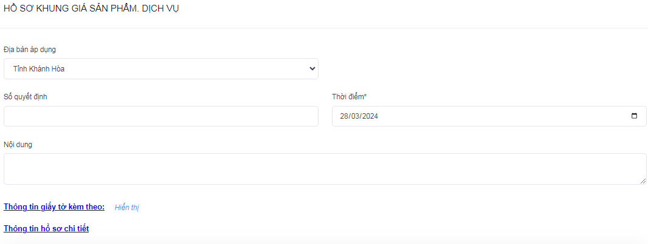
- Ta cập nhật thông tin các trường như: [Số Quyết Định], [thời điểm], [thời điểm], [nội dung], [thông tin giấy tờ đính kèm].
- Để nhập thông tin chi tiết hồ sơ ta chọn thông tin chi tiết
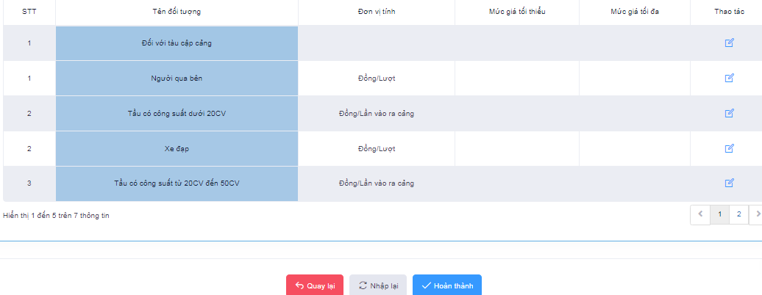
- Cập nhập chi tiết dịch vụ hàng hoá tại cột thao tác ta vào: [chỉnh sửa], màn hình xuất hiện ra .
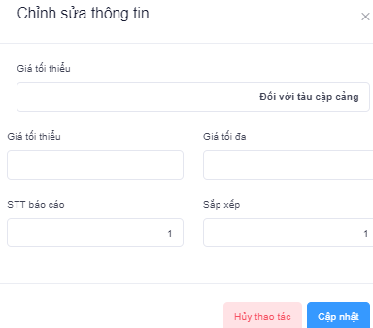
- Ta cần nập nhật thông tin: [giá tối thiểu], [giá tối đa], [STT báo cáo], [sưps xếp] xong ta chọn nút Cập Nhật
- Khi ta nhập xong một hồ sơ thì ta chọn nút Hoàn thành để lưu lại thông tin chi tiết Giá sản phẩm dịch vụ vụ thể.
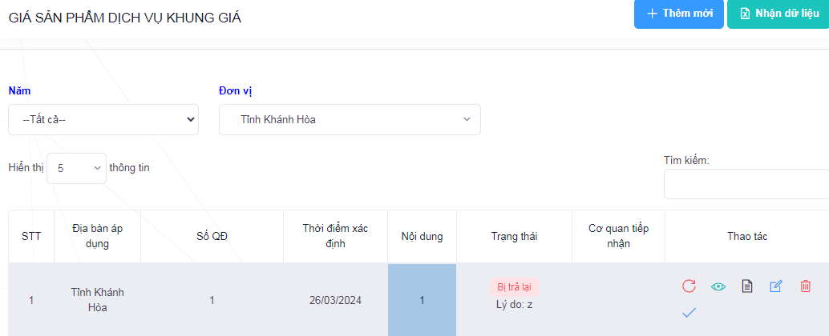
- Tại giao diện này hình ở cột Thao tác ta thấy hiển thị các nút:
- Xem chi tiết : Để xem lại thông tin hồ sơ giá và chỉnh sửa nếu phát hiện thấy hồ sơ cập nhập sai;
- Giấy tờ kèm theo : là để ta xem thông tin file đính kèm;
- Chỉnh sửa : là để chỉnh sửa lại thông tin hồ sơ đã hoàn thành trước đó;
- Xóa : Để xóa bỏ thông tin hồ sơ được chọn;
- Hoàn thành : Để chuyển thông tin hồ sơ lên đơn vị cấp quản lý. Lúc này phần mềm xuất hiện hộp thoại thông báo chuyển hồ sơ.

Tra cứu, tìm kiếm thông tin hồ sơ:
Chức năng: Tìm kiếm hồ sơ
Đường dẫn: Định giá -> Khung giá sản phẩm, dịch vụ -> Tìm kiếm hồ sơ.
Mô tả: Giúp cho đơn vị trong việc tìm kiếm, tra cứu thông tin hồ sơ.
Thực hiện:
Bước 1: Truy cập vào chức năng Tìm kiếm hồ sơ theo như đường dẫn có trên; Màn hình giao diện phần mềm hiển thị
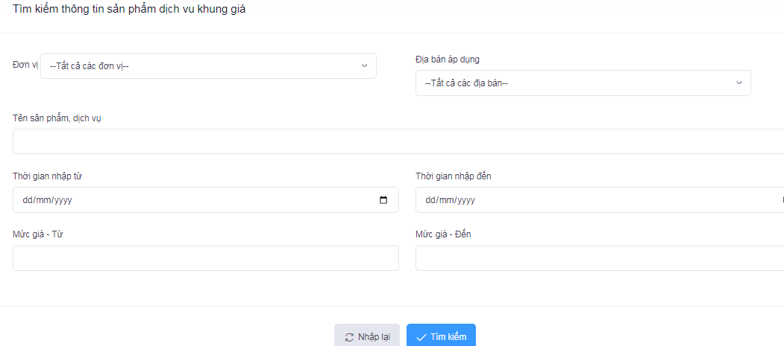
Tìm kiếm thông tin hồ sơ
Bước 2: Cập nhập các thông tin như: [Đơn vị], [tên sản phẩm dịch vụ], [địa bàn áp dụng], [thời gian nhập từ], [thời gian nhập đến], [mức giá từ, mức giá đến].
Bước 3: Nhấn Tìm kiếm để phần mềm tự động tìm kiếm các thông tin hồ sơ theo các trường thông tin ta đã cập nhập trên.

Xét duyệt hồ sơ:
Chức năng: Xét duyệt hồ sơ
Đường dẫn: Định giá -> Khung giá sản phẩm, dịch vụ -> Xét duyệt hồ sơ
Mô tả: Xét duyệt thông tin hồ sơ khung giá sản phẩm, dịch vụ được chuyển lên (chức năng này chỉ xuất hiện ở tài khoản tổng hợp)
Thực hiện:
Bước 1: Truy cập vào chức năng Xét duyệt hồ sơ như theo đường dẫn trên.
Màn hình hiển thị:
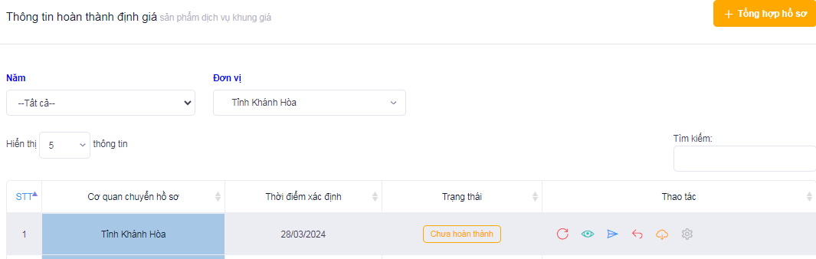
Thông tin xét duyệt hồ sơ
Bước 2: Tại giao diện như hình trên ở cột Thao tác ta thấy các nút:
- Trả lại : Để trả lại thông tin hồ sơ cho đơn vị cấp dưới;
- Xem chi tiết : Để xem thông tin hồ sơ;
- Giấy tờ kèm theo : là để xem file đính kèm
- Truyền dữ liệu : là truyền dữ liệu lên CSDL giá Quốc Gia.
- Hoàn thành : Để xét duyệt thông tin hồ sơ, và chuyển hồ sơ lên tài khoản cấp tỉnh. “Cấp tỉnh có chức năng đưa thông tin hồ sơ ra trang công bố”
- Báo cáo thống kê:
Chức năng giúp đơn vị trong việc kết xuất các biểu báo cáo thống kê về giá sản phẩm, dịch vụ cụ thể có trên hệ thống phần mềm.
Đường dẫn:
Khung giá sản phẩm, dịch vụ / Báo cáo thống kê
- Giá đất:
  - Giá đất cụ thể:
- Danh mục
Chức năng: Giá đất cụ thể
Đường dẫn: Định giá -> Giá đất cụ thể -> danh mục
Mô tả: Cập nhật đơn Giá đất cụ thể
Thực hiện:
Bước 1: Truy cập vào chức năng danh mục như đường dẫn trên.
Bước 2: Nhấn vào nút Thêm mới , lúc này giao diện phần mềm hiển thị:
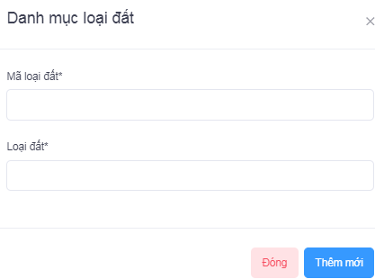
- Ta cần cập nhật thông tin các trường danh mục: [mã loại đất], [loại đát] xong ta chọn nút
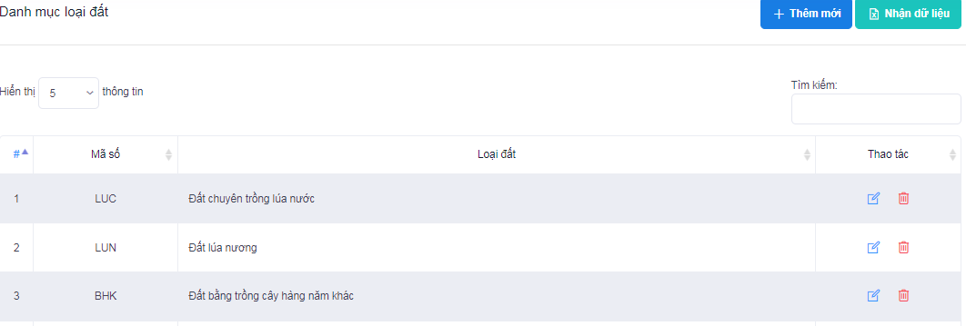
- Thông tin hồ sơ:
Chức năng: Giá đất cụ thể
Đường dẫn: Định giá -> Giá đất cụ thể -> Thông tin hồ sơ
Mô tả: Cập nhật đơn Giá đất cụ thể
Thực hiện:
Bước 1: Truy cập vào chức năng Thông tin hồ sơ như đường dẫn trên.
Bước 2: Nhấn vào nút Thêm mới , màn hình xuất hiện ra.
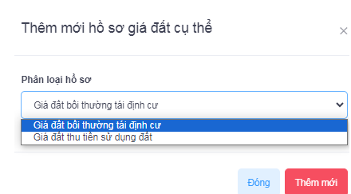
- Ta cần chọn phân loại hồ sơ và xong chọn nút Thêm mới màn hình xuất hiện ra.
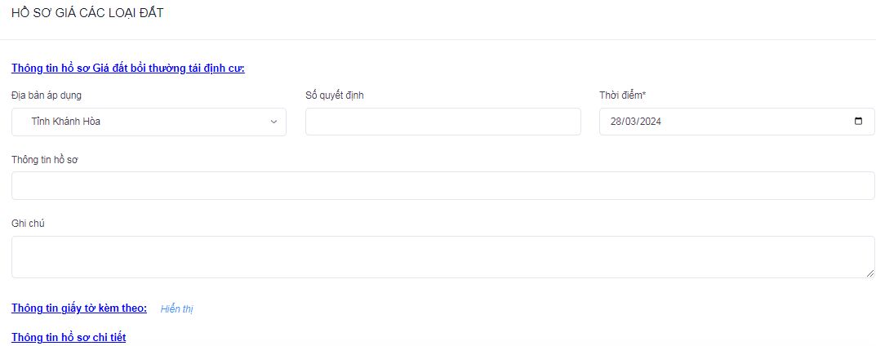
- Ta cập nhật thông tin các trường như: [Số Quyết Định], [thời điểm], [thông tin hồ sơ], [ghi chú], [thông tin giấy tờ đính kèm].
- Để nhập thông tin chi tiết hồ sơ ta chọn thông tin chi tiết
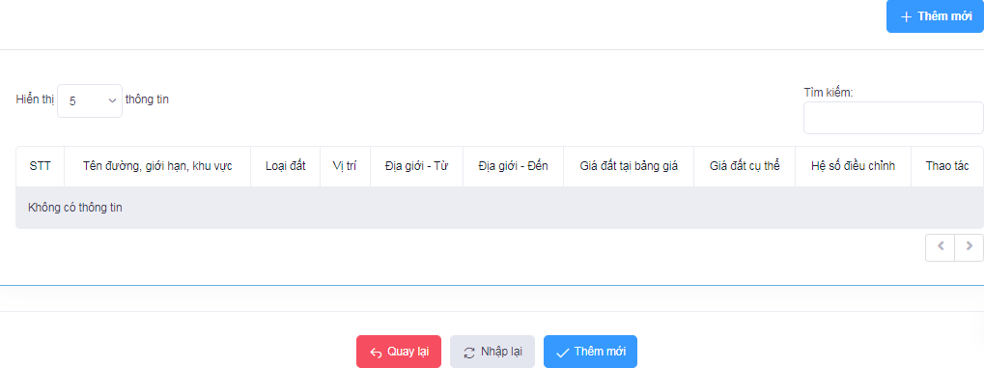
Màn hình chi tiết hồ sơ
- Cập nhập chi tiết dịch vụ hàng hoá tại cột thao tác ta vào: [chỉnh sửa], màn hình xuất hiện ra .
- Ta cần nập nhật thông tin: [giá tối thiểu], [giá tối đa], [STT báo cáo], [sưps xếp] xong ta chọn nút Cập Nhật
- Khi ta nhập xong một hồ sơ thì ta chọn nút Hoàn thành để lưu lại thông tin chi tiết Giá sản phẩm dịch vụ vụ thể.
Tại giao diện này hình ở cột Thao tác ta thấy hiển thị các nút:
- Xem chi tiết : Để xem lại thông tin hồ sơ giá và chỉnh sửa nếu phát hiện thấy hồ sơ cập nhập sai;
- Giấy tờ kèm theo : là để ta xem thông tin file đính kèm;
- Chỉnh sửa : là để chỉnh sửa lại thông tin hồ sơ đã hoàn thành trước đó;
- Xóa : Để xóa bỏ thông tin hồ sơ được chọn;
- Hoàn thành : Để chuyển thông tin hồ sơ lên đơn vị cấp quản lý. Lúc này phần mềm xuất hiện hộp thoại thông báo chuyển hồ sơ.
- Tra cứu, tìm kiếm thông tin hồ sơ:
Chức năng: Tìm kiếm hồ sơ
Đường dẫn: Định giá -> Giá đất cụ thể -> Tìm kiếm hồ sơ.
Mô tả: Giúp cho đơn vị trong việc tìm kiếm, tra cứu thông tin hồ sơ.
Thực hiện:
Bước 1: Truy cập vào chức năng Tìm kiếm hồ sơ theo như đường dẫn có trên; Màn hình giao diện phần mềm hiển thị
Tìm kiếm thông tin hồ sơ
Bước 2: Cập nhập các thông tin như: [Đơn vị], [tên sản phẩm dịch vụ], [địa bàn áp dụng], [thời gian nhập từ], [thời gian nhập đến], [mức giá từ, mức giá đến].
Bước 3: Nhấn Tìm kiếm để phần mềm tự động tìm kiếm các thông tin hồ sơ theo các trường thông tin ta đã cập nhập trên.
- Xét duyệt hồ sơ:
Chức năng: Xét duyệt hồ sơ
Đường dẫn: Định giá -> Giá đất cụ thể -> Xét duyệt hồ sơ
Mô tả: Xét duyệt thông tin hồ sơ Giá đất cụ thể được chuyển lên (chức năng này chỉ xuất hiện ở tài khoản tổng hợp)
Thực hiện:
Bước 1: Truy cập vào chức năng Xét duyệt hồ sơ như theo đường dẫn trên.
Màn hình hiển thị:
Bước 2: Tại giao diện như hình trên ở cột Thao tác ta thấy các nút:
- Trả lại : Để trả lại thông tin hồ sơ cho đơn vị cấp dưới;
- Xem chi tiết : Để xem thông tin hồ sơ;
- Giấy tờ kèm theo : là để xem file đính kèm
- Truyền dữ liệu : là truyền dữ liệu lên CSDL giá Quốc Gia.
- Hoàn thành : Để xét duyệt thông tin hồ sơ, và chuyển hồ sơ lên tài khoản cấp tỉnh. “Cấp tỉnh có chức năng đưa thông tin hồ sơ ra trang công bố”
- Báo cáo thống kê:
Chức năng giúp đơn vị trong việc kết xuất các biểu báo cáo thống kê về giá sản phẩm, dịch vụ cụ thể có trên hệ thống phần mềm.
Đường dẫn:
Giá đất / Giá đất cụ thể / Báo cáo thống kê
  - Bảng giá các loại đất:
- Quyết định giá đất theo địa bàn:
Đường dẫn:
Giá đất / Bảng giá đất / Quyết định giá đất theo địa bàn
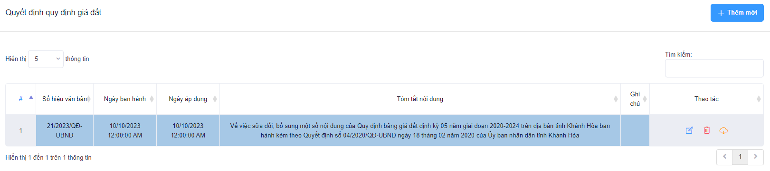
- Đơn vị thực hiện nhấn  để cập nhật thông tin Quyệt định giá đất theo địa bàn.
- Phần mềm hiển thị hộp thoại:
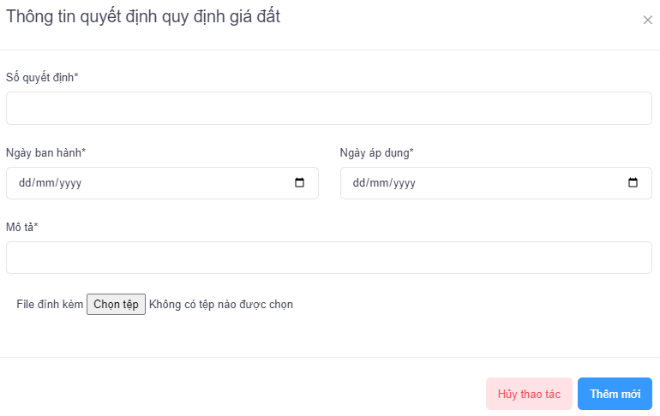
- Đơn vị thực hiện cập nhật các trường thông tin như: Số quyết định; Ngày ban hành; Ngày áp dụng; Mô tả
- Nhấn để đưa file đính kèm lên giao diện phần mềm.
- Nhấn  để lưu lại thông tin Quyết định đơn vị vừa cập nhật
- Danh sách các loại đất:
Đơn vị thực hiện cập nhật Danh mục các loại đất lên hệ thống phần mềm.
Đường dẫn:
Giá đất / Bảng giá các loại đất / Danh sách các loại đất / Thêm mới
- Phần mềm hiển thị hộp thoại thêm mới Danh mục đất:
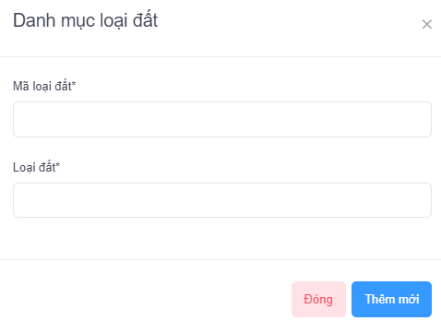
- Đơn vị thực hiện nhập các trường thông tin như: Mã loại đất; Loại đất.
- Nhấn để lưu lại thông tin Danh mục đất vừa cập nhật.
- Giá đất theo địa bàn:
Hiện tại phần mềm có 02 phương pháp cập nhật dữ liệu tại chức năng Giá đất theo địa bàn là nhập liệu thông thường và nhập liệu bằng cách đưa file excel có dữ liệu vào phần mềm.
Phương pháp 1: Nhập liệu theo phương pháp thông thường
Đường dẫn:
Giá đất / Bảng giá các loại đất / Giá đất theo địa bàn / Thêm mới
- Phần mềm hiện thị hộp thoại:
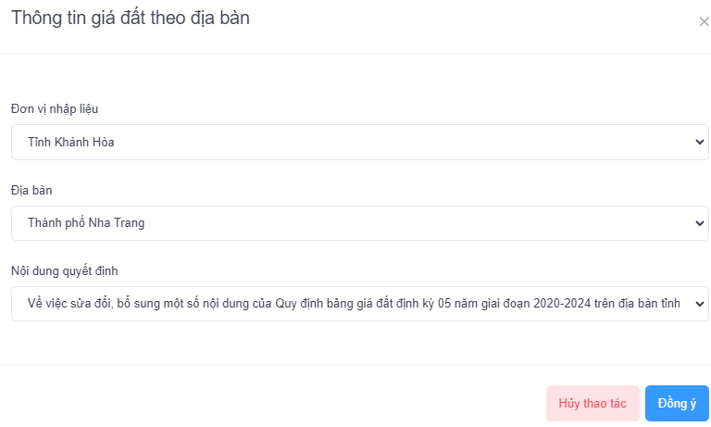
- Đơn vị cập nhật các trường thông tin có trong hộp thoại và nhấn Đồng ý để vào màn hình chi tiết hồ sơ Bảng giá đất.
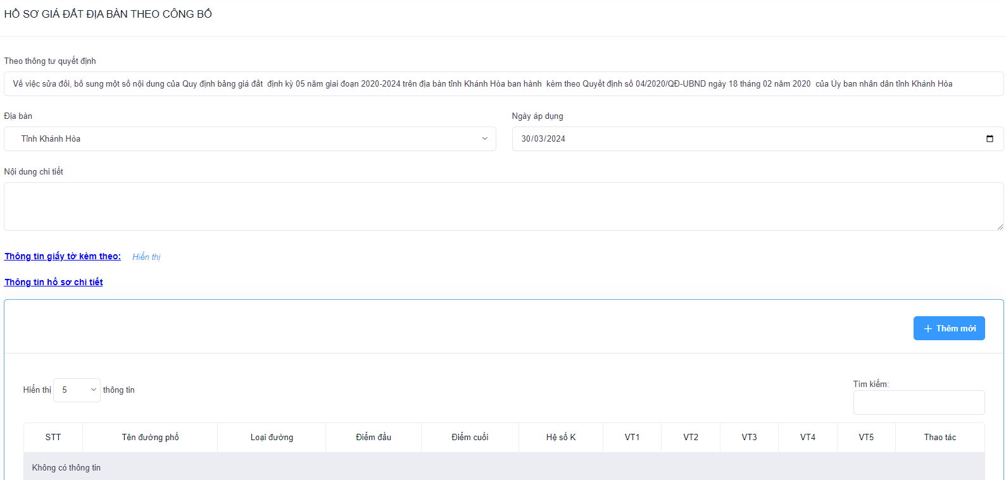
- Đơn vị thực hiện cập nhật Địa bàn; Ngày áp dụng; Nội dung chi tiết
- Nhấn  để thực hiện đưa thông tin file đính kèm theo hồ sơ lên phần mềm.
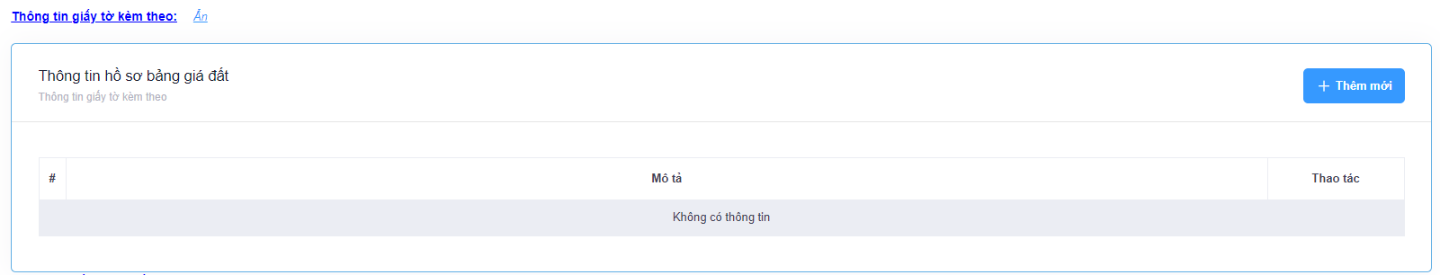
- Đơn vị nhấn để mở hộp thoại, thực hiện cập nhật vào các trường thông tin có trong hộp thoại và chọn để đưa file đính kèm lên hồ sơ.
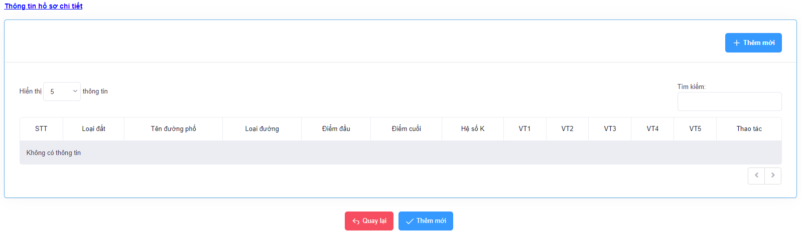
- Tại phần Thông tin chi tiết, nhấn để thực hiện cập nhật thông tin chi tiết cho từng vị trí đất theo địa bàn.
- Kết thúc, lưu thông tin hồ sơ đơn vị nhấn
Phương pháp 2: Nhập liệu bằng file excel
Đường dẫn: Giá đất / Bảng giá các loại đất / Giá đất theo địa bàn / Nhận dữ liệu
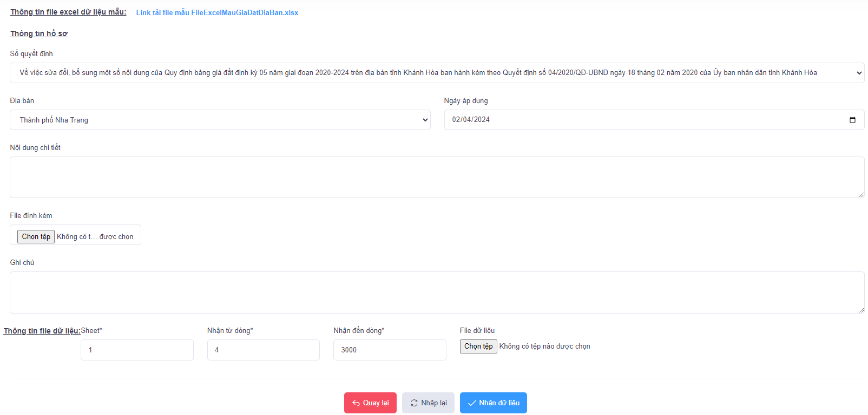
- Đơn vị thực hiện nhấn chọn để tải file excel mẫu về, thực hiện cập nhật dữ liệu theo file mẫu đấy và lưu lại file excel mẫu đấy.
- Tiếp đến thực hiện cập nhật các trường thông tin như Địa bàn; Ngày áp dụng; Mô tả chi tiết; File thông tư - quyết định đính kèm.
- Tại trường thông tin File dữ liệu nhấn và tìm tới file excel dữ liệu đã lưu trước đó.
- Nhấn phần mềm sẽ tự động cập nhật thông tin dựa theo dữ liệu có ở file excel đã cập nhật.
- Tra cứu, tìm kiếm thông tin hồ sơ:
Chức năng: Tìm kiếm hồ sơ
Đường dẫn: Giá đất -> Bảng giá đất các loại -> Tìm kiếm thống kê.
Mô tả: Giúp cho đơn vị trong việc tìm kiếm, tra cứu thông tin hồ sơ.
Thực hiện:
Bước 1: Truy cập vào chức năng Tìm kiếm hồ sơ theo như đường dẫn có trên; Màn hình giao diện phần mềm hiển thị
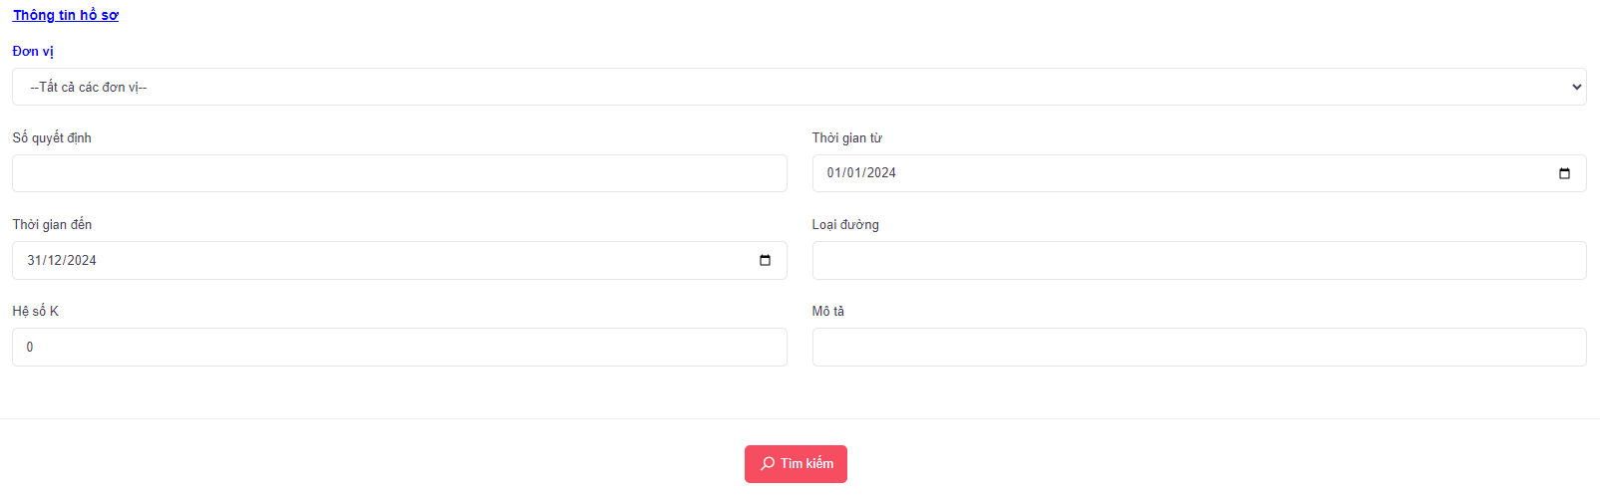
Bước 2: Cập nhập các thông tin như: [Đơn vị], [tên sản phẩm dịch vụ], [địa bàn áp dụng], [thời gian nhập từ], [thời gian nhập đến], [mức giá từ, mức giá đến].
Bước 3: Nhấn Tìm kiếm để phần mềm tự động tìm kiếm các thông tin hồ sơ theo các trường thông tin ta đã cập nhập trên.
- Xét duyệt hồ sơ:
Chức năng: Danh cho tài khoản Tổng hợp tỉnh thực hiện đưa thông tin hồ sơ ra ngoài trang công bố
Đường dẫn: Giá đất -> Bảng giá đất các loại -> Xét duyệt hồ sơ
Mô tả: Xét duyệt thông tin hồ sơ Bảng giá đất các loại được chuyển lên (chức năng này chỉ xuất hiện ở tài khoản tổng hợp)
Thực hiện:
Bước 1: Truy cập vào chức năng Xét duyệt hồ sơ như theo đường dẫn trên.
Bước 2: Tại giao diện như hình trên ở cột Thao tác ta thấy các nút:
- Trả lại : Để trả lại thông tin hồ sơ cho đơn vị cấp dưới;
- Xem chi tiết : Để xem thông tin hồ sơ;
- Giấy tờ kèm theo : là để xem file đính kèm
- Đưa hồ sơ ra ngoài trang công bố
- Báo cáo thống kê:
Chức năng giúp đơn vị trong việc kết xuất các biểu báo cáo thống kê về giá sản phẩm, dịch vụ cụ thể có trên hệ thống phần mềm.
Đường dẫn:
Giá đất / Bảng giá các loại đất / Báo cáo thống kê
  - Giá đất giao dịch thực tế:
- Danh mục
Chức năng: Giá đất giao dịch thực tế trên thị trường
Đường dẫn: Định giá -> Giá đất giao dịch thực tế trên thị trường -> danh mục
Mô tả: Cập nhật đơn Giá đất giao dịch thực tế trên thị trường
Thực hiện:
Bước 1: Truy cập vào chức năng danh mục như đường dẫn trên.
Bước 2: Nhấn vào nút Thêm mới , lúc này giao diện phần mềm hiển thị:
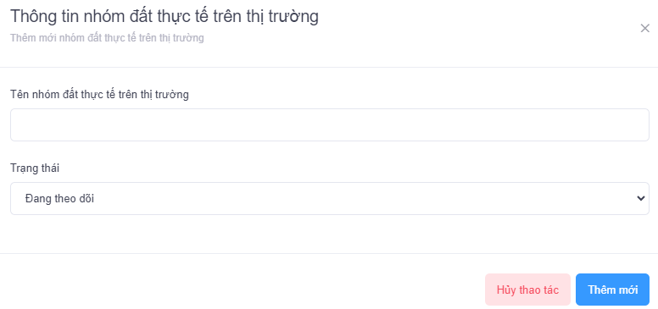
- Ta cần cập nhật thông tin Tên nhóm đất thực tế trên thị trường xong ta chọn nút
- Tiếp đến để thực hiện cập nhật thông tin chi tiết cho từng nhóm đất giao dịch thực tế, chọn và nhấn Thêm mới
- Thông tin hồ sơ:
Đường dẫn:
Giá đất / Giá đất giao dịch thực tế trên thị trường / Thông tin hồ sơ

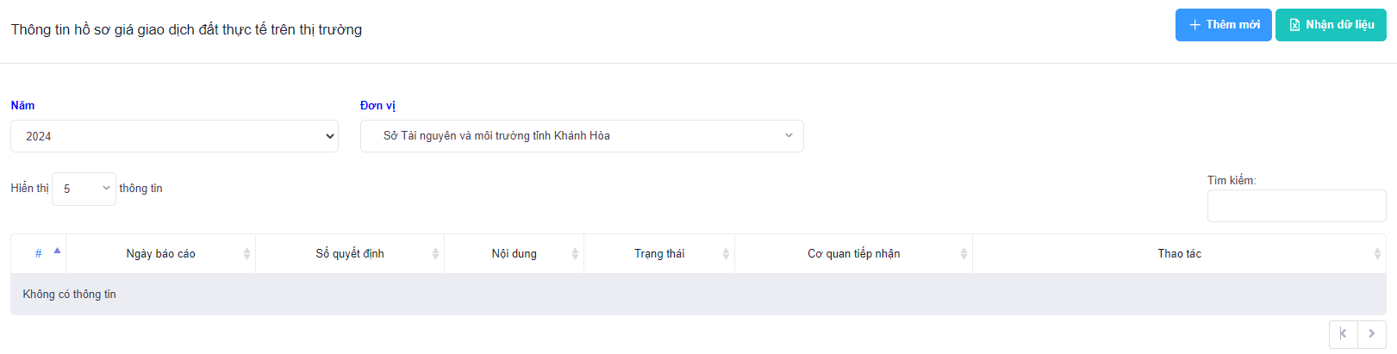
- Tại đây, ta thấy có 02 cách cập nhật dữ liệu.
Nhập theo cách thông thường:
Nhấn phần mềm hiển thị hộp thoại:
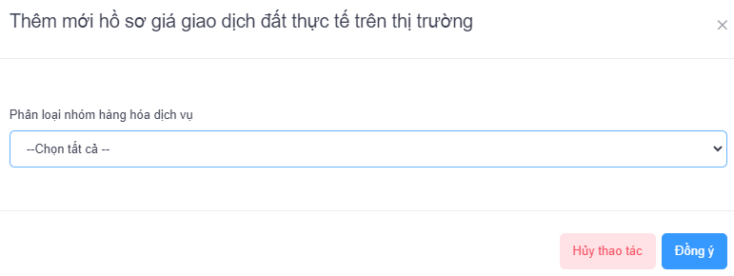
- Đơn vị chọn Phân nhóm và nhấn  để vào màn hình chi tiết hồ sơ.
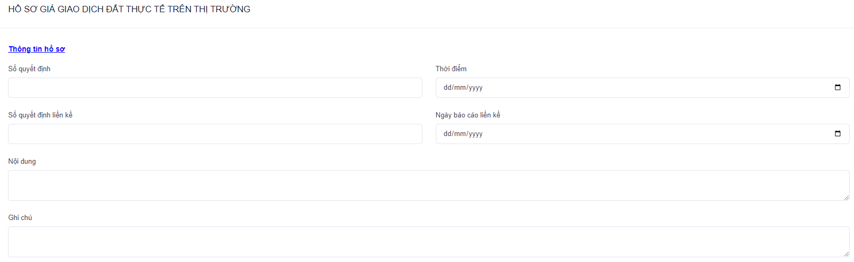
- Tại đây, đơn vị cập nhật các trường thông tin như Số quyết định; Thời điểm; Số quyết định liền kề; Ngày báo cáo liền kề; Nội dung; Ghi chú
- Nhấn và để cập nhật file thông tư, quyết định lên giao diện phần mềm.
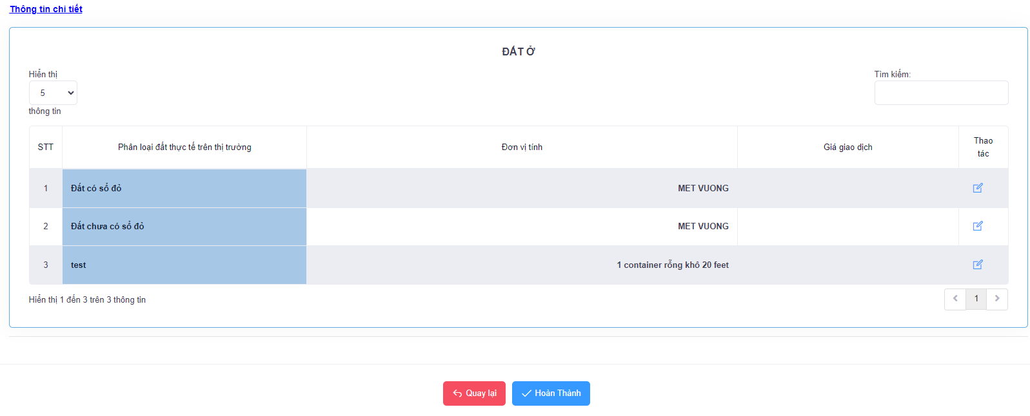
- Tại màn hình Thông tin chi tiết ta di chuyển tới từng loại đất và chọn để cập nhật thông tin giá giao dịch đất đố lên hồ sơ.
- Nhấn  để lưu lại thông tin hồ sơ.
Nhập liệu bằng file excel
Tại màn hình chức năng Thông tin hồ sơ, nhấn
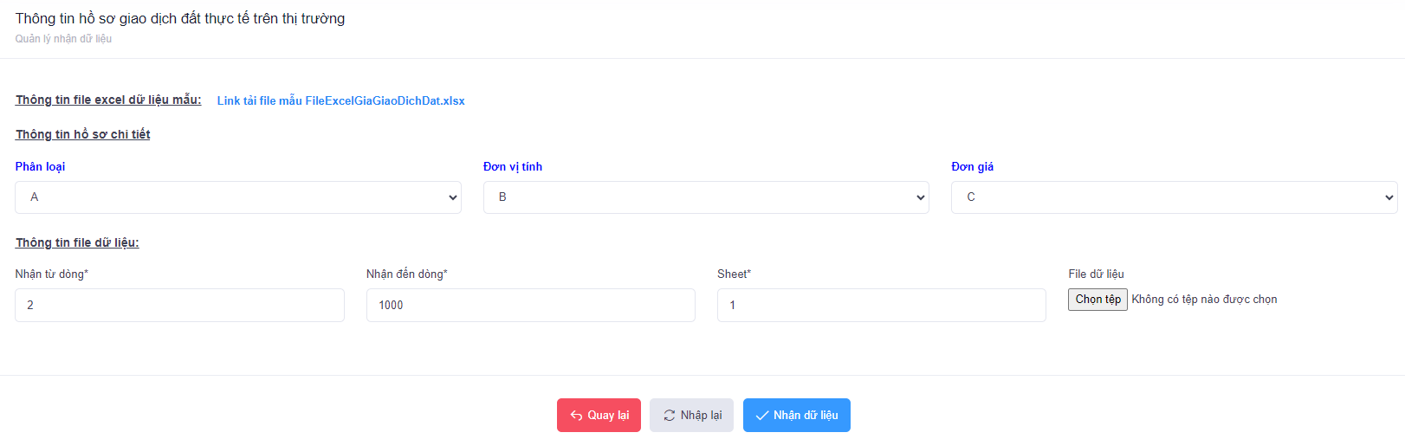
- Thực hiện tải file excel mẫu về và cập nhật dữ liệu lên file excel mẫu đó.
- Tiếp đến để nhận dữ liệu từ file excel mẫu đó, chọn và nhấn
- Tra cứu, tìm kiếm thông tin hồ sơ:
Chức năng: Tìm kiếm hồ sơ
Đường dẫn: Giá đất -> Giá đất giao dịch thực tế trên thị trường -> Tìm kiếm hồ sơ.
Mô tả: Giúp cho đơn vị trong việc tìm kiếm, tra cứu thông tin hồ sơ.
Thực hiện:
Bước 1: Truy cập vào chức năng Tìm kiếm hồ sơ theo như đường dẫn có trên; Màn hình giao diện phần mềm hiển thị
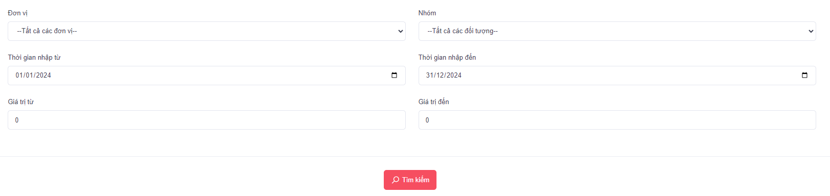
Bước 2: Cập nhập các thông tin cần tìm kiếm có trên màn hình và nhấn .
- Xét duyệt hồ sơ:
Chức năng: Dành cho tài khoản tổng hợp tỉnh để đưa thông tin hồ sơ ra ngoài trang công bố
Đường dẫn: Giá đất -> Giá đất giao dịch thực tế trên thị trường -> Xét duyệt hồ sơ
Thực hiện:
Bước 1: Truy cập vào chức năng Xét duyệt hồ sơ như theo đường dẫn trên.
Màn hình hiển thị:
Bước 2: Tại giao diện như hình trên ở cột Thao tác ta thấy các nút:
- Trả lại : Để trả lại thông tin hồ sơ cho đơn vị cấp dưới.
- Xem chi tiết : Để xem thông tin hồ sơ.
- Giấy tờ kèm theo : là để xem file đính kèm.
- Công bố : để đưa thông tin hồ sơ ra ngoài trang công bố.
- Báo cáo thống kê:
Chức năng giúp đơn vị trong việc kết xuất các biểu báo cáo thống kê về giá sản phẩm, dịch vụ cụ thể có trên hệ thống phần mềm.
Đường dẫn: Giá đất / Giá đất giao dịch thực tế / Báo cáo thống kê
  - Giá trúng thầu quyền sử dụng đất:
- Thông tin hồ sơ:
Đường dẫn:
Giá đất / Giá trúng thầu của HH-DV được mua sắm theo QĐ của PL về đấu thầu/ Thông tin hồ sơ

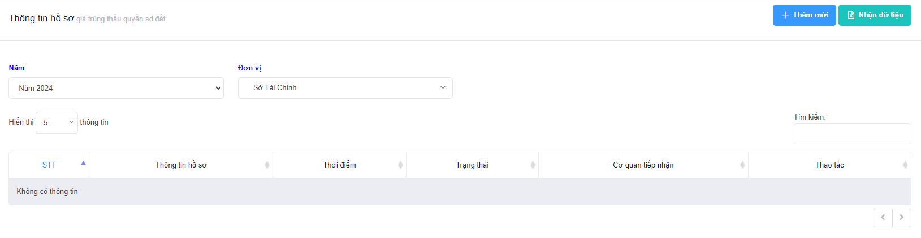
- Tại đây, ta thấy có 02 cách cập nhật dữ liệu.
Nhập theo cách thông thường:
Nhấn để vào màn hình chi tiết hồ sơ.
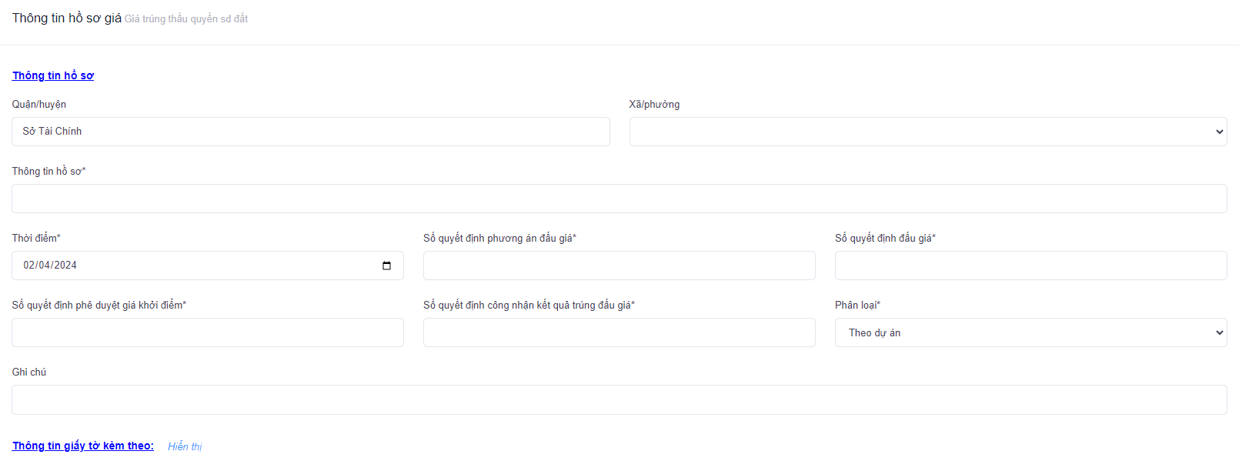
- Tại đây, đơn vị cập nhật đầy đủ vào các trường thông tin có trên màn hình.
- Nhấn và để cập nhật file thông tư, quyết định lên giao diện phần mềm.
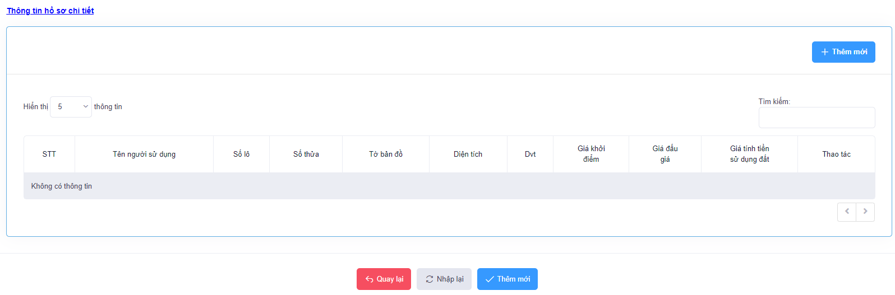
- Tại màn hình Thông tin chi tiết ta nhấn để cập nhật thông tin chi tiết cho hồ sơ.
- Nhấn để lưu lại thông tin hồ sơ.
Nhập liệu bằng file excel
Tại màn hình chức năng Thông tin hồ sơ, nhấn
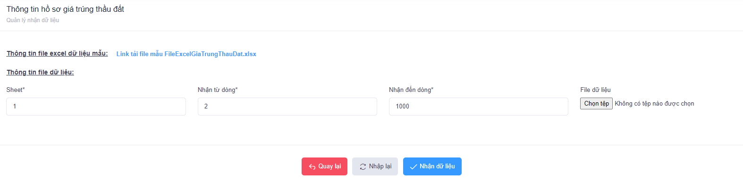
- Thực hiện tải file excel mẫu về và cập nhật dữ liệu lên file excel mẫu đó.
- Tiếp đến để nhận dữ liệu từ file excel mẫu đó, chọn và nhấn
- Xét duyệt hồ sơ:
Chức năng: Dành cho tài khoản tổng hợp tỉnh để đưa thông tin hồ sơ ra ngoài trang công bố
Đường dẫn: Giá đất -> Giá trúng đấu giá quyền sử dụng đất -> Xét duyệt hồ sơ
Thực hiện:
Bước 1: Truy cập vào chức năng Xét duyệt hồ sơ như theo đường dẫn trên.
Màn hình hiển thị:
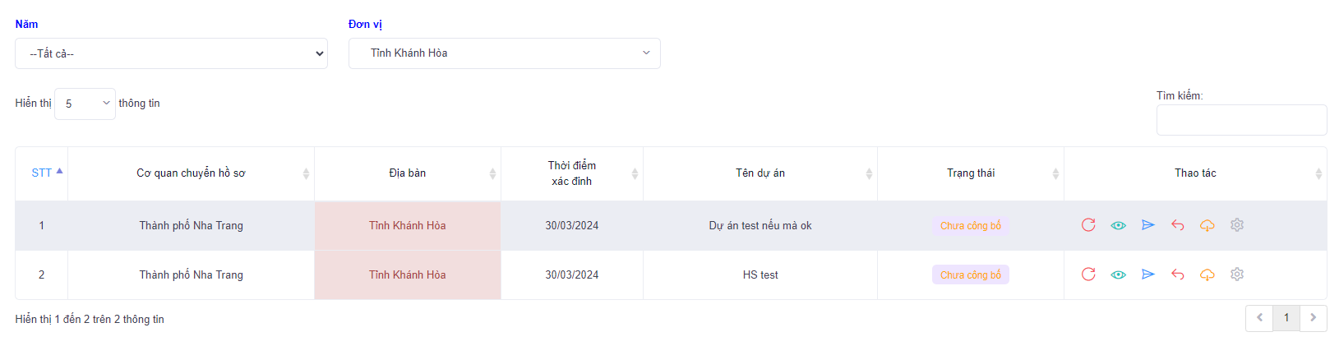
Bước 2: Tại giao diện như hình trên ở cột Thao tác ta thấy các nút:
- Trả lại : Để trả lại thông tin hồ sơ cho đơn vị cấp dưới.
- Xem chi tiết : Để xem thông tin hồ sơ.
- Giấy tờ kèm theo : là để xem file đính kèm.
- Công bố : để đưa thông tin hồ sơ ra ngoài trang công bố.
- Tra cứu, tìm kiếm thông tin hồ sơ:
Chức năng: Tìm kiếm hồ sơ
Đường dẫn: Giá đất -> Giá đất giao dịch thực tế trên thị trường -> Tìm kiếm hồ sơ.
Mô tả: Giúp cho đơn vị trong việc tìm kiếm, tra cứu thông tin hồ sơ.
Thực hiện:
Bước 1: Truy cập vào chức năng Tìm kiếm hồ sơ theo như đường dẫn có trên; Màn hình giao diện phần mềm hiển thị
Bước 2: Cập nhập các thông tin cần tìm kiếm có trên màn hình và nhấn .
- Báo cáo thống kê:
Chức năng giúp đơn vị trong việc kết xuất các biểu báo cáo thống kê về giá sản phẩm, dịch vụ cụ thể có trên hệ thống phần mềm.
Đường dẫn:
Giá đất / Giá trúng thầu của HH-DV được mua sắm theo QĐ của PL về đấu thầu/ Báo cáo thống kê
- Giá trúng thầu của HH-DV được mua sắm theo QĐ của PL chuyên ngành:
- Thông tin hồ sơ:
Đường dẫn:
Giá đất / Giá trúng thầu của HH-DV được mua sắm theo QĐ của PL về đấu thầu/ Thông tin hồ sơ

- Tại đây, ta thấy có 02 cách cập nhật dữ liệu.
Nhập theo cách thông thường:
Nhấn để vào màn hình chi tiết hồ sơ.
- Tại đây, đơn vị cập nhật đầy đủ vào các trường thông tin có trên màn hình.
- Nhấn và để cập nhật file thông tư, quyết định lên giao diện phần mềm.
- Tại màn hình Thông tin chi tiết ta nhấn để cập nhật thông tin chi tiết cho hồ sơ.
- Nhấn để lưu lại thông tin hồ sơ.
Nhập liệu bằng file excel
Tại màn hình chức năng Thông tin hồ sơ, nhấn
- Thực hiện tải file excel mẫu về và cập nhật dữ liệu lên file excel mẫu đó.
- Tiếp đến để nhận dữ liệu từ file excel mẫu đó, chọn và nhấn

Xét duyệt hồ sơ:
Chức năng: Dành cho tài khoản tổng hợp tỉnh để đưa thông tin hồ sơ ra ngoài trang công bố
Đường dẫn:
Giá đất -> Giá trung thầu của HH-DV được mua sắm theo QĐ của PM để đấu thầu -> Xét duyệt hồ sơ
Thực hiện:
Bước 1: Truy cập vào chức năng Xét duyệt hồ sơ như theo đường dẫn trên.
Màn hình hiển thị:
Bước 2: Tại giao diện như hình trên ở cột Thao tác ta thấy các nút:
- Trả lại : Để trả lại thông tin hồ sơ cho đơn vị cấp dưới.
- Xem chi tiết : Để xem thông tin hồ sơ.
- Giấy tờ kèm theo : là để xem file đính kèm.
- Công bố : để đưa thông tin hồ sơ ra ngoài trang công bố.

Tra cứu, tìm kiếm thông tin hồ sơ:
Đường dẫn:
Giá đất -> Giá trung thầu của HH-DV được mua sắm theo QĐ của PM để đấu thầu -> Tìm kiếm hồ sơ.
Thực hiện:
Bước 1: Truy cập vào chức năng Tìm kiếm hồ sơ theo như đường dẫn có trên; Màn hình giao diện phần mềm hiển thị
Bước 2: Cập nhập các thông tin cần tìm kiếm có trên màn hình và nhấn .
- Báo cáo thống kê:
Chức năng giúp đơn vị trong việc kết xuất các biểu báo cáo thống kê về giá sản phẩm, dịch vụ cụ thể có trên hệ thống phần mềm.
Đường dẫn:
Giá đất / Giá trúng thầu của HH-DV được mua sắm theo QĐ của PL về đấu thầu/ Báo cáo thống kê
- Giá HH-DV khác:
Chức năng giúp cho đơn vị thực hiện cập nhật Giá thị trường theo thông tư 116/2018 và Giá HH-DV khác theo quy định của UBND tỉnh quy định lên hệ thống phần mềm.
Lưu ý: Đối với đơn vị là Sở tài chính sẽ có 02 cách cập nhật thông tin hồ sơ giá thị trường lên hệ thống phần mềm.
Cách 1: Đơn vị là Sở tài chính truy cập vào chức năng Thông tin hồ sơ và thực hiện cập nhật hồ sơ Giá thị trường lên hệ thống phần mềm.
Cách 2: Đơn vị là Sở tài chính thực hiện tiếp nhận - xét duyệt thông tin hồ sơ Giá thị trường từ các đơn vị là huyện thị thành phố chuyển lên. Thực hiện tổng hợp các thông tin hồ sơ Giá thị trường đó là lấy giá trị trung bình từ hồ sơ tổng hợp tạo thành thông tin hồ sơ Giá thị trường của Sở tài chính.
- Danh mục hàng hóa dịch vụ:
Chức năng cập nhật danh mục Giá hàng hóa dịch vụ lên hệ thống phần mềm.
Đường dẫn:
Giá HH-DV khác / Danh mục hàng hóa dịch vụ / Thêm mới
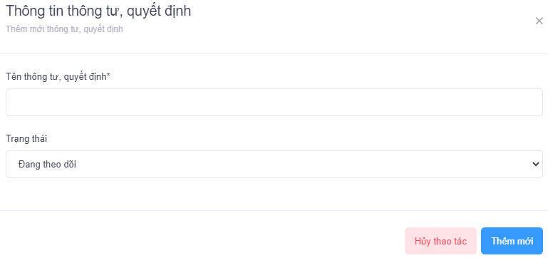
- Tại đây, đơn vị thực hiện cập nhật Tên thông tư, quyết định và nhấn
- Tiếp đến di chuyển con trỏ chuột tới Thông tư, quyết định đó và nhấn để thực hiện cập nhật thông tin chi tiết từng hàng hóa, dịch vụ theo thông tư quyết định đó.
- Hiện tại trên giao diện phần mềm đã cập nhật danh mục giá hàng hóa, dịch vụ theo thông tư 116/2018 lên hệ thống phần mềm.
- Thông tin hồ sơ:
Đường dẫn:
Giá HH-DV Khác / Thông tin hồ sơ
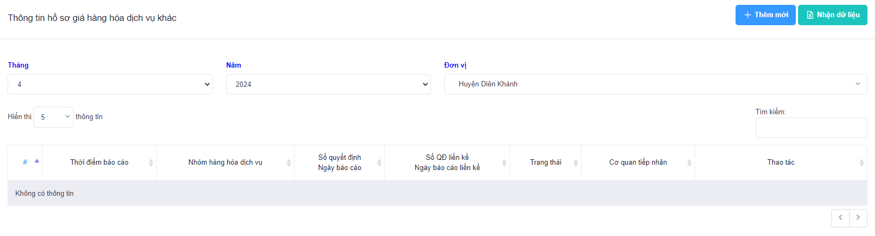
- Đơn vị nhấn và thực hiện các thao tác tương tự với các nhập dữ liệu bằng file excel ở các chức năng khác đã nói ở trên để thực hiện cập nhật dữ liệu lên giao diện phần mềm.
- Nhấn để thực hiện cập nhật thông tin hồ sơ theo cách thông thường.
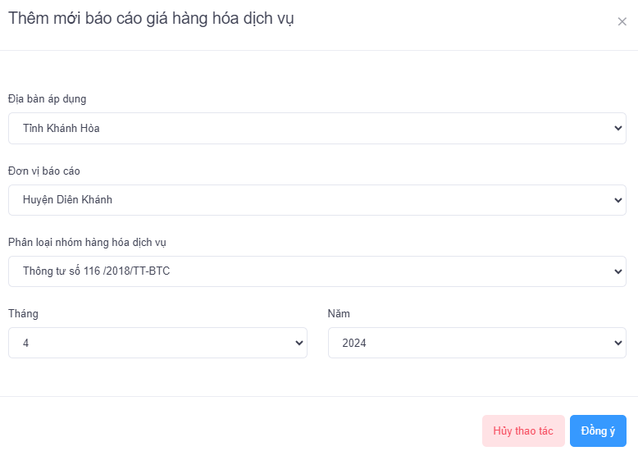
- Đơn vị thực hiện cập nhật các trường thông tin có trong hộp thoại và nhấn để vào màn hình chi tiết hồ sơ
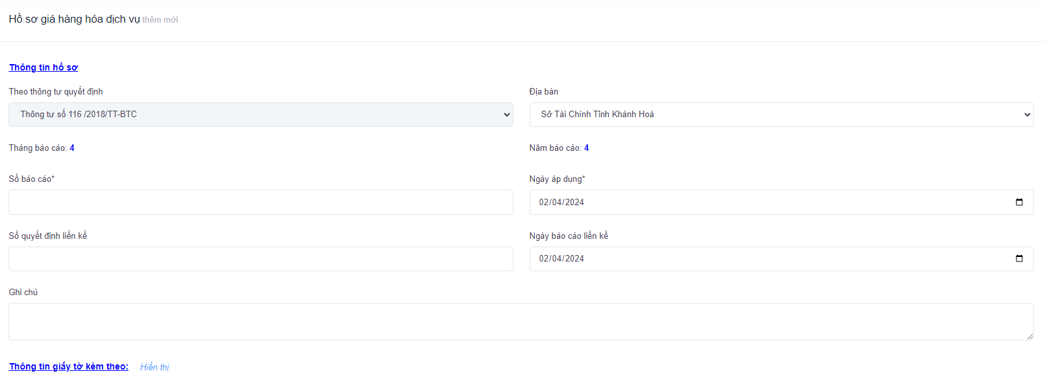
- Tại đây, đơn vị cập nhật các trường thông tin như Số báo cáo; Ngày áp dụng; Số quyết định liền kề; Ngày báo cáo liền kề; ghi chú
- Tại phần  đơn vị đưa file thông tư, quyết định lên giao diện phần mềm.
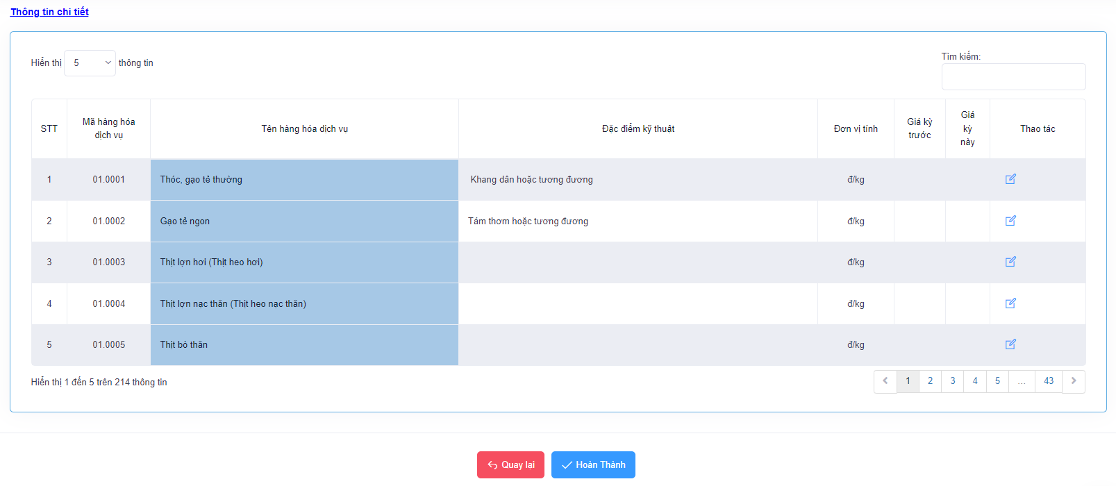
- Tại phần thông tin chi tiết, đơn vị di chuyển tới từng danh mục hàng hóa-dịch vụ và nhấn để cập nhật thông tin mức giá kỳ trước và giá kỳ này lên hồ sơ.
- Nhấn  để lưu lại thông tin hồ sơ.
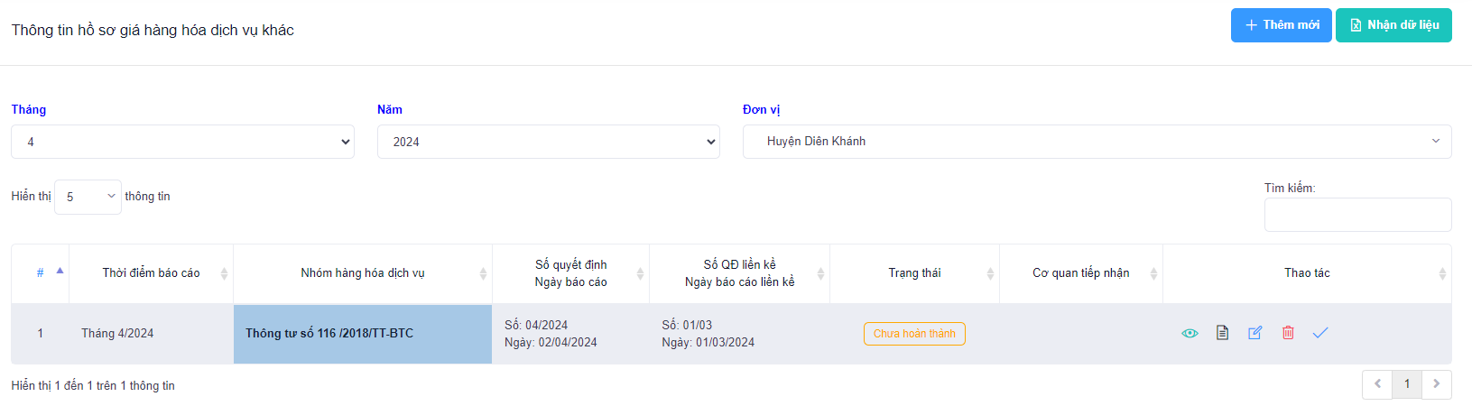
- Ta thấy thông tin hồ sơ đã được hoàn thành, tại cột Thao tác hiển thị các nút chức năng:
  - để xem lại thông tin hồ sơ vừa cập nhật.
  - để xem và tải về các file đính kèm trên hồ sơ.
  - để chỉnh sửa lại thông tin hồ sơ.
  - để xóa bỏ thông tin hồ sơ đó.
  - để chuyển thông tin hồ sơ lên đơn vị quản lý.
Lưu ý:
- Đối với các đơn vị là Sở ban ngành thì chuyển hồ sơ lên tài khoản Tổng hợp tỉnh để đưa hồ sơ ra ngoài trang công bố.
- Đối với đơn vị là huyện thị thành phố thì chuyển hồ sơ lên Sở tài chính.
- Xét duyệt hồ sơ:
Đường dẫn:
Giá HH-DV khác / Xét duyệt hồ sơ
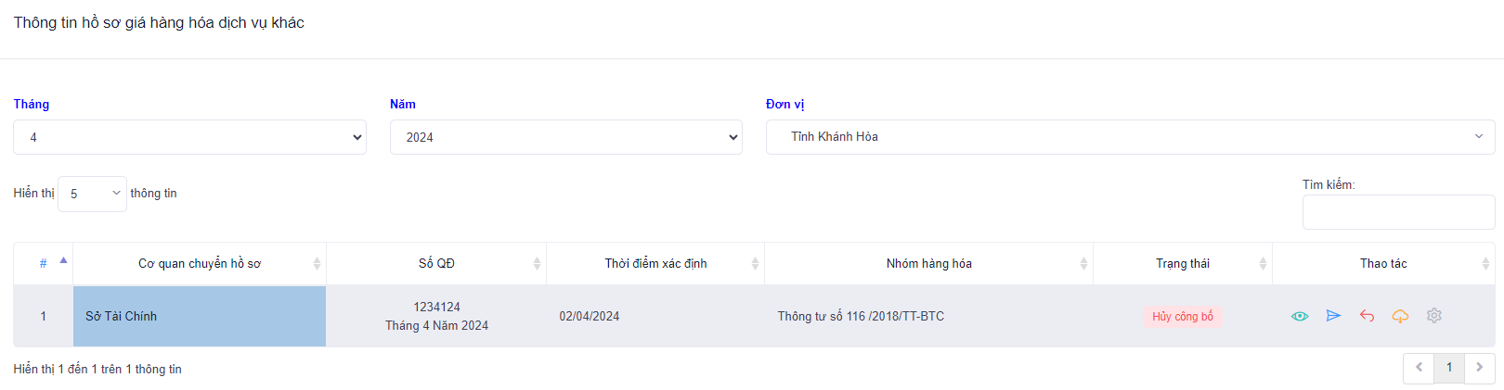
- Tại cột Thao tác ta thấy các nút chức năng như:
  - để xem lại thông tin hồ sơ.
  - để trả lại thông tin hồ sơ cho đơn vị nhập liệu.
  - để tải về và xem file thông tư quyết định của hồ sơ.
  - để đưa hồ sơ ra ngoài trang công bố
- Tổng hợp giá hàng hóa, dịch vụ:
Chức năng dành cho đơn vị là Sở tài chính để tổng hợp thông tin hồ sơ của các đơn vị là huyện thị thành phố. Xong lấy giá trị trung bình từ dữ liệu tổng hợp đó tạo thành thông tin hồ sơ của đơn vị.
Đường dẫn:
Giá HH-DV khác / Tổng hợp giá hàng hóa, dịch vụ / Thêm mới
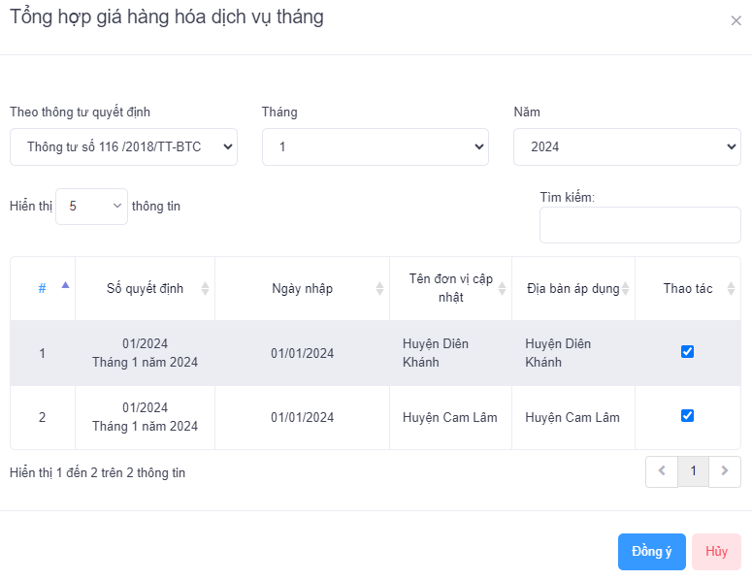
- Đơn vị thực hiện tích chọn các hồ sơ của huyện thị thành phố chuyển lên, và nhấn phần mềm sẽ tự động tổng hợp các hồ sơ được chọn và tính giá trị trung binh tạo thành 01 bộ hồ sơ mới.
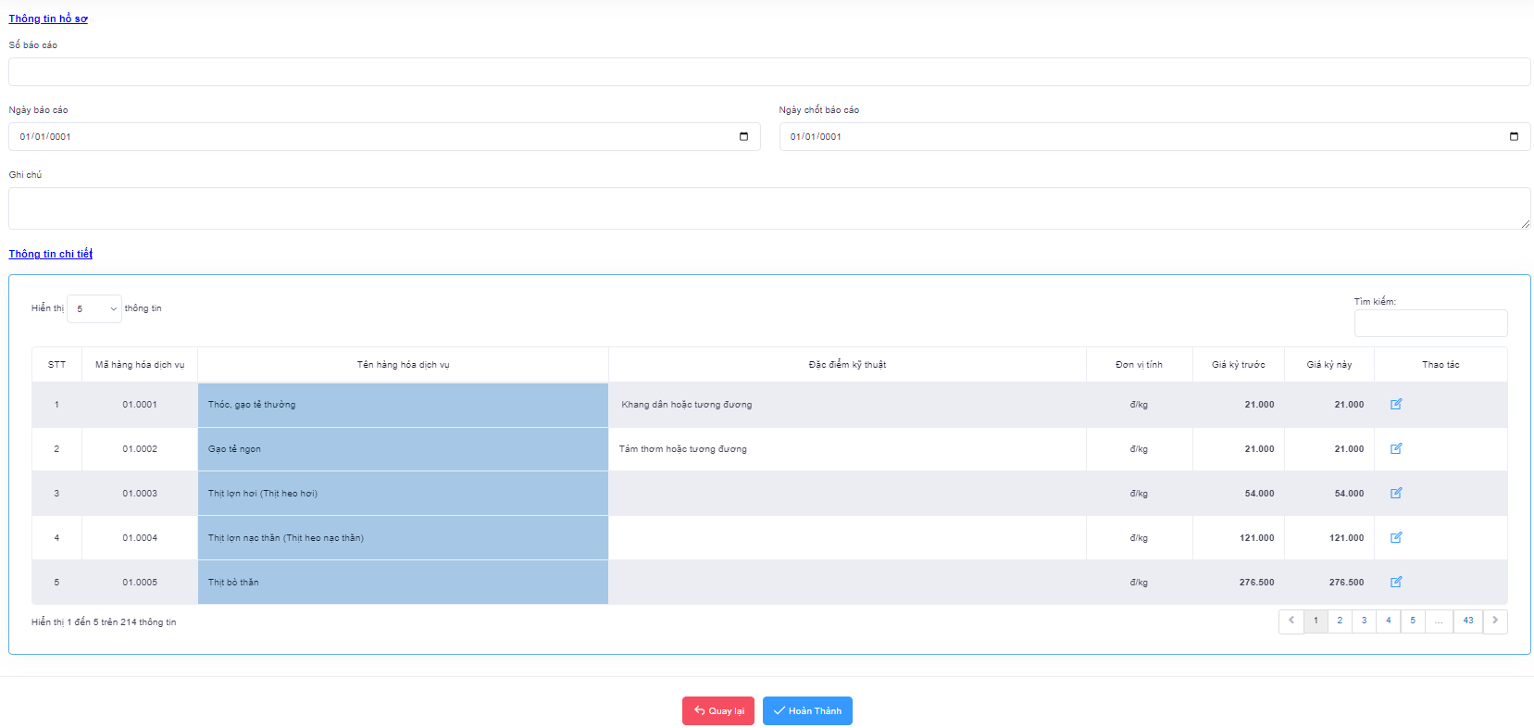
- Tại đây, đơn vị chỉ cần cập nhật các trường thông tin như Số báo cáo; ngày báo cáo
- Nhấn  để lưu lại thông tin hồ sơ.
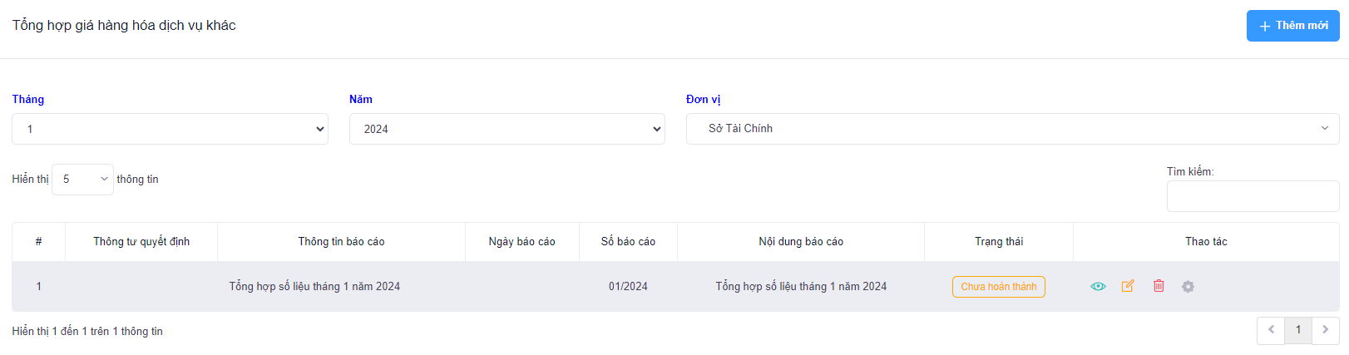
- Tìm kiếm hồ sơ:
Chức năng giúp cho đơn vị trong việc tra cứu - tìm kiếm thông tin giá hàng hóa, dịch vụ
Đường dẫn:
Giá HH-DV khác / Tìm kiếm hồ sơ
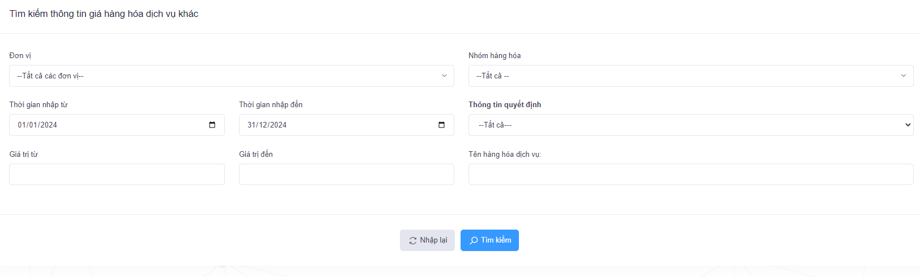
- Tại đây đơn vị cập nhật thông tin vào các trường thông tin cần tìm kiếm và nhấn . Phần mềm sẽ dựa vào thông tin dữ liệu được cập nhật và hiện thị ra thông tin nội dung đơn vị muốn.
- Báo cáo thống kê:
Chức năng giúp cho đơn vị trong việc kết xuất các biểu báo cáo thống kê về Giá hàng hóa, dịch vụ.
Đường dẫn:
Giá HH-DV khác / Báo cáo thống kê
- Các loại giá khác:
  - Giá hàng hóa, dịch vụ khác theo QĐ của PL chuyên ngành:
- Danh mục:
Đường dẫn:
Các loại giá khác / Giá hàng hóa, dịch vụ khác theo QĐ của PL chuyên ngành / Danh mục / Thêm mới
- Màn hình phần mềm hiển thị:
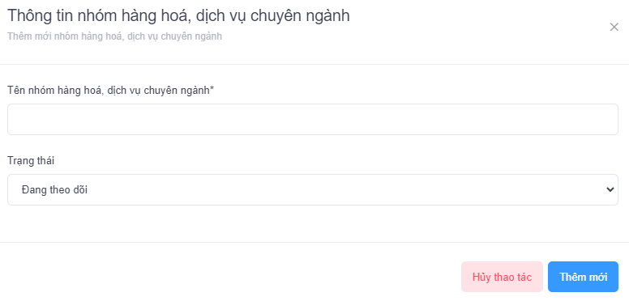
- Cập nhật tên nhóm hàng hóa dịch vụ, xong nhấn nút lưu lại thông tin tên nhóm hàng hóa, dịch vụ đó.
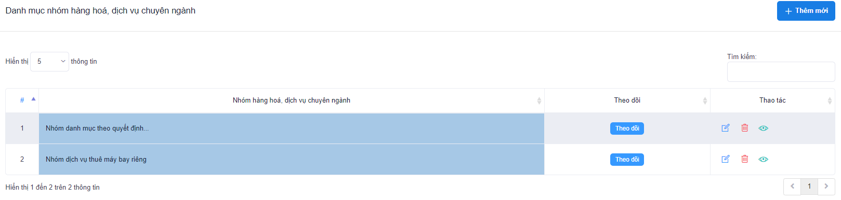
- Tại màn hình trên, ta thực hiện nhấn để cập nhật thông tin chi tiết tên hàng hóa, dịch vụ theo nhóm hàng hóa dịch vụ đó.
- Thông tin hồ sơ:
Đường dẫn:
Các loại giá khác / Giá hàng hóa, dịch vụ khác theo QĐ của PL chuyên ngành / Thông tin hồ sơ
Màn hình phần mềm hiển thị:
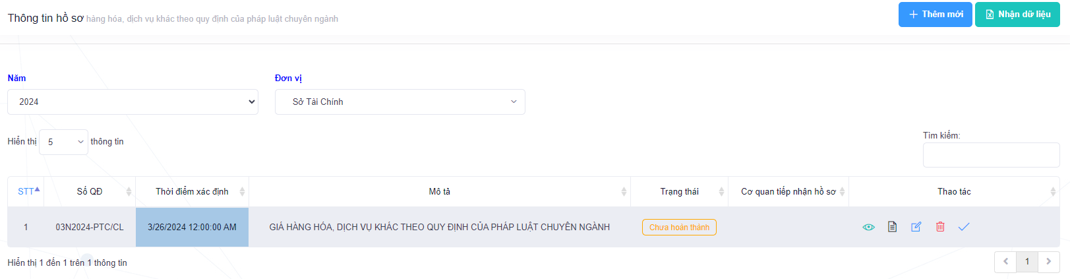
Tại đây, phần mềm hiển thị 02 phương pháp cập nhật dữ liệu lên phần mềm:
Phương pháp 1: Chọn để thực hiện cập nhật dữ liệu bằng cách nhận file excel. Phần mềm hiển thị:
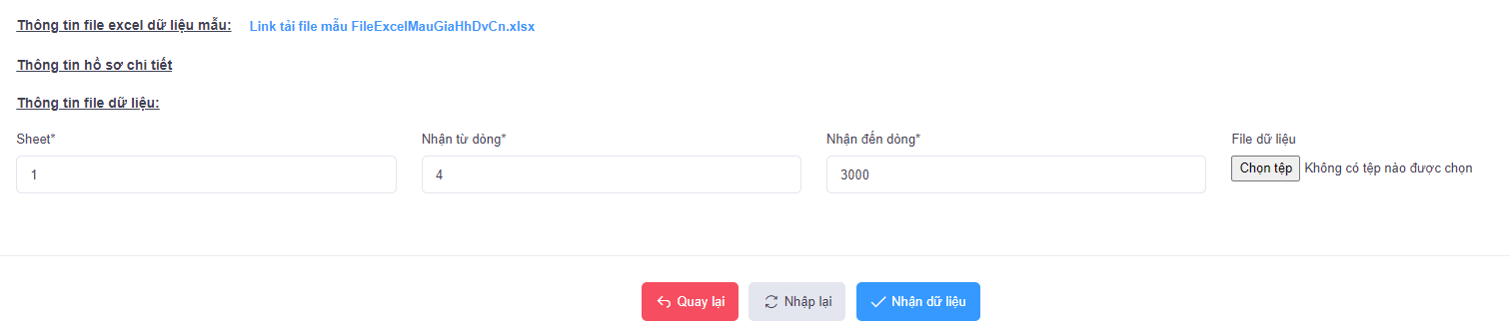
- Đơn vị thực hiện tải file excel mẫu về và thực hiện cập nhật dữ liệu lên file excel đó và lưu file excel đó trên máy PC.
- Tiếp đến, thực hiện tiếp nhận dữ liệu từ file excel đó bằng cách chọn và tìm tới file excel mà đơn vị đã cập nhật dữ liệu trước đó. Để thực hiện nhận dữ liệu từ file excel vào hệ thống phần mềm.
Phương pháp 2: Chọn để cập nhật thông tin hồ sơ theo cách thông thường.
Phần mềm hiển thị:
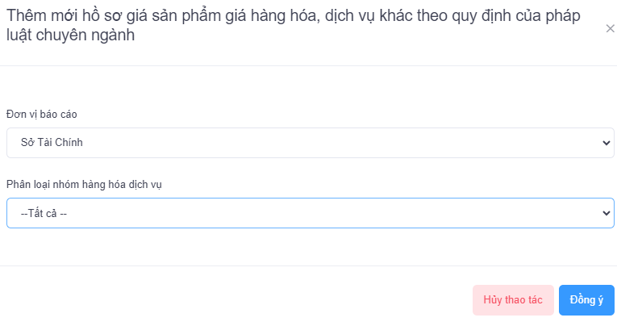
- Đơn vị thực hiện chọn Phân loại nhóm hàng hóa dịch vụ.
- Nhấn để vào thông tin chi tiết hồ sơ.
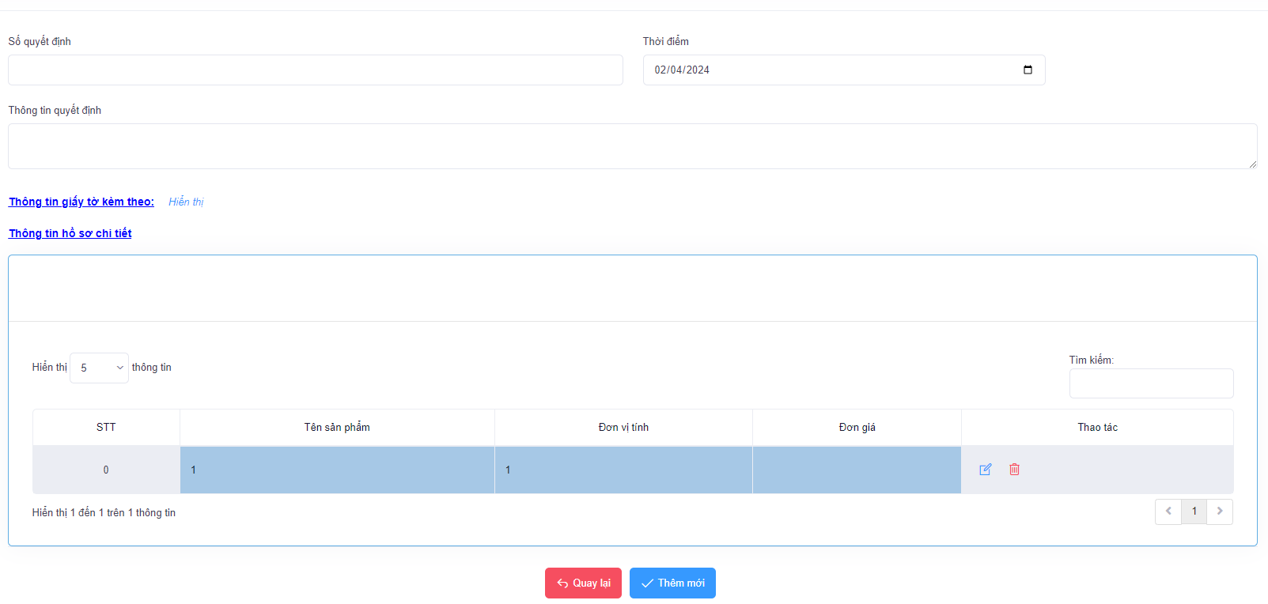
- Tại đây, đơn vị thực hiện cập nhật thông tin: Số quyết định; Thời điểm; Thông tin quyết định
- Chọn để đưa các file đính kèm theo thông tin hồ sơ lên hệ thống phần mềm.
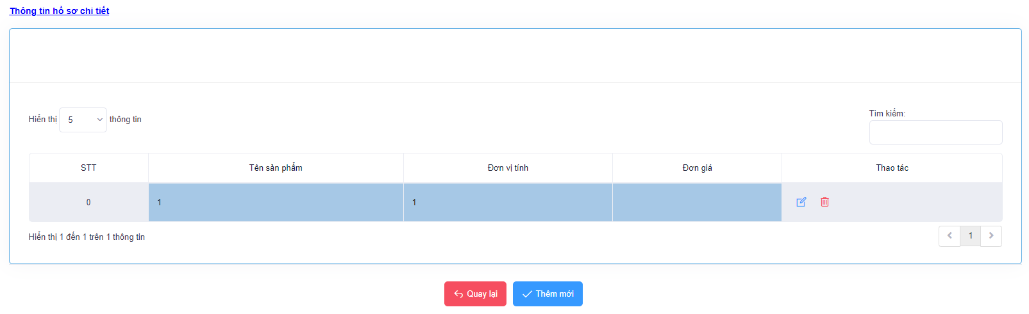
- Tại phần Thông tin hồ sơ chi tiết dơn vị nhấn để thực hiện mức giá cho hàng hóa dịch vụ được chọn.
- Nhấn để lưu lại thông tin hồ sơ.
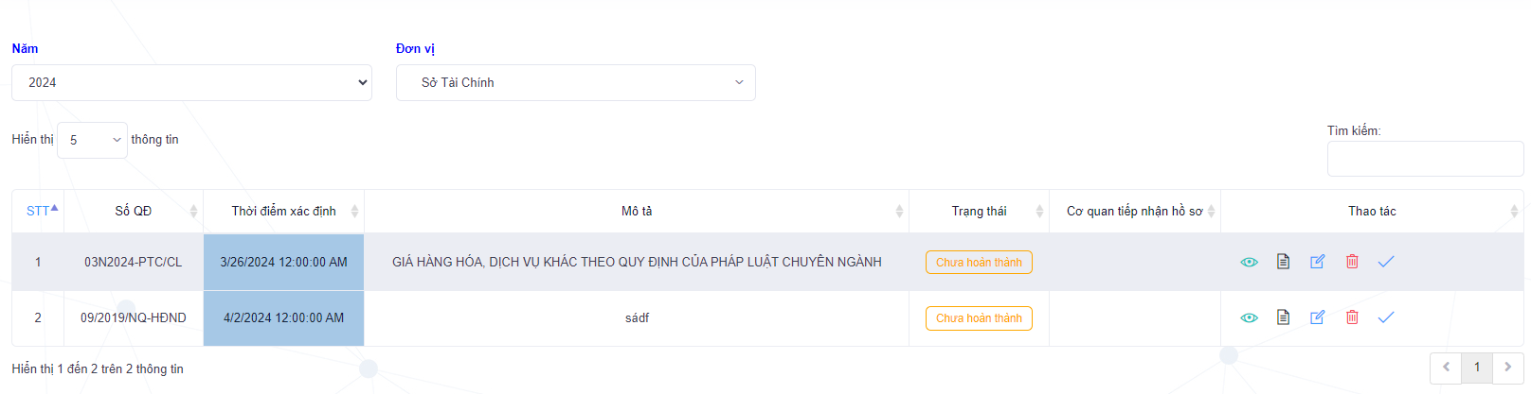
Tại cột Thao tác ta thấy hiển thị các nút chức năng:
- để xem lại thông tin hồ sơ.
- để xem các file đính kèm theo hồ sơ và thực hiện tải file đó về để xem.
- để chỉnh sửa lại thông tin hồ sơ.
- để xóa thông tin hồ sơ được chọn.
- để thực hiện chuyển thông tin hồ sơ lên giao diện quản lý (Tổng hợp tỉnh).
- Xét duyệt hồ sơ:
Chức năng dành cho giao diện quản lý, thực hiện xét duyệt thông tin hồ sơ và đưa thông tin hồ sơ ra trang công bố.
Đường dẫn:
Các loại giá khác / Giá hàng hóa, dịch vụ khác theo QĐ của PL chuyên ngành / Xét duyệt hồ sơ
Màn hình phần mềm hiên thị:
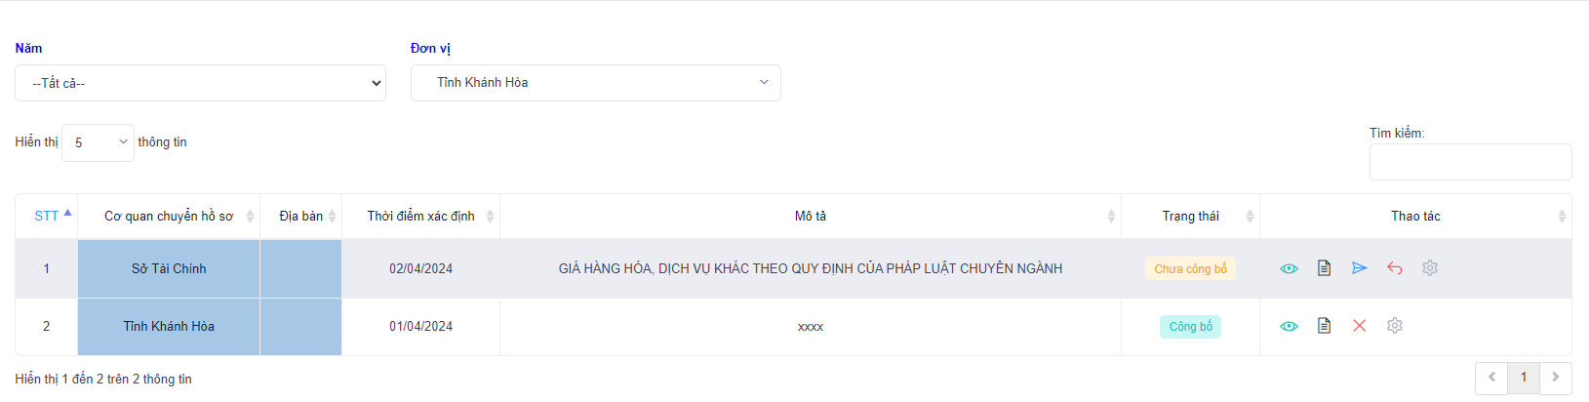
Tại cột Thao tác ta thấy các nút chức năng:
- để xem thông tin hồ sơ giá thuê mặt đất, mặt nước.
- để xem các file đính kèm theo hồ sơ.
- để thực hiện trả lại thông tin hồ sơ cho đơn vị nhập liệu.
- để thực hiện đưa thông tin hồ sơ ra trang công bố.
- Tìm kiếm thông tin hồ sơ:
Đường dẫn:
Các loại giá khác / Giá hàng hóa, dịch vụ khác theo QĐ của PL chuyên ngành / Tìm kiếm thông tin hồ sơ
Hiển thị màn hình:
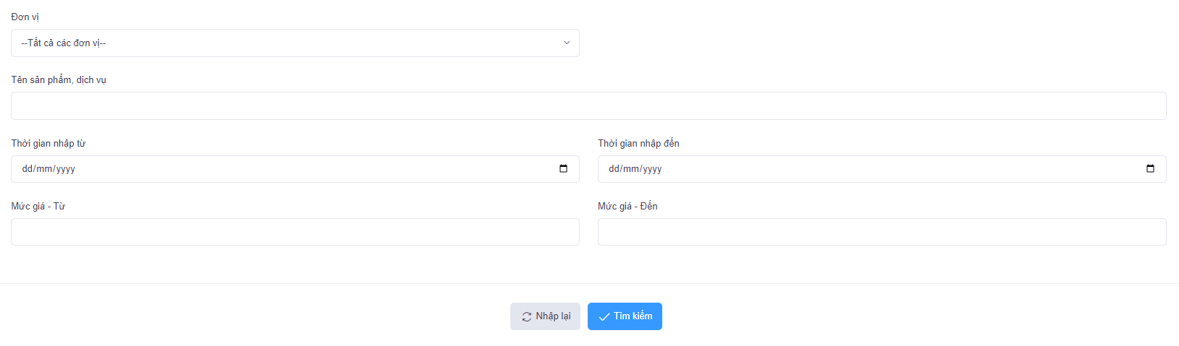
- Đơn vị thực hiện cập nhật các trường thông tin mà đơn vị muốn tìm kiếm và nhấn . Phần mềm sẽ dựa vào nội dung đơn vị cập nhật để lọc ra các thông tin đó.
- Báo cáo thống kê:
Chức năng kết xuất ra các biểu báo cáo thông kê về giá mặt đất, mặt nước.
Đường dẫn:
Các loại giá khác / Giá hàng hóa, dịch vụ khác theo QĐ của PL chuyên ngành / Báo cáo thống kê
  - Giá lệ phí trước bạ:
- Danh mục:
Đường dẫn:
Các loại giá khác / Giá lệ phí trước bạ / Danh mục / Thêm mới
- Màn hình phần mềm hiển thị:
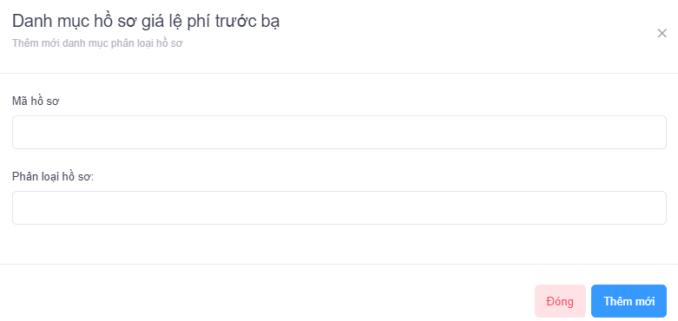
- Cập nhật tên nhóm hàng hóa dịch vụ, xong nhấn nút lưu lại thông tin tên nhóm hàng hóa, dịch vụ đó.
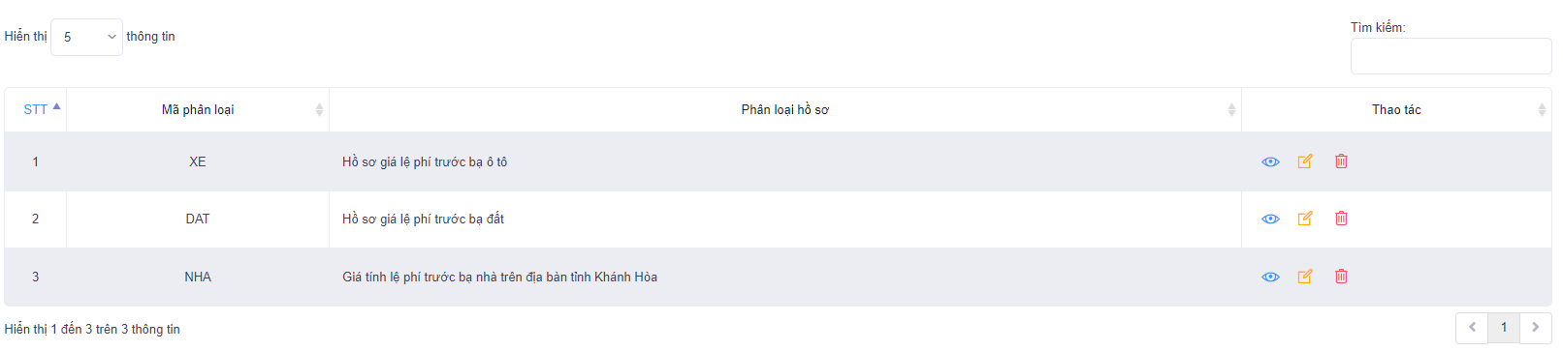
- Tại màn hình trên, ta thực hiện nhấn để cập nhật thông tin chi tiết tên hàng hóa, dịch vụ theo nhóm hàng hóa dịch vụ đó.
- Thông tin hồ sơ:
Đường dẫn:
Các loại giá khác / Giá lệ phí trước bạ / Thông tin hồ sơ
Màn hình phần mềm hiển thị:
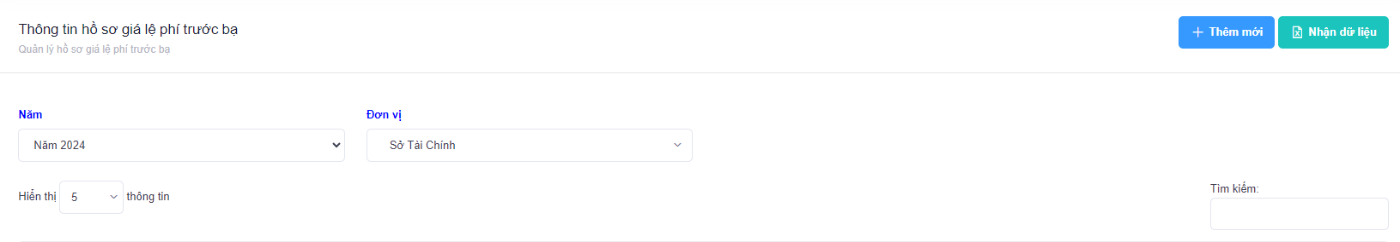
Tại đây, phần mềm hiển thị 02 phương pháp cập nhật dữ liệu lên phần mềm:
Phương pháp 1: Chọn để thực hiện cập nhật dữ liệu bằng cách nhận file excel. Phần mềm hiển thị:
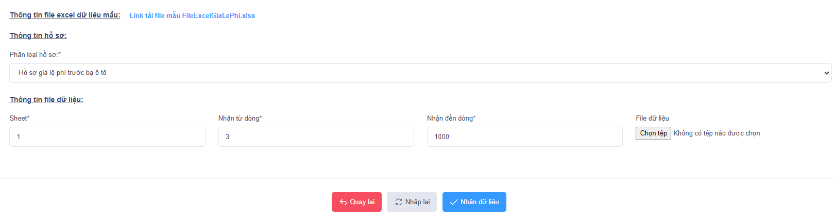
- Đơn vị thực hiện tải file excel mẫu về và thực hiện cập nhật dữ liệu lên file excel đó và lưu file excel đó trên máy PC.
- Tiếp đến, thực hiện tiếp nhận dữ liệu từ file excel đó bằng cách chọn và tìm tới file excel mà đơn vị đã cập nhật dữ liệu trước đó. Để thực hiện nhận dữ liệu từ file excel vào hệ thống phần mềm.
Phương pháp 2: Chọn để cập nhật thông tin hồ sơ theo cách thông thường.
Phần mềm hiển thị:
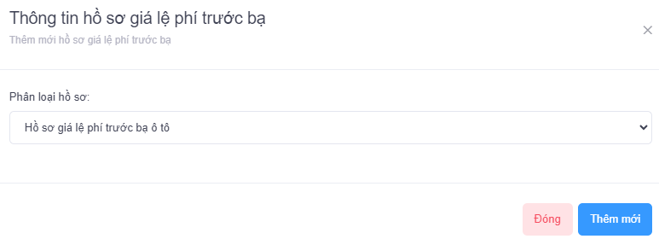
- Đơn vị thực hiện chọn Phân loại hồ sơ.
- Nhấn để vào thông tin chi tiết hồ sơ.
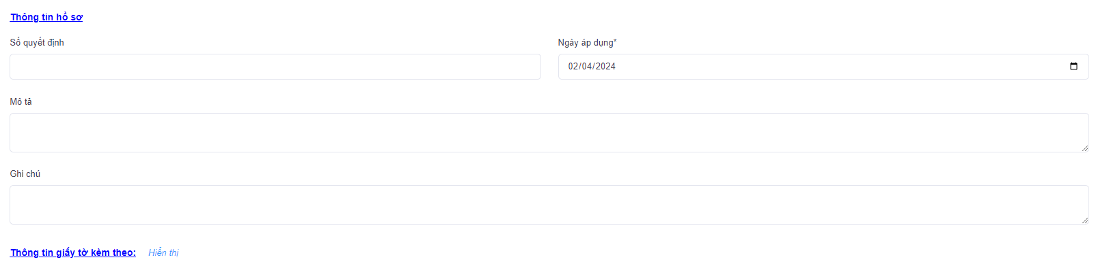
- Tại đây, đơn vị thực hiện cập nhật thông tin: Số quyết định; Ngày áp dụng; Mô tả
- Chọn để đưa các file đính kèm theo thông tin hồ sơ lên hệ thống phần mềm.
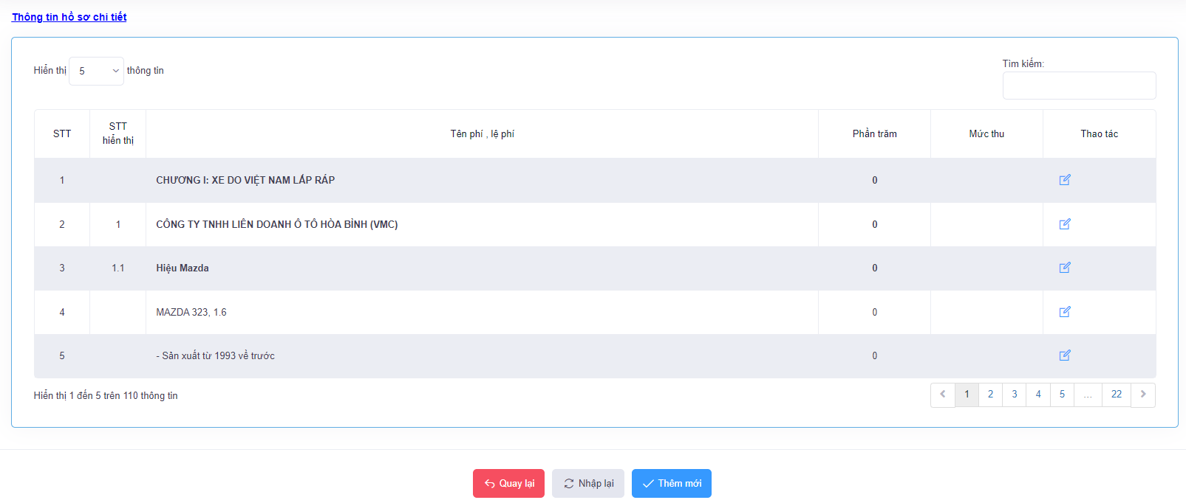
- Tại phần Thông tin hồ sơ chi tiết đơn vị nhấn để thực hiện cập nhật mức giá cho hàng hóa dịch vụ được chọn.
- Nhấn để lưu lại thông tin hồ sơ.
Tại cột Thao tác ta thấy hiển thị các nút chức năng:
- để xem lại thông tin hồ sơ.
- để xem các file đính kèm theo hồ sơ và thực hiện tải file đó về để xem.
- để chỉnh sửa lại thông tin hồ sơ.
- để xóa thông tin hồ sơ được chọn.
- để thực hiện chuyển thông tin hồ sơ lên giao diện quản lý (Tổng hợp tỉnh).
- Xét duyệt hồ sơ:
Chức năng dành cho giao diện quản lý, thực hiện xét duyệt thông tin hồ sơ và đưa thông tin hồ sơ ra trang công bố.
Đường dẫn:
Các loại giá khác / Giá lệ phí trước bạ / Xét duyệt hồ sơ
Màn hình phần mềm hiên thị:
Tại cột Thao tác ta thấy các nút chức năng:
- để xem thông tin hồ sơ giá thuê mặt đất, mặt nước.
- để xem các file đính kèm theo hồ sơ.
- để thực hiện trả lại thông tin hồ sơ cho đơn vị nhập liệu.
- để thực hiện đưa thông tin hồ sơ ra trang công bố.
- Tìm kiếm thông tin hồ sơ:
Đường dẫn:
Các loại giá khác / Giá lệ phí trước bạ / Tìm kiếm thông tin hồ sơ
Hiển thị màn hình:
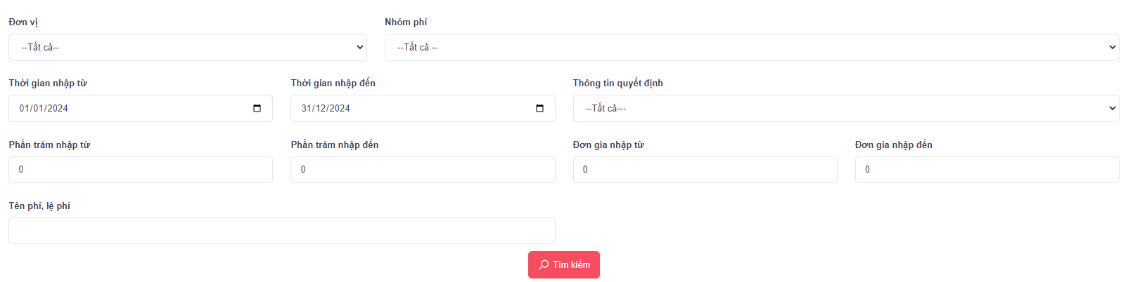
- Đơn vị thực hiện cập nhật các trường thông tin mà đơn vị muốn tìm kiếm và nhấn . Phần mềm sẽ dựa vào nội dung đơn vị cập nhật để lọc ra các thông tin đó.
- Báo cáo thống kê:
Chức năng kết xuất ra các biểu báo cáo thông kê về giá mặt đất, mặt nước.
Đường dẫn: Các loại giá khác / Giá lệ phí trước bạ / Báo cáo thống kê
  - Giá phí, lệ phí:
- Danh mục:
Đường dẫn:
Các loại giá khác / Giá phí, lệ phí / Danh mục / Thêm mới
- Màn hình phần mềm hiển thị:
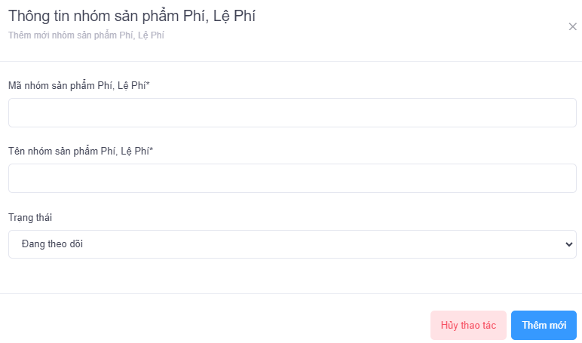
- Cập nhật tên nhóm hàng hóa dịch vụ, xong nhấn nút lưu lại thông tin tên nhóm hàng hóa, dịch vụ đó.
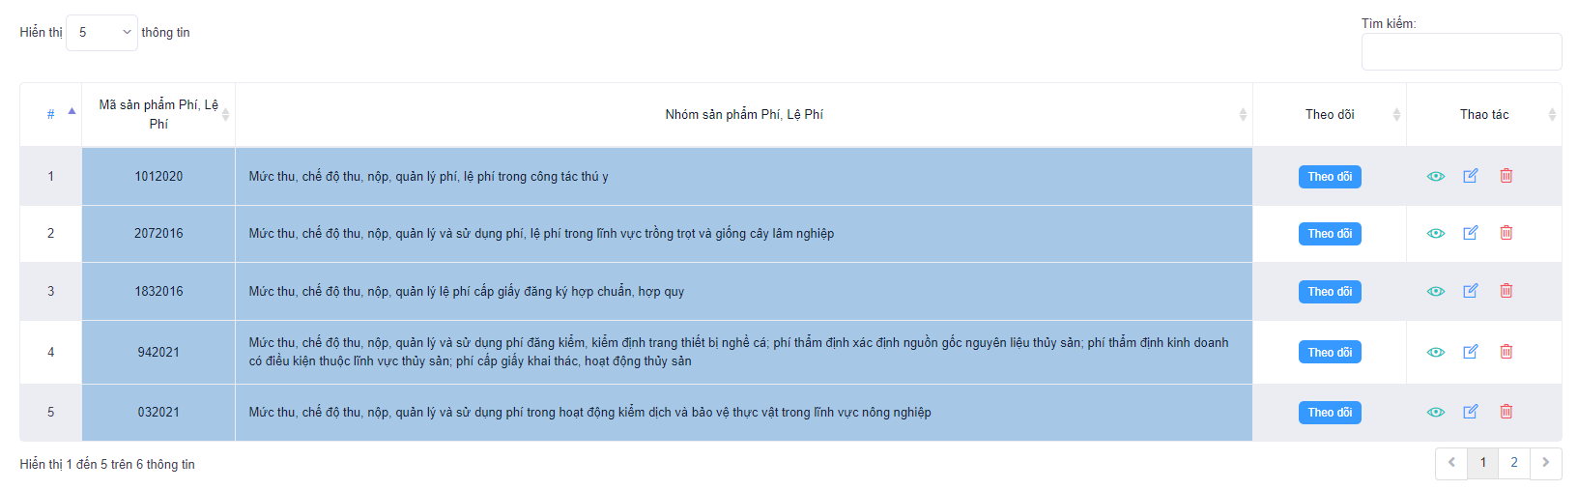
- Tại màn hình trên, ta thực hiện nhấn để cập nhật thông tin chi tiết tên hàng hóa, dịch vụ theo nhóm hàng hóa dịch vụ đó.
- Thông tin hồ sơ:
Đường dẫn: Các loại giá khác / Giá phí, lệ phí / Thông tin hồ sơ
Màn hình phần mềm hiển thị:
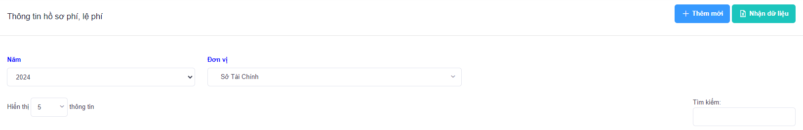
Tại đây, phần mềm hiển thị 02 phương pháp cập nhật dữ liệu lên phần mềm:
Phương pháp 1: Chọn để thực hiện cập nhật dữ liệu bằng cách nhận file excel. Phần mềm hiển thị:
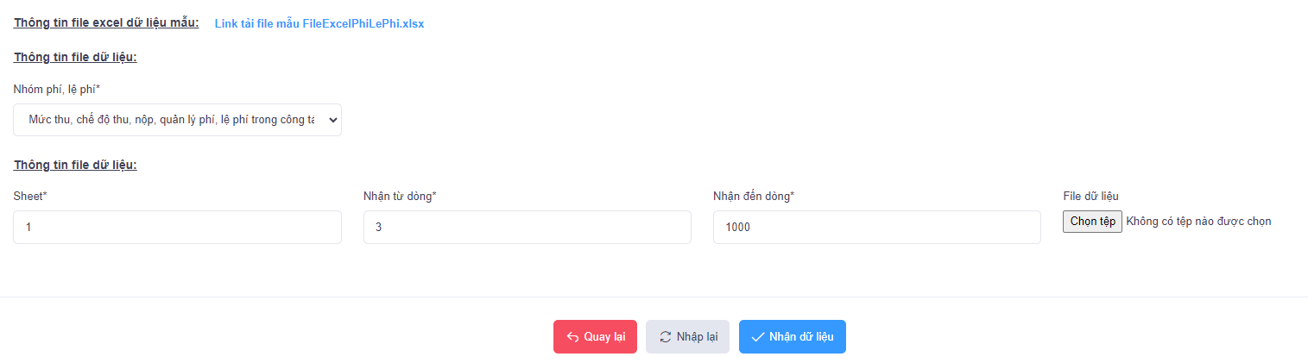
- Đơn vị thực hiện tải file excel mẫu về và thực hiện cập nhật dữ liệu lên file excel đó và lưu file excel đó trên máy PC.
- Tiếp đến, thực hiện tiếp nhận dữ liệu từ file excel đó bằng cách chọn và tìm tới file excel mà đơn vị đã cập nhật dữ liệu trước đó. Để thực hiện nhận dữ liệu từ file excel vào hệ thống phần mềm.
Phương pháp 2: Chọn để cập nhật thông tin hồ sơ theo cách thông thường.
Phần mềm hiển thị:
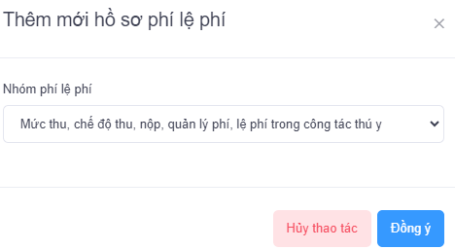
- Đơn vị thực hiện chọn Nhóm phí lệ phí.
- Nhấn để vào thông tin chi tiết hồ sơ.
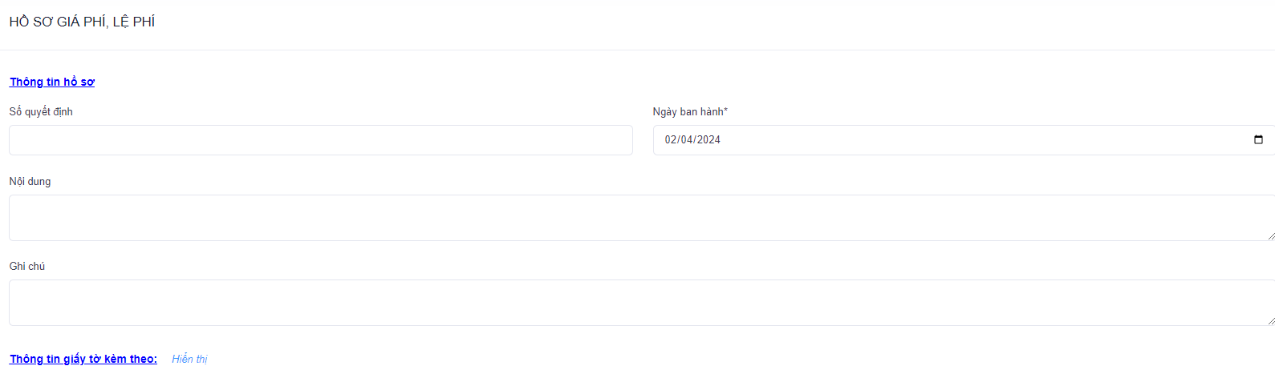
- Tại đây, đơn vị thực hiện cập nhật thông tin: Số quyết định; Ngày ban hành; Nội dung.
- Chọn để đưa các file đính kèm theo thông tin hồ sơ lên hệ thống phần mềm.
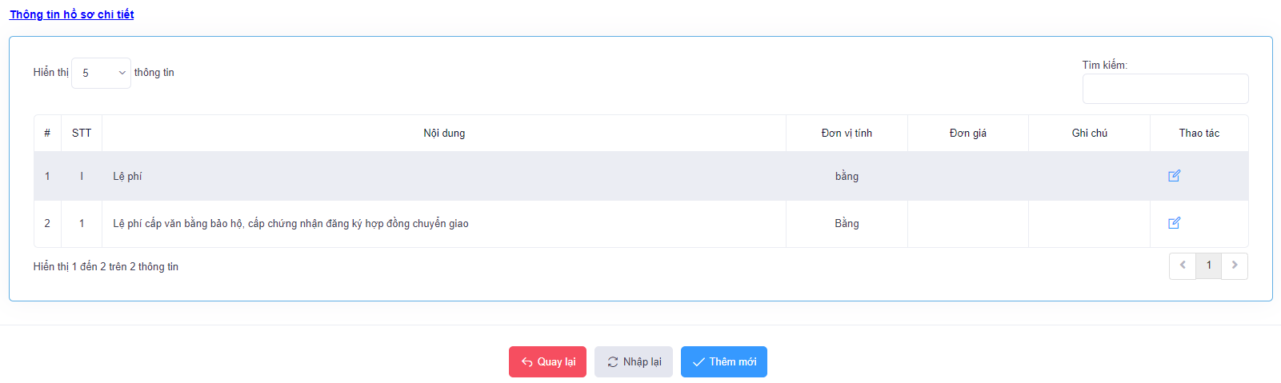
- Tại phần Thông tin hồ sơ chi tiết đơn vị nhấn để thực hiện cập nhật mức giá cho hàng hóa dịch vụ được chọn.
- Nhấn để lưu lại thông tin hồ sơ.
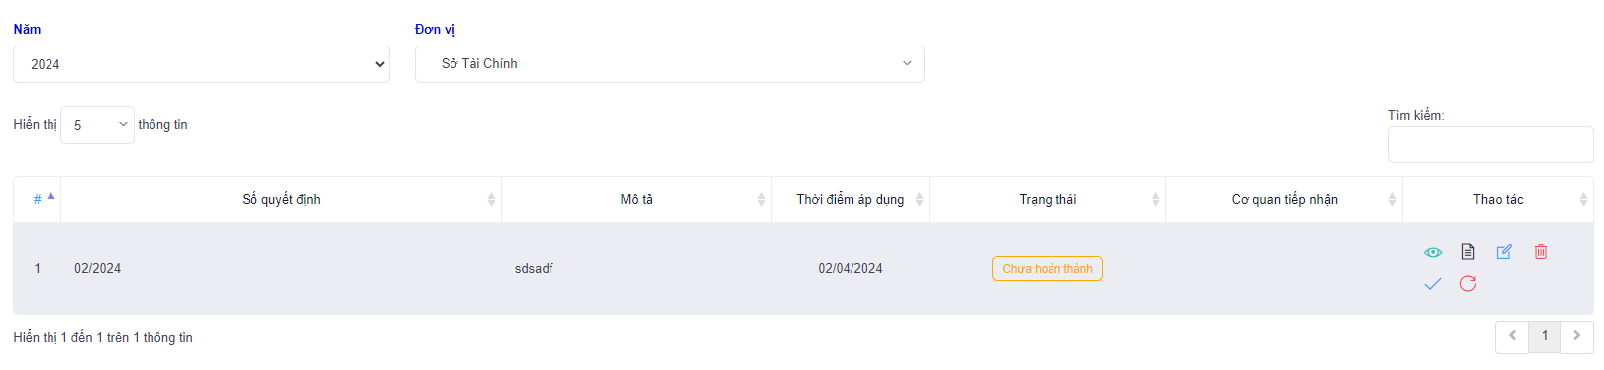
Tại cột Thao tác ta thấy hiển thị các nút chức năng:
- để xem lại thông tin hồ sơ.
- để xem các file đính kèm theo hồ sơ và thực hiện tải file đó về để xem.
- để chỉnh sửa lại thông tin hồ sơ.
- để xóa thông tin hồ sơ được chọn.
- để thực hiện chuyển thông tin hồ sơ lên giao diện quản lý (Tổng hợp tỉnh).
- Xét duyệt hồ sơ:
Chức năng dành cho giao diện quản lý, thực hiện xét duyệt thông tin hồ sơ và đưa thông tin hồ sơ ra trang công bố.
Đường dẫn:
Các loại giá khác / Giá phí, lệ phí / Xét duyệt hồ sơ
Màn hình phần mềm hiên thị:
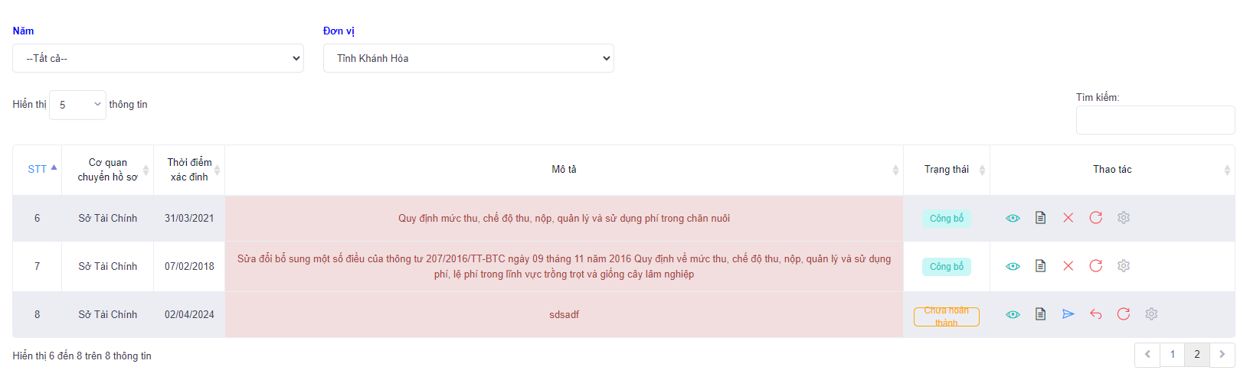
Tại cột Thao tác ta thấy các nút chức năng:
- để xem thông tin hồ sơ giá thuê mặt đất, mặt nước.
- để xem các file đính kèm theo hồ sơ.
- để thực hiện trả lại thông tin hồ sơ cho đơn vị nhập liệu.
- để thực hiện đưa thông tin hồ sơ ra trang công bố.
- Tìm kiếm thông tin hồ sơ:
Đường dẫn:
Các loại giá khác / Giá phí, lệ phí / Tìm kiếm thông tin hồ sơ
Hiển thị màn hình:
- Đơn vị thực hiện cập nhật các trường thông tin mà đơn vị muốn tìm kiếm và nhấn . Phần mềm sẽ dựa vào nội dung đơn vị cập nhật để lọc ra các thông tin đó.
- Báo cáo thống kê:
Chức năng kết xuất ra các biểu báo cáo thông kê về giá mặt đất, mặt nước.
Đường dẫn: Các loại giá khác / Giá phí, lệ phí / Báo cáo thống kê
  - Giá vật liệu xây dựng:
- Danh mục:
Đường dẫn:
Các loại giá khác / Giá vật liệu xây dựng/ Danh mục / Thêm mới
- Màn hình phần mềm hiển thị:
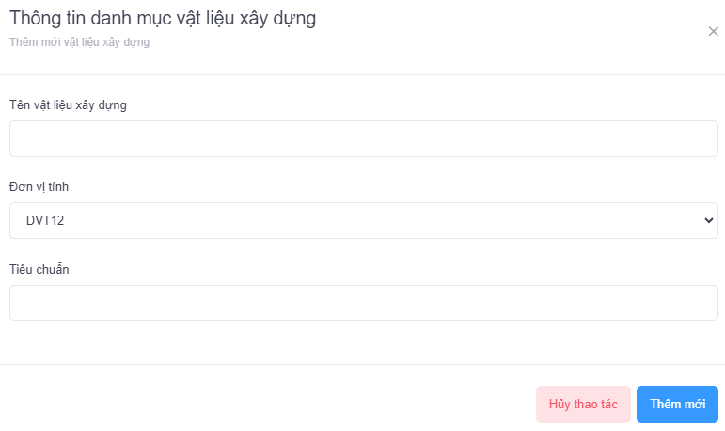
- Đơn vị thực hiện cập nhật các trường thông tin như Tên vật liệu xây dựng; Đơn vị tính; Tiêu chuẩn
- Nhấn để lưu lại danh mục vật liệu xây dựng.
- Thông tin hồ sơ:
Đường dẫn: Các loại giá khác / Giá vật liệu xây dựng/ Thông tin hồ sơ
Màn hình phần mềm hiển thị:
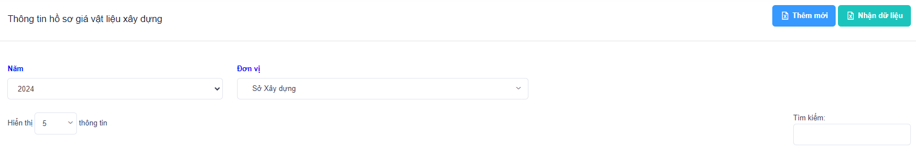
Tại đây, phần mềm hiển thị 02 phương pháp cập nhật dữ liệu lên phần mềm:
Phương pháp 1: Chọn để thực hiện cập nhật dữ liệu bằng cách nhận file excel. Phần mềm hiển thị:
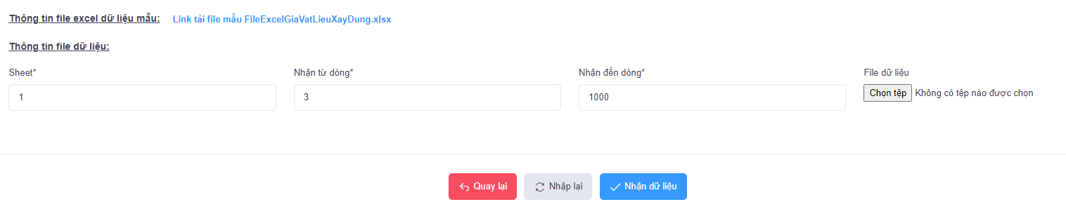
- Đơn vị thực hiện tải file excel mẫu về và thực hiện cập nhật dữ liệu lên file excel đó và lưu file excel đó trên máy PC.
- Tiếp đến, thực hiện tiếp nhận dữ liệu từ file excel đó bằng cách chọn và tìm tới file excel mà đơn vị đã cập nhật dữ liệu trước đó. Để thực hiện nhận dữ liệu từ file excel vào hệ thống phần mềm.
Phương pháp 2: Chọn để cập nhật thông tin hồ sơ theo cách thông thường.
Phần mềm hiển thị:
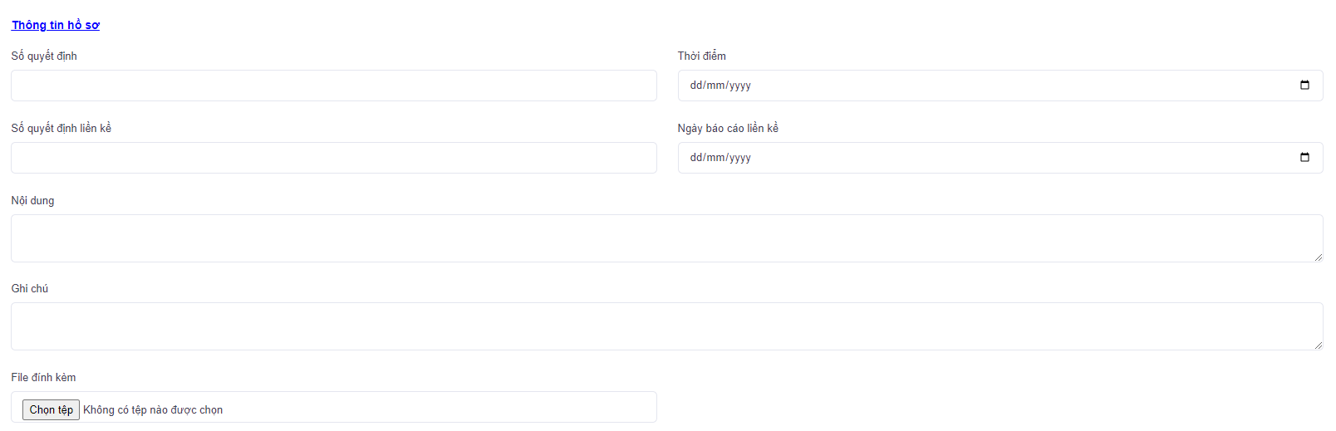
- Tại đây, đơn vị thực hiện cập nhật thông tin: Số quyết định; Thời điểm; Số quyết định liền kề; Ngày báo cáo liền kề; Nội dung; Ghi chú.
- Chọn để đưa các file đính lên thông tin hồ sơ.
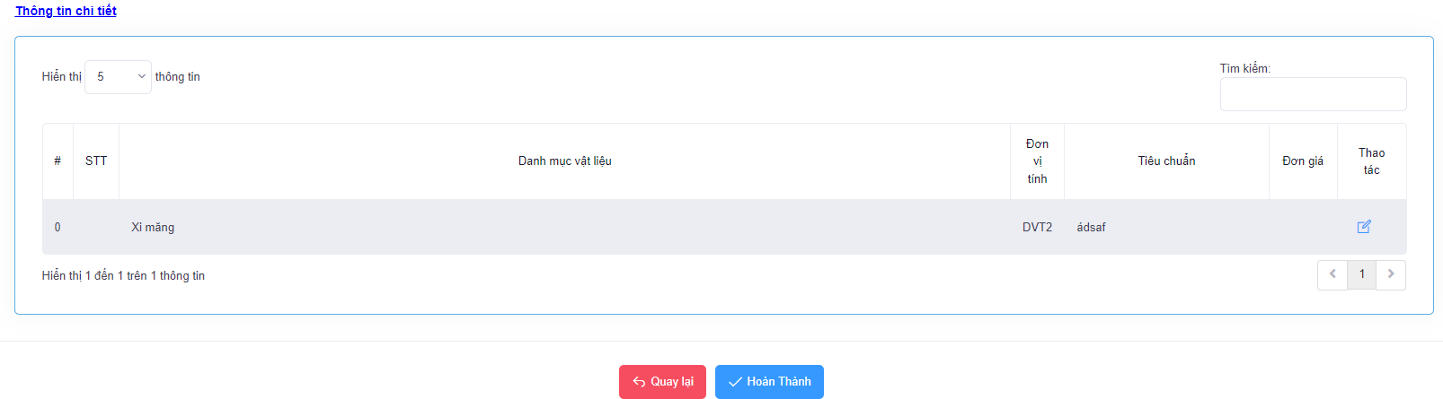
- Tại phần Thông tin hồ sơ chi tiết đơn vị nhấn để thực hiện cập nhật mức giá cho hàng hóa dịch vụ được chọn.
- Nhấn  để lưu lại thông tin hồ sơ.
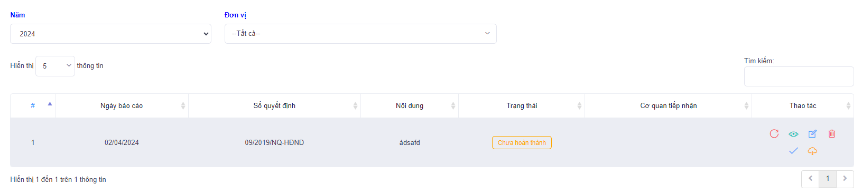
Tại cột Thao tác ta thấy hiển thị các nút chức năng:
- để xem lại thông tin hồ sơ.
- để xem các file đính kèm theo hồ sơ và thực hiện tải file đó về để xem.
- để chỉnh sửa lại thông tin hồ sơ.
- để xóa thông tin hồ sơ được chọn.
- để thực hiện chuyển thông tin hồ sơ lên giao diện quản lý (Tổng hợp tỉnh).
- Xét duyệt hồ sơ:
Chức năng dành cho giao diện quản lý, thực hiện xét duyệt thông tin hồ sơ và đưa thông tin hồ sơ ra trang công bố.
Đường dẫn: Các loại giá khác / Giá vật liệu xây dựng/ Xét duyệt hồ sơ
Màn hình phần mềm hiên thị:
Tại cột Thao tác ta thấy các nút chức năng:
- để xem thông tin hồ sơ giá thuê mặt đất, mặt nước.
- để xem các file đính kèm theo hồ sơ.
- để thực hiện trả lại thông tin hồ sơ cho đơn vị nhập liệu.
- để thực hiện đưa thông tin hồ sơ ra trang công bố.
- Tìm kiếm thông tin hồ sơ:
Đường dẫn:
Các loại giá khác / Giá vật liệu xây dựng/ Tìm kiếm thông tin hồ sơ
Hiển thị màn hình:
- Đơn vị thực hiện cập nhật các trường thông tin mà đơn vị muốn tìm kiếm và nhấn . Phần mềm sẽ dựa vào nội dung đơn vị cập nhật để lọc ra các thông tin đó.
- Báo cáo thống kê:
Chức năng kết xuất ra các biểu báo cáo thông kê về giá mặt đất, mặt nước.
Đường dẫn: Các loại giá khác / Giá vật liệu xây dựng/ Báo cáo thống kê

- Thẩm định giá:
Bước 1: Cập nhật danh mục các đơn vị thẩm định giá trên địa bàn quản lý.
Đường dẫn:
Thẩm định giá / Danh mục đơn vị / Thêm mới
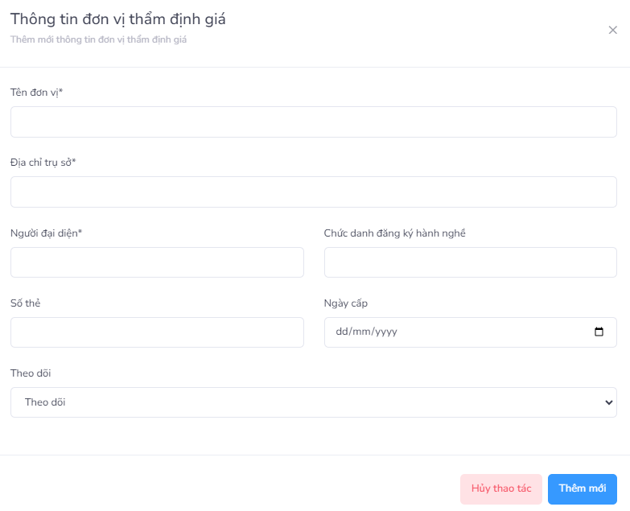
- Đơn vị thực hiện cập nhật các trường thông tin: Tên đơn vị; Địa chỉ trụ sở; Người đại diện; Chức danh đăng ký hành nghề; Số thẻ; Ngày cấp; Theo dõi
- Nhấn  để lưu lại thông tin danh mục đơn vị mà ta vừa cập nhật.
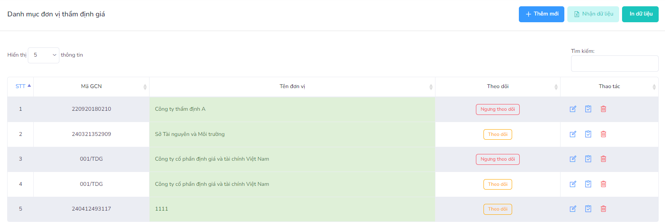
- Tại đây, ta thấy tại cột Thao tác có các nút chức năng:
  - để chỉnh sửa lại thông tin doanh nghiệp.
  - để cập nhật quá trình lịch sử của doanh nghiệp được chọn.
  - để xóa bỏ doanh nghiệp được chọn.
- Ở màn hình giao diện này, đơn vị có thể nhấn:
  -  để cập nhật dữ liệu là các doanh nghiệp thẩm định giá lên hệ thống phần mềm bằng file excel có sẵn dữ liệu.
  - để kết xuất ra danh sách các doanh nghiệp có quyền thẩm định giá trên hệ thống phần mềm.
Bước 2: Cập nhật danh mục hàng hóa thẩm định giá.
Đường dẫn:
Thẩm định giá / Danh mục hàng hóa / Thêm mới
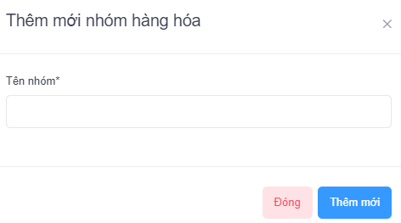
- Đơn vị cập nhật các thông tin Tên nhóm
- Nhấn để lưu thông tin nhóm danh mục hàng hóa đó. Màn hình lúc này:
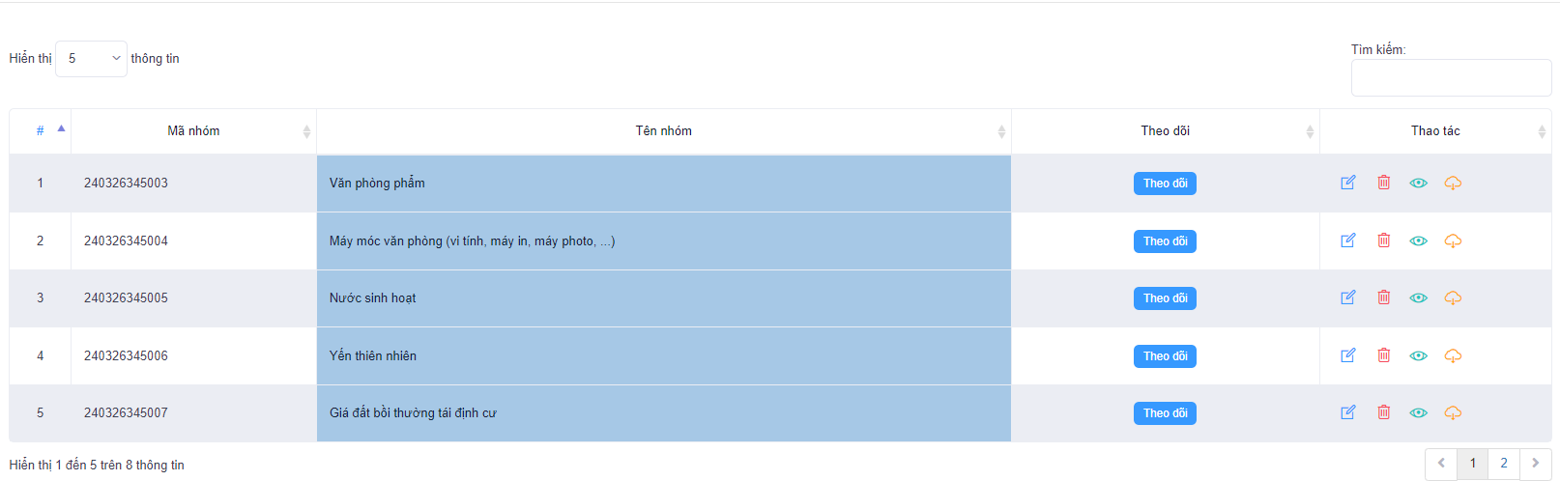
- Ta tìm tới nhóm hàng hóa và nhấn để thực hiện cập nhật thông tin hàng hóa theo từng nhóm danh mục hàng hóa đã chọn.
Bước 3: Cập nhật thông tin hồ sơ Thẩm định giá.
Đường dẫn:
Thẩm định giá / Thông tin hồ sơ / Thêm mới
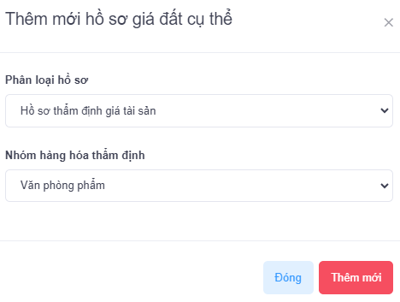
- Đơn vị thực hiện cập nhật các thông tin Phân loại hồ sơ; Nhóm hàng hóa thẩm định giá.
- Nhấn  để vào màn hình thông tin chi tiết hồ sơ.
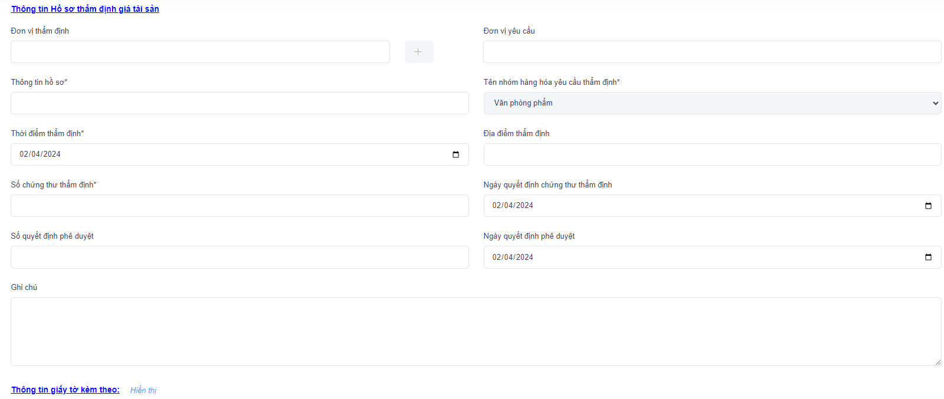
- Tại đây, đơn vị cập nhật các trường thông tin như: Đơn vị thẩm định; Đơn vị yêu cầu; Thông tin hồ sơ; Thời điểm thẩm định; Địa điểm thẩm định; Số chứng thư thẩm định; Ngày quyết định chứng thư thẩm định; Số quyết định phê duyệt; Ngày quyết định phê duyệt.
- Nhấn và để đưa các file PDF thông tin về hồ sơ Thẩm định giá lên giao diện phần mềm bằng cách chọn
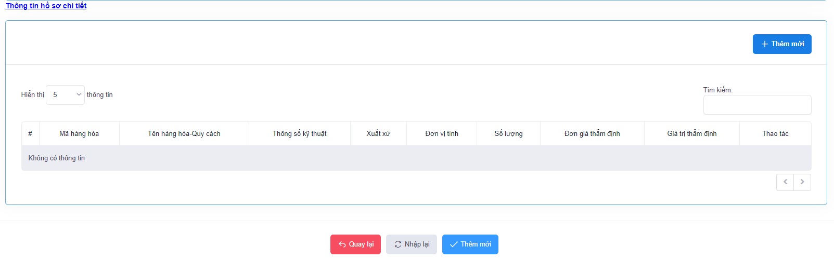
- Tại phần Thông tin hồ sơ chi tiết, đơn vị nhấn để cập nhật thêm tên hàng hóa dịch vụ và cập nhật thông tin thẩm định giá cho hàng hóa, dịch vụ đó.
- Nhấn để lưu lại thông tin hồ sơ.
- Văn bản quản lý nhà nước về giá:
Chức năng giúp cho các đơn vị có tài khoản xem được thông tin các văn bản quản lý nhà nước về Giá do tài khoản Tổng hợp tỉnh cập nhật lên hệ thống phần mềm.
Đường dẫn:
Văn bản quản lý / Chọn các văn bản quản lý cần xem


- Quản trị hệ thống:
  - Tạo tài khoản đăng nhập là các cơ quan quản lý nhà nước về giá:
    - Danh sách địa bàn:
Đường dẫn:
Quản trị hệ thống / Quản trị hệ thống / Danh sách địa bàn / Thêm mới
Phần mềm xuất hiện hộp thoại:
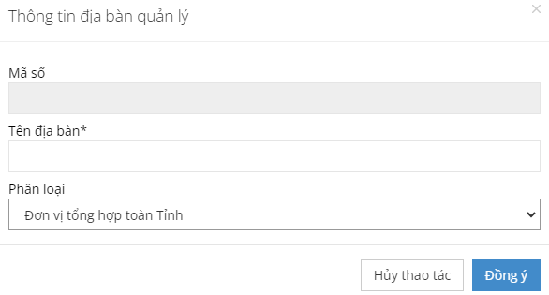
Tại đây, đơn vị cập nhật trường thông tin như: [Tên địa bàn]; [Phân loại] là đơn vị tổng hợp tỉnh hoặc đơn vị hành tính tỉnh hoặc đơn vị hành chính huyện.
    - Danh sách đơn vị sử dụng:
Đường dẫn:
Quản trị hệ thống / Quản trị hệ thống / Danh sách đơn vị sử dụng / Thêm mới
Màn hình phần mềm hiển thị:
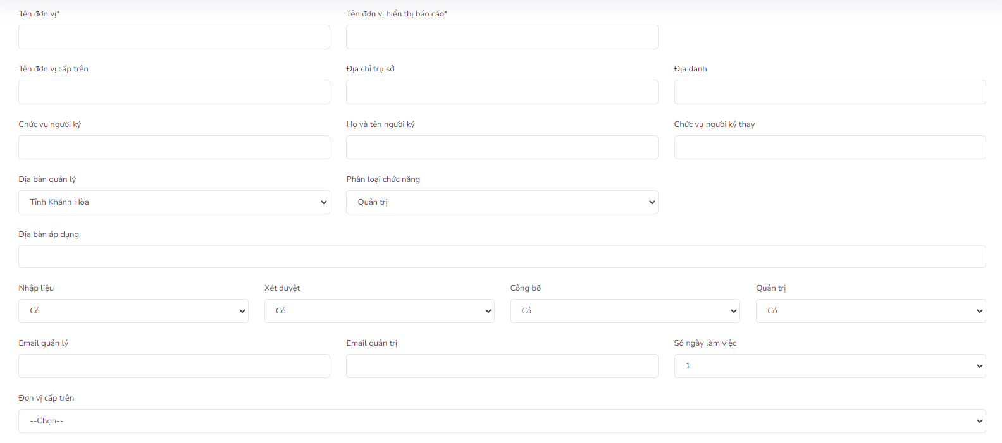
- Đơn vị thực hiện cập nhật các trường thông tin cần thiết như: Tên đơn vị; Tên đơn vị hiển thị báo cáo; Địa danh; Phân loại chức năng; Đơn vị cấp trên; …
- Để lưu lại thông tin tài khoản đăng nhập, nhấn 
    - Danh sách nhóm tài khoản:
Là chức năng phân quyền cho tài khoản hoặc 01 nhóm tài khoản đăng nhập.
Đường dẫn:
Quản trị hệ thống / Quản trị người dùng / Danh sách nhóm tài khoản / Thêm mới
Màn hình phần mềm hiển thị:
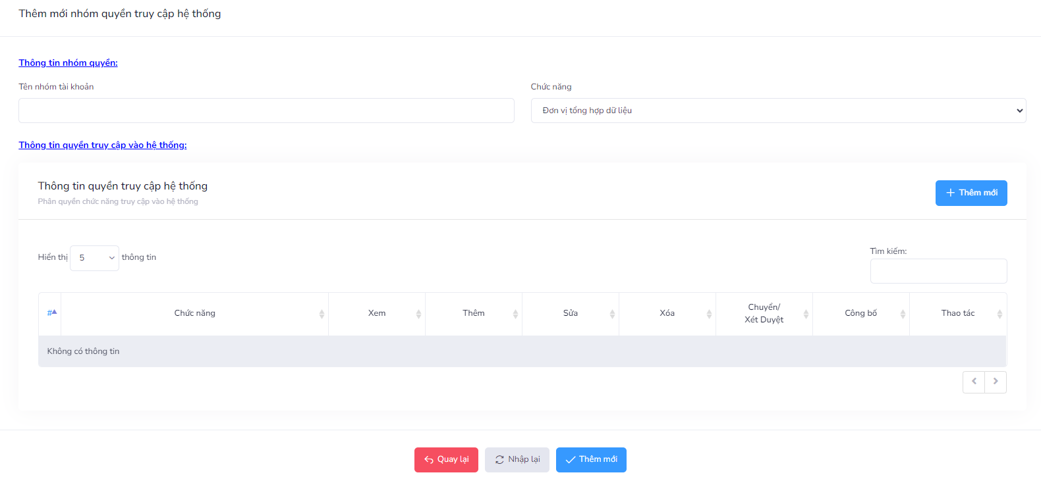
- Tại đây, đơn vị thực hiện nhập trường thông tin như: Tên nhóm tài khoản; Chức năng. Và nhấn để thực hiện phân quyền chức năng cho tài khoản hoặc nhóm tài khoản.
- Màn hình phần mềm hiển thị:
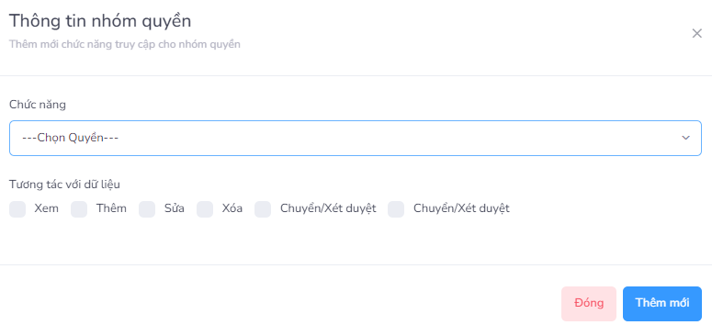
- Đơn vị thực hiện di chuyển con trỏ chuột chọn để tìm tới chức năng nghiệp vụ cần phân quyền cho tài khoản này hoặc nhóm tài khoản này.
- Tiếp đến đơn vị tích chọn vào các nút chức năng có như hình dưới.

- Để lưu lại và phân quyền chức năng nghiệp vụ đó, nhấn
- Đơn vị thực hiện tương tự để thực hiện phân quyền các chức năng còn lại cho tài khoản hoặc nhóm tài khoản.
- Để lưu lại thông tin phần quyền chức năng, đơn vị nhấn
    - Danh sách tài khoản:
Là chức năng tạo tài khoản đăng nhập là các đơn vị quản trị hệ thống trong việc quản lý danh sách các tài khoản đăng nhập phần mềm.
Đường dẫn:
Quản trị hệ thống / Quản trị người dùng / Danh sách tài khoản / Thêm mới
Màn hình phần mềm hiển thị:
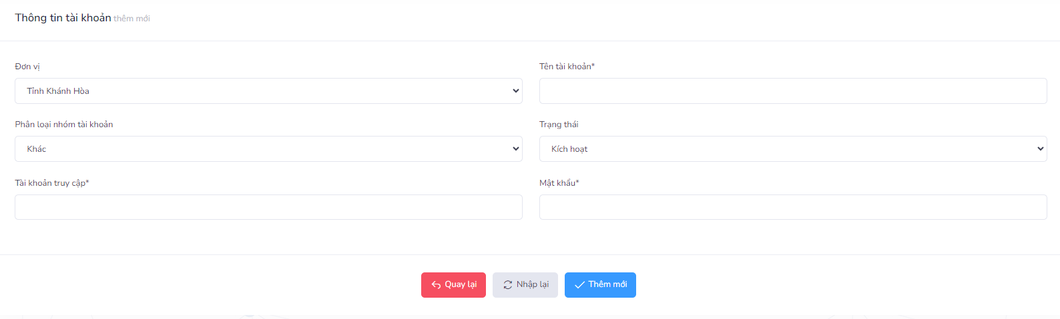
- Đơn vị thực hiện cập nhật các trường thông tin như: Đơn vị; Tên tài khoản; Phân loại nhóm tài khoản; Trạng thái; Tài khoản truy cập; Mật khẩu.
- Nhấn để lưu lại thông tin tài khoản đăng nhập đồng thời thực hiện tạo tài khoản đăng nhập phần mềm.
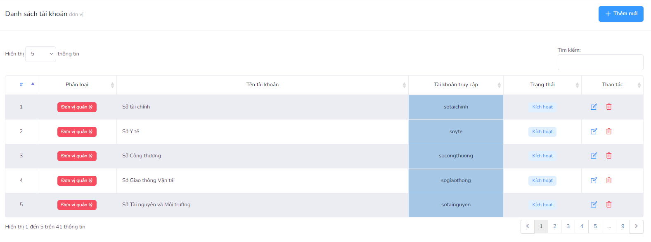
- Tại đây, đơn vị có thể reset lại mật khẩu đăng nhập phần mềm bằng cách tìm tới tài khoản đăng nhập đó và chọn để vào màn hình chi tiết tài khoản đăng nhập.
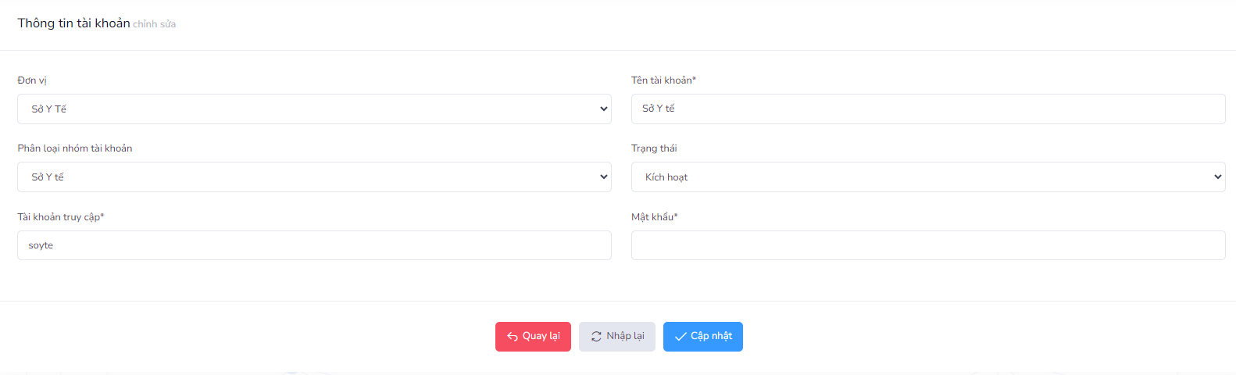
- Tại trường thông tin Mật khẩu đơn vị cập nhật lại mật khẩu đăng nhập cho tài khoản và nhấn
  - Tài khoản đăng nhập là các doanh nghiệp thực hiện kê khai giá:
    - Xét duyệt tài khoản đăng ký:
Chức năng xét duyệt tài khoản đăng ký của các doanh nghiệp khi đăng ký tài khoản trên giao diện phần mềm.
Đường dẫn:
Quản trị hệ thống / Tài khoản DN đăng ký kê khai giá
Màn hình phần mềm hiển thị:
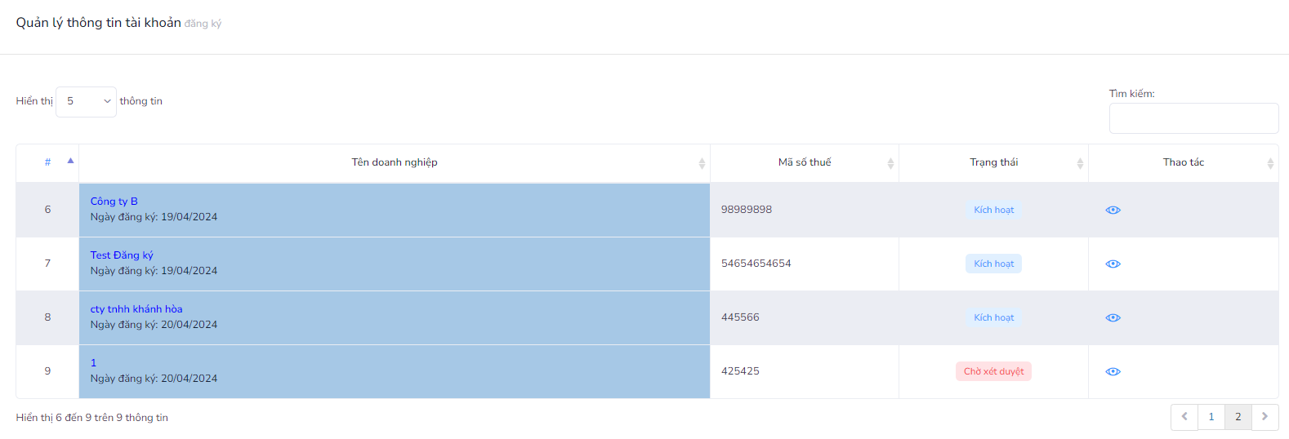
- Tại đây, đơn vị quản trị tài khoản đăng nhập di chuyển con trỏ chuột tìm tói doanh nghiệp cần xét duyệt tài khoản đăng ký.
- Tại cột Thao tác thực hiện chọn để xem thông tin hồ sơ đăng ký tài khoản đăng ký của doanh nghiệp.
  - Nếu hồ sơ tài khoản đăng ký hợp lệ, đơn vị nhấn Kích hoạt tài khoản
  - Nếu hồ sơ tài khoản đăng ký không hợp lệ, đơn vị nhấn Trả lại
    - Phân quyền chức năng cho tài khoản là doanh nghiệp:
Chức năng dành cho đơn vị thực hiện phân quyền cho tài khoản là doanh nghiệp thực hiện kê khai, đăng ký giá.
Đường dẫn:
Quản trị hệ thống / Quản trị người dùng / Danh sách tài khoản
Màn hình phần mềm hiển thị:
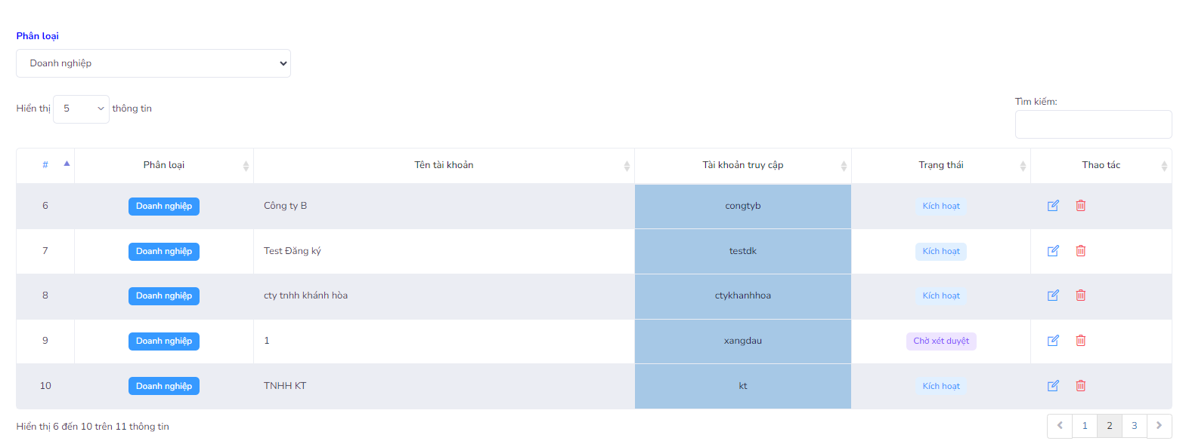
- Đơn vị tìm tới tài khoản là doanh nghiệp đã xét duyệt, nhấn để phân quyền chức năng cho tài khoản.
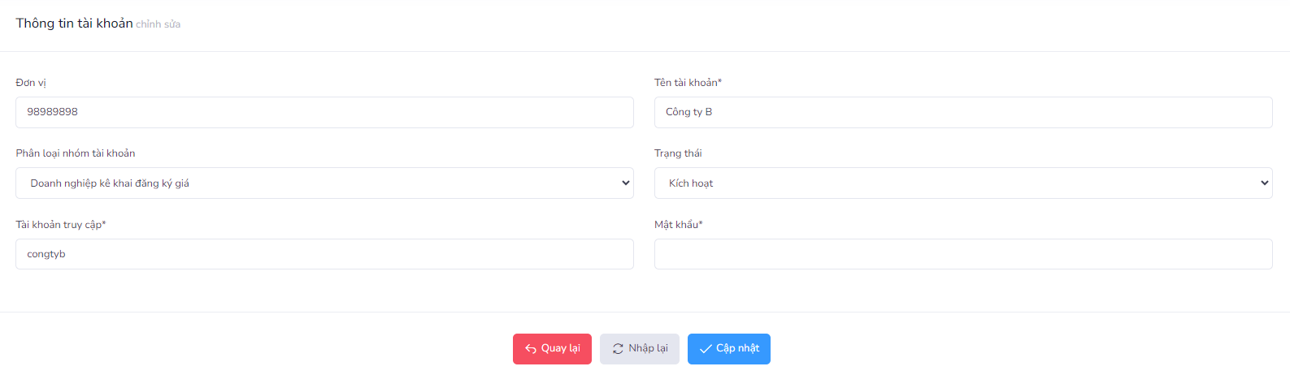
- Tại trường thông tin Phân loại nhóm tài khoản đơn vị chọn “danh nghiệp kê khai, đăng ký giá”
Nhấn để lưu lại thông tin
- THÔNG TIN HỖ TRỢ:
Công ty TNHH phát triển phần mềm cuộc sống (LifeSoft)
Địa chỉ trụ sở: Số nhà 16, đường Gamuda Garden 3-9/3, phường Yên Sở, quận Hoàng Mai, thành phố Hà Nội.
Số điện thoại: 0243.634.3951
Phụ trách khối kỹ thuật:
Phó giám đốc: Trần Ngọc Hiếu - Số điện thoại: 096 8206844
DANH SÁCH CÁN BỘ HỖ TRỢ PHẦN MỀM

STT | TÊN CÁN BỘ | SỐ ĐIỆN THOẠI
1 | Hoàng Ngọc Long | 0985.365.683
2 | Ngô Thế Dương | 0916.678.911
3 | Nguyễn Trần Huynh | 0964.304.891
4 | Trịnh Minh Khải | 0389.095.454
5 | Nguyễn Xuân Trường | 0917.737.456

